中图分类号：xxxx
论文编号：10006ZF2321106


硕士学位论文

基于etcd的分布式Kubernetes调度器研究与实现
作者姓名 高铜
学科专业 软件工程
指导教师 兰雨晴 教授
培养学院 软件学院

摘要
随着云原生应用规模持续增长，头部云服务商的 Kubernetes 集群已普遍达到万节点乃至数万节点规模，调度器需同时具备承接海量 Pod 的高吞吐能力与不因单点失效而中断服务的高可用性。原生 kube-scheduler 采用单实例串行架构，调度吞吐存在明确上限、延迟随集群规模线性抬升；Leader Election 单活跃部署又使集群面临单点故障风险——吞吐见顶与单点故障共同构成亟待突破的可扩展性瓶颈。为此业界向多实例分布式架构演进；字节跳动开源的 Gödel Scheduler 通过 Dispatcher/Scheduler/Binder 三层解耦与节点分区机制实现并发调度，是目前最具代表性的开源分布式实现，但其独立部署的 Binder 在超高并发下重新引入绑定串行化瓶颈与跨进程通信开销，且节点分区归属动态漂移场景下的严格一致性保证仍缺乏完整论证。
针对以上问题，本文提出 ENO 架构与配套的分层绑定容错机制。架构上，ENO 采用”单 Dispatcher、多独立 Scheduler”的分发-执行解耦模型，将 Binder 执行链路与 Scheduler 决策实例同域化，消除跨组件事件传递与序列化开销；并通过 CacheAdapter 共享缓存适配层，使 Scheduler 与进程内 Binder 共享同一份 SchedulerCache 实例，实现零拷贝状态复用。机制上，本文基于 etcd 原子性语义构建覆盖 Bind 前后完整链路的四层结构化容错，并给出核心不变量”任一 Pod 至多绑定到一个节点”的完整证明要点。
实验验证与性能评估在 KWOK 仿真集群上进行，覆盖 100 至 10000 节点、7 类负载与 1/3 实例配置的 16 个对比场景，与 Gödel、kube-scheduler、Volcano、Koordinator 四类基线对照。正确性方面，全部 144 次 run 的绑定成功率均为 100%，核心不变量 apiserver 断言全部通过，Layer 0 与 Layer 3 的故障注入专项各六项判据全部达标。性能方面，以总工作量除以总完成时间作为有效吞吐口径：单实例下 ENO 较 kube-scheduler 高 1.8%~22.5%，较 Volcano、Koordinator 分别高约 6 倍与 12 倍以上；16 个场景中 14 个高于 Gödel，平均提升约 12%；主评估场景 s3/w3 的 P99 调度延迟由 32.57 s 降至 16.22 s。上述结果表明本文所提架构与容错机制在超大规模场景下同时具备性能优势与一致性保证。
关键词：Kubernetes 调度器，分布式调度，etcd 一致性，绑定容错，进程内绑定，大规模集群

Abstract
As cloud-native workloads continue to grow, Kubernetes clusters at leading cloud providers now routinely reach tens of thousands of nodes, demanding both high throughput to sustain massive Pod scheduling and high availability against single-point failures. The native kube-scheduler adopts a single-instance serial architecture whose throughput has a definite upper bound and whose latency rises linearly with cluster size; its Leader-Election single-active deployment further exposes the cluster to single-point-of-failure risk — throughput saturation and single-point failure together form the scalability bottleneck. In response, the community has evolved toward multi-instance distributed architectures; ByteDance’s open-source Gödel Scheduler achieves concurrent scheduling through a Dispatcher/Scheduler/Binder three-layer decoupling and node-partition mechanism and stands as the most representative open-source distributed implementation, but its independently deployed Binder reintroduces a binding-phase serialization bottleneck and cross-process communication overhead under very-high concurrency, and strict consistency guarantees under runtime drift of node-partition ownership still lack a complete analysis.
To address these problems, this thesis proposes the ENO architecture with a companion layered binding fault-tolerance mechanism. Architecturally, ENO adopts a “single-Dispatcher, multi-independent-Scheduler” dispatch–execution-decoupled model that co-locates the Binder’s execution path with the Scheduler decision instance to eliminate cross-component event passing and serialization overhead; a CacheAdapter shared-cache adaptation layer further lets the Scheduler and the in-process Binder share the same SchedulerCache instance for zero-copy state reuse. Mechanism-wise, based on etcd’s atomic semantics, this thesis constructs a four-layer structured fault-tolerance chain covering the full path around Bind, and provides a complete proof outline for the core invariant “each Pod is bound to at most one node”.
Experimental verification and performance evaluation are carried out on KWOK-simulated clusters covering 100 to 10,000 nodes, seven workload classes, and two instance configurations (1 and 3 instances), for 16 comparison scenarios against Gödel, kube-scheduler, Volcano, and Koordinator. For correctness, the binding success rate stays at 100% across all 144 runs, the apiserver-side invariant assertion passes on every run, and the six-criterion Layer 0 and Layer 3 fault-injection suites are each fully satisfied. For performance, using total workload divided by total completion time as the effective-throughput metric: in the single-instance case, ENO is 1.8%–22.5% higher than kube-scheduler and roughly 6× and 12× higher than Volcano and Koordinator respectively; ENO exceeds Gödel in 14 of the 16 scenarios with an average improvement of about 12%; the primary scenario s3/w3 sees its P99 scheduling latency drop from 32.57 s to 16.22 s. These results confirm that the proposed architecture and fault-tolerance mechanism deliver both performance gains and consistency guarantees at very-large scale.
Keywords: Kubernetes scheduler; distributed scheduling; etcd consistency; binding fault tolerance; in-process binding; large-scale cluster

目录
摘要 - 1 -
Abstract - 2 -
第一章 绪论 - 6 -
1.1 研究背景与意义 - 6 -
1.2 研究目标与主要贡献 - 7 -
1.3 论文组织结构 - 8 -
第二章 国内外研究现状 - 9 -
2.1 Kubernetes 原生调度器 - 9 -
2.2 批处理调度器 Volcano - 10 -
2.3 混部调度器 Koordinator - 10 -
2.4 大规模分布式调度器 Gödel - 11 -
2.5 etcd 的一致性模型与本文关键依赖 - 12 -
2.6 现有工作的不足与本文定位 - 13 -
第三章 ENO 分布式调度器系统架构 - 15 -
3.1 系统总体架构 - 15 -
3.2 基于 etcd 的三步事务写入模型 - 16 -
3.3 Dispatcher 内部：Pod 的数据结构流转 - 18 -
3.4 单个 Scheduler 内部：Pod 的调度流程 - 20 -
3.5 本章小结 - 21 -
第四章 基于 etcd 语义的一致性容错机制 - 23 -
4.1 一致性挑战与核心不变量 - 23 -
4.2 Layer 0 — Node 分区归属前置校验 - 24 -
4.3 Layer 1 — 同步重试 - 27 -
4.4 Layer 2 — 异步 Reconciler - 28 -
4.5 Layer 3 — 跨 Scheduler 实例回退 - 30 -
4.6 一致性论证 - 34 -
4.7 本章小结 - 36 -
第五章 面向大规模场景的进程内 Binder 架构 - 38 -
5.1 独立 Binder 的性能开销分析 - 38 -
5.2 ENO 架构：进程内 Binder 合并 - 40 -
5.3 CacheAdapter 与零拷贝共享 - 42 -
5.4 部署拓扑变化 - 43 -
5.5 ENO 下四层容错的进程内实现 - 45 -
第六章 实验验证与性能评估 - 47 -
6.1 实验环境 - 47 -
6.2 工作负载与规模梯度 - 48 -
6.3 评估指标 - 52 -
6.4 实验验证 - 54 -
6.5 性能评估 - 61 -
6.6 讨论：局限性与威胁效力 - 81 -
6.7 本章小结 - 84 -
第七章 总结与展望 - 85 -
7.1 工作总结 - 85 -
7.2 主要贡献 - 85 -
7.3 局限性 - 86 -
7.4 未来工作 - 86 -
参考文献 - 88 -
附录 - 92 -
附录 A 完整实验数据表 - 92 -
附录 B 核心代码片段 - 98 -
附录 C Prometheus recording rules 示例 - 99 -
致谢 - 100 -

第一章 绪论

1.1 研究背景与意义
自 2014 年 Google 开源以来，Kubernetes 已发展成为云原生领域的事实标准容器编排平台，被全球范围内的互联网企业、金融机构与科研机构广泛部署。Kubernetes 通过声明式 API 与控制器模式抽象了底层基础设施，使得开发者可以以统一的方式管理计算、存储、网络资源。而在 Kubernetes 的诸多控制器中，调度器（Scheduler）承担着为待运行的 Pod 选择合适 Node 的核心职责，其吞吐量与延迟直接影响整个集群的资源利用率与工作负载响应速度。
Kubernetes 原生调度器（kube-scheduler）采用单实例串行架构，即整个集群中只有一个 kube-scheduler 处于活跃状态处理 Pod 调度请求。这一设计在千节点规模、百级别并发的常规工作负载下运行良好，但在超大规模集群与高并发调度场景中逐渐暴露出瓶颈：
- 吞吐量瓶颈：kube-scheduler 单进程内部通过一个 activeQ 串行处理 Pod，稳态调度吞吐存在明确上限，无法满足在线服务大规模弹性伸缩、批量任务快速启动等场景的调度速度要求；
- 延迟抬升：随集群节点数增长，Filter 与 Score 阶段遍历节点的开销线性上升，P99 调度延迟在 5000 节点规模下明显恶化；
- 单点故障：kube-scheduler 通过 Leader Election 保证单实例活跃，一旦 Leader 崩溃需要等待 Standby 接管，期间集群完全无法调度。
为应对上述挑战，业界与学界陆续提出了多种分布式调度器改造方案，通过将调度职责拆分到多个组件、多个实例并发执行的方式突破单实例架构的性能天花板。然而，分布式改造在带来吞吐提升的同时，也引入了新的关键问题——多实例并发场景下的一致性保证：如何确保任一 Pod 在任意时刻至多被绑定到一个节点、如何处理节点分区归属变更引发的边界情况、如何在 Bind API 暂态失败后正确恢复而不残留脏数据，都需要在系统设计层面给出严谨解答。这些问题的答案高度依赖 Kubernetes 底层存储 etcd 所提供的原子性保证——包括 Watch API 的一致性视图、Pod 资源的乐观并发控制（resourceVersion 语义）、以及 Bind 子资源的原子写入语义。

1.2 研究目标与主要贡献
针对上述现状，本文围绕大规模分布式 Kubernetes 调度器开展系统性研究，聚焦于大规模性能优化与分布式调度场景下的一致性保证两类核心问题，采用”集中式任务分发 + 分布式调度执行”（即分发-执行解耦）的总体技术路线。研究目标包括：
- 目标一（面向性能优化）：构建单 Dispatcher、多独立 Scheduler 的分发-执行解耦架构，通过节点分区（Sharding）实现多实例无锁并发调度；将 Binder 绑定执行链路合并进 Scheduler 进程，通过 CacheAdapter 共享缓存适配层实现零拷贝状态复用，从根本上消除独立 Binder 引入的跨进程开销与串行化瓶颈；
- 目标二（面向一致性保证）：基于 etcd 的原子性语义，构建覆盖 Bind 前后完整链路的四层结构化容错——节点分区校验、本地重试、异步回收、全局回退，并形式化论证核心不变量”任一 Pod 至多绑定到一个节点”在分区归属动态漂移场景下仍严格成立。
对应上述两个研究目标，本文的主要贡献包括：
创新点 1：单 Dispatcher、多独立 Scheduler 分布式调度架构（ENO）。构建”单 Dispatcher 统一分发 + 多 Scheduler 独立并行执行”的协同模型，使系统整体吞吐能力可随 Scheduler 实例数亚线性扩展（第 6 章 s3/w3 实测：实例数 1→3 时 ENO 有效吞吐 +17.5%、峰值吞吐 +19.2%）。设计并实现了 CacheAdapter 共享缓存适配层，使 Scheduler 与进程内 Binder 通过对象引用共享同一份 SchedulerCache 内存实例，实现零拷贝、零同步延迟的状态复用。相比独立 Binder 部署形态，ENO 消除了跨进程 API 往返与相应的序列化开销。
创新点 2：基于 etcd 语义的分层绑定容错策略。针对分布式调度中最易被忽视的绑定阶段异常，构建四层结构化容错链路：节点分区验证（Layer 0，预防层）通过 Bind 前置校验拦截节点归属漂移；同步指数退避重试（Layer 1，即时恢复层）处理 apiserver 暂态错误；异步 Reconciler 队列（Layer 2，后台恢复层）清理孤儿 Assumed 状态；Dispatcher 跨 Scheduler 实例回退（Layer 3，全局恢复层）通过清理 scheduler-name 注解触发全局重分发。四层机制形成本文所见分布式 Kubernetes 调度系统中首个结构化的绑定容错模型，并给出了核心不变量”任一 Pod 至多绑定到一个节点”的完整证明要点，明确了每一层如何依赖 etcd 的原子性语义维护不变量。

1.3 论文组织结构
本文共分七章，结构如下：
第一章绪论，即本章，介绍研究背景与意义、研究目标与主要贡献，以及论文组织结构。
第二章国内外研究现状，沿架构演进、批处理与混部、大规模一致性三条主线，梳理 Kubernetes 原生调度器、Volcano、Koordinator、Gödel 四种代表性调度器的架构与特点，简要介绍 etcd 的一致性模型与本文关键依赖的原子性语义，并汇总典型集群调度系统横向对比、明确本文的定位与差异化空间。
第三章 ENO 分布式调度器系统架构，系统阐述本文提出的 Dispatcher/Scheduler/Binder 三层架构、节点分区机制、以及基于 etcd 的三步事务写入模型（dispatching → assuming → binding），并配合三张原创系统图分别展示总体架构、Dispatcher 内部流程、单个 Scheduler 内部流程。
第四章基于 etcd 语义的一致性容错机制，是本文的核心章节之一，详细展开四层容错机制的设计、实现与不变量证明。
第五章面向大规模场景的进程内 Binder 架构，阐述独立 Binder 到进程内 Binder 的架构改造思路（ENO）、Cache 零拷贝共享机制、部署形态变化，以及 CLI 开关的可切换性设计。
第六章实验验证与性能评估，介绍实验环境、工作负载与评估指标，随后分「实验验证」与「性能评估」两部分：前者回答”方案是否正确”，通过绑定成功率、不变量 I 断言与故障注入专项实验验证四层容错机制的正确性；后者回答”方案表现如何”，给出 ENO 与 Gödel、kube-scheduler、Volcano、Koordinator 四种基线调度器的对比结果分析。
第七章总结与展望，回顾主要贡献，诚实讨论工作的局限性，并展望后续研究方向。

第二章 国内外研究现状
Kubernetes 调度器的相关研究主要沿三条主线展开：架构演进（从 Google Borg / Omega 到 Kubernetes 上游 Scheduling Framework，再到 Gödel 等多实例分片式分布式改造）、批处理与混部（Volcano 面向 AI/大数据的 Gang 调度、Koordinator 面向在线离线混部的 QoS 感知调度）、大规模一致性（Omega 提出的乐观并发控制模型，工业界依赖 etcd 事务语义落地）。本章沿此三条主线展开综述。首先分别刻画 Kubernetes 原生调度器与三类代表性开源改造方案的架构与特点，随后梳理本文一致性论证所依赖的 etcd 原子性语义，最后汇总典型集群调度系统的横向对比，归结现有工作的不足与本文的差异化定位。

2.1 Kubernetes 原生调度器
kube-scheduler 是 Kubernetes 集群中的默认调度器^{[7]}，也是本文其他调度器的共同基线。其核心工作流程包括三个阶段：
- 入队与排序：待调度的 Pod 通过 Informer 事件进入调度队列 activeQ，按优先级与创建时间排序；调度失败的 Pod 进入 backoffQ 等待退避后重试；
- 调度决策：从 activeQ 弹出 Pod 后，依次执行 PreFilter → Filter → PostFilter → PreScore → Score → Reserve → Permit 一系列插件，最终产出目标节点；
- 绑定：将调度决策通过 Bind API 写入 kube-apiserver，Bind API 是 Pod 资源的一个子资源，Kubernetes 提供了对该操作的原子性保证。
kube-scheduler 采用单实例架构，虽然内部通过 goroutine 池并发执行 Filter/Score、并将绑定放到独立 goroutine 上异步于后续 Pod 的调度决策执行，但调度周期（Filter/Score/Reserve）本身在单一 goroutine 内串行推进，全部实例的绑定也统一由单点的 apiserver 承接。这一设计的主要优势是天然避免了多实例并发绑定同一节点的冲突——不需要额外的一致性协议——但其吞吐上限也就此固定：本文实验测得 kube-scheduler 在 w2/w3 稳态负载下的调度吞吐约为 270~300 pods/s（见 6.5.1 节表 7），与 Gödel 官方性能评估中对 kube-scheduler 的测量结果处于同一量级^{[3]}。调度约束通过污点容忍^{[8]}与节点亲和/反亲和^{[9]}等机制表达，Pod 优先级与抢占^{[10]}则决定队列排序与资源竞争时的处理次序。
kube-scheduler 2019 年引入的 Scheduling Framework^{[2],[11]} 通过插件化机制将调度流程解耦为若干扩展点，使得第三方项目（Volcano、Koordinator 等）可以在不 fork 主线代码的前提下扩展调度能力，这也构成了本章后续调度器的技术起点。

2.2 批处理调度器 Volcano
Volcano 是 CNCF 孵化的 Kubernetes 批处理调度器^{[5]}，主要面向 AI 训练、大数据、HPC 等场景。相比 kube-scheduler，其关键差异有三处。最突出的是 Gang 调度：批处理任务（例如分布式训练）通常要求”要么全部 Pod 都被调度，要么全部不调度”，Volcano 通过 PodGroup 抽象与 gang 插件在决策阶段整体判断是否满足 Gang 约束^{[12]}。其次是 Session-based 调度周期，Volcano 将一次调度周期封装为 Session，在 Session 内维护该周期看到的资源视图与 job 队列，周期结束时统一提交决策。最后是多维公平共享，Volcano 通过 DRF（Dominant Resource Fairness）^{[13]} 等算法在多个租户或队列之间实现公平资源分配。
Volcano 的调度器本身以单实例 Session 循环运行（其代码基线源自 kube-batch，与 kube-scheduler 并非同一实现），其扩展性主要通过 Session 内的批处理决策与插件化实现，而非水平扩展多个调度器实例。这一设计使 Volcano 在批处理场景下具备较好的策略表达能力，但在需要极高有效吞吐的场景下同样受制于单实例的处理能力。

2.3 混部调度器 Koordinator
Koordinator 是阿里巴巴开源的、面向在线离线混合部署场景的 Kubernetes 调度器^{[6]}，其技术定位与 Volcano 有明显区别。它首先强调 QoS 感知调度^{[14]}，区分 Latency-Sensitive（LS）、Best-Effort（BE）等 QoS 等级，使 Best-Effort 类工作负载可以复用 Latency-Sensitive 类工作负载的空闲资源；在此之上引入资源超卖，基于历史使用率数据对节点资源进行合理超售以提升集群整体利用率；并通过干扰隐藏机制，结合节点级 Agent（koordlet）监测高优任务的实际负载，动态压制低优任务。
Koordinator 的架构上同样是基于 kube-scheduler 的插件扩展，属于 Scheduling Framework 之上的能力增强，而非分布式架构改造。因此在多实例并发调度、水平扩展方向上，Koordinator 与 kube-scheduler 保持一致，并不追求单纯的吞吐提升。

2.4 大规模分布式调度器 Gödel
从集群调度系统的演进历程来看，Google 的 Borg^{[15]} 采用集中式架构并以成熟的工程实践支撑超大规模集群；Omega^{[1]} 提出共享状态与乐观并发控制的调度模型；Mesos^{[16]} 采用双层架构，通过资源拍卖机制支持多框架共享集群；基于一致性哈希^{[17]} 等分片思想的资源划分进一步降低了全局竞争，Sparrow^{[18]} 通过批采样实现分布式低延迟调度，YARN^{[19]} 将资源管理从任务调度中解耦。近年来，BeeHive^{[20]}、YuniKorn^{[21]} 等方案面向弹性伸缩与大数据队列场景提供了差异化能力；Burns 等综述了 Borg、Omega 与 Kubernetes 三代集群管理系统的演进^{[22]}，Tirmazi 等给出了 Borg 在超大规模生产环境中的最新实践^{[23]}；在调度策略优化方面，Tetris^{[24]} 针对多维资源进行联合打包以提升集群利用率。
字节跳动开源的 Gödel Scheduler^{[3]} 是目前少数完整实现了多实例并发分布式调度的开源项目。其核心架构包含三层：
- Dispatcher：单实例（通过 Leader Election 保证），负责将待调度的 Pod 分发给某个具体的 Scheduler 实例。分发依据包括 Pod 的 PodGroup 归属、Owner 亲和策略、以及 Scheduler 实例的负载均衡；同时 Dispatcher 维护一个节点分区表，通过 Node Partition Manager 将全集群节点划分给不同的 Scheduler 实例；
- Scheduler：多实例（水平扩展），每个 Scheduler 实例只负责自己分区内的节点，独立执行 Filter/Score/Reserve 完成调度决策，然后将决策通过 Kubernetes API 传递给 Binder；
- Binder：独立部署（Deployment 形态），从 Kubernetes API Server 通过 Informer 接收调度决策事件，负责最终的 Bind API 调用与冲突处理。
Gödel 的核心创新点在于节点分区机制：通过将全集群节点划分为互不相交的分区，多个 Scheduler 实例天然避免了对同一节点资源的竞争，从而实现真正意义上的并发调度。字节跳动内部报告称该架构在 3 万节点级别的生产集群中稳定运行^{[4]}。
然而，Gödel 中 Binder 仍以独立 Deployment 形态部署，负责统一执行 Pod 的绑定与冲突处理。这一设计在保持强一致性的同时也带来了两方面的开销：一是绑定阶段的串行化瓶颈——所有 Scheduler 实例的调度决策均需汇聚到 Binder 才能落盘，Binder 的处理能力再次成为整个流水线的天花板；二是跨进程通信开销——Scheduler 与 Binder 之间通过 Kubernetes API Server（也即 etcd）进行事件通信，涉及序列化、网络往返、Informer 事件延迟等额外成本，在超高并发下会累积成显著的性能损耗。

2.5 etcd 的一致性模型与本文关键依赖
分布式调度器需要在多实例并发场景下持续维护”任一 Pod 至多绑定到一个节点”这一核心不变量。Omega 论文以乐观锁 + 冲突重试的方式给出了早期回答；工业界的分布式调度器（包括 Gödel）则更多依赖 Kubernetes API Server 底层 etcd 事务语义来落地上述不变量，本文亦采用这一路线，因此有必要先明确 etcd 提供的一致性模型与本文所依赖的原子性语义。
etcd 是 Kubernetes 集群的核心元数据存储，采用 Raft 协议^{[25]}保证强一致性。所有 Kubernetes 资源对象（Pod、Node、Deployment 等）都以 key-value 的形式存储在 etcd 中，并通过 kube-apiserver 暴露 RESTful 接口对外提供访问。etcd 官方文档^{[26]}（代码仓库见 ^{[29]}）对其一致性模型与 API 语义进行了完整描述。
本文的一致性容错机制主要依赖 etcd 通过 kube-apiserver 暴露的三种原子性语义：
（1）Pod 资源的乐观并发控制（resourceVersion）。每个 Kubernetes 资源对象都携带一个 resourceVersion 字段，该值由 etcd 在每次修改时单调递增地生成。对同一资源的 Patch/Update 操作可携带 resourceVersion 参数，只有当当前存储的版本号与提交的版本号一致时才允许写入，否则返回 409 Conflict。这一机制是 Pod 注解（如 scheduler-name、assumed-node）能被多个组件安全并发修改的基础。
（2）Watch API 的一致性视图。客户端可通过 Watch API 从某个 resourceVersion 开始订阅资源变更事件，etcd 保证同一 key 的事件按 resourceVersion 单调递增顺序推送。Kubernetes 的 Informer 机制在此基础上构建本地缓存，为调度器提供了一致的资源视图。
（3）Pod Bind 子资源的原子性。 Bind API 是 Pod 资源的一个特殊子资源（POST /api/v1/namespaces/{ns}/pods/{name}/binding），kube-apiserver 通过 etcd 事务保证：若 Pod 的 spec.nodeName 为空，则允许原子设置为目标节点；若已经设置，则返回 409 Conflict。这一语义从根本上排除了”同一 Pod 被并发绑定到两个不同节点”的可能性——不论调度器有多少实例、并发度多高，只要最终都通过 Bind API 写入，Kubernetes 集群的这一核心不变量就得到保证。
本文第 4 章的一致性容错机制正是在上述三种 etcd 原子性语义的基础上层层构建的应用层协议，在此我们对其做出显式引用。与 Gossip 等基于概率传播的最终一致性协议^{[27]}不同，本文依赖 etcd 提供的强一致性模型；Raft 作为 Paxos^{[28]} 的工程化简化，为 etcd 提供了可理解、可验证的一致性实现。表 2 汇总了本文所依赖的关键技术与它们所解决的核心问题之间的映射关系。
表 2 本文关键技术与对应问题映射
关键技术 | 对应问题 | 在本文中的作用
MVCC + resourceVersion | 并发冲突检测 | 形成无锁一致性视图，保证 Pod/Node 注解并发修改安全
Txn（CAS） | 原子提交 | 防止双重调度，保证 Bind 唯一性
Watch 事件流 | 任务感知与协同 | 驱动 Dispatcher 分发与 Scheduler 状态更新
Lease / 实例心跳 | 实例健康检测 | 触发故障回收链路（Layer 3）
指数退避 | 冲突风暴 | 抑制重试放大，避免 etcd 写放大

2.6 现有工作的不足与本文定位
综合前述各节的分析，表 1 从架构特征、主要优势、局限性三个维度对典型集群调度系统进行了横向对比。
表 1 典型集群调度系统对比
调度系统 | 架构特征 | 主要优势 | 局限性
Borg | 集中式 | 全局视图与成熟工程实践 | 单点决策路径上限
Omega | 共享状态 + 乐观并发控制 | 并发调度能力强 | 冲突处理复杂
kube-scheduler | 中心式插件框架 | 插件机制完善、兼容性高 | 超大规模扩展受限
Volcano | 插件增强（Gang 调度/队列） | 批调度与队列能力强 | 中心路径仍存在瓶颈
Koordinator | 插件增强（QoS 感知/超卖） | 混部场景资源利用率高 | 单实例架构扩展受限
Gödel | 分片式分布式 | 吞吐可水平扩展 | 独立 Binder 存在瓶颈
本文方案（ENO） | 分发-执行解耦的多实例协同 | 并发调度 + 四层容错 + 进程内绑定 | 全局公平性仍需持续优化
由此可归结现有的开源调度器工作主要存在如下不足：
- 单实例调度器（kube-scheduler、Volcano、Koordinator）在超大规模场景下受限于串行处理架构，吞吐与延迟难以进一步提升；
- 已有的分布式调度器（Gödel）虽实现了多实例并发，但独立 Binder 部署形态引入了新的跨进程串行化瓶颈与序列化开销；
- 分区调度场景下节点归属动态变更时的严格一致性保证缺乏完整的形式化论证。
此外，任务级调度优化亦有大量研究积累，如异构环境下的慢任务（straggler）缓解^{[30]}、大规模共享集群中调度速度与质量的权衡^{[31]}、以及异构数据中心的混合调度^{[32]}等，但这些工作多聚焦于单实例或多队列策略层面，与本课题关注的分布式多实例一致性架构正交。
本文的定位是：以分布式架构为基础规避单实例调度器的架构上限，通过 ENO 进程内 Binder 架构消除独立 Binder 引入的跨进程串行化瓶颈，通过严格的一致性容错机制填补节点分区归属动态变更下的一致性论证缺口。

第三章 ENO 分布式调度器系统架构

3.1 系统总体架构
本文提出的分布式 Kubernetes 调度器 ENO 采用”集中式任务分发 + 分布式调度执行”（即分发-执行解耦）的总体架构，由三类核心组件组成：Dispatcher（任务分发器）、多个 Scheduler 实例，以及底层的 Kubernetes API Server 与 etcd 存储。图 1 展示了系统的总体架构。
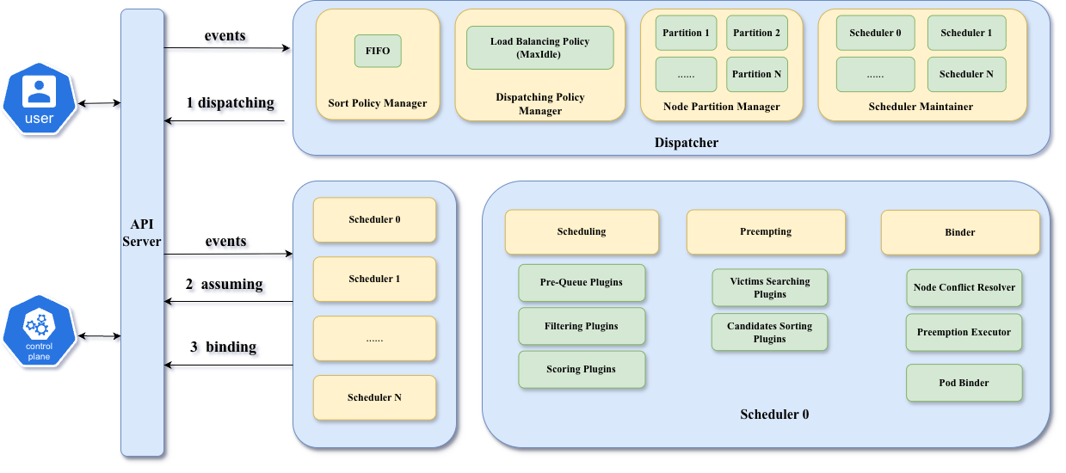
图 1 基于 etcd 的分布式 Kubernetes 调度器系统架构
图 1 中，用户与集群控制平面组件（如 kube-controller-manager、kubelet）通过 API Server 与 etcd 交互；本文所关注的分布式调度器由 Dispatcher 与 N 个 Scheduler 实例构成，二者通过 API Server（进而通过 etcd）间接通信，不存在任何直接的 RPC/gRPC 连接。三条关键的写路径分别是：① dispatching（Dispatcher 写入 Pod 的 scheduler-name 注解）、② assuming（Scheduler 内部 Reserve 阶段将 Pod 标记为已选定节点，并写入 assumed-node 注解）、③ binding（Scheduler 内部的 Binder 模块调用 Bind 子资源 API 完成最终绑定）。

3.1.1 Dispatcher
Dispatcher 是全集群唯一活跃的分发实例（通过 Leader Election 机制保证高可用），承担着将待调度 Pod 分配到具体 Scheduler 实例的职责。Dispatcher 内部由四个模块组成：
- Sort Policy Manager：待调度 Pod 的排序策略，默认采用 FIFO；
- Dispatching Policy Manager：分发策略，默认采用 MaxIdle 负载均衡策略，即选择当前处理能力剩余最多的 Scheduler；
- Node Partition Manager：维护”Partition 1..N”的节点分区表，每个分区归属一个 Scheduler 实例；
- Scheduler Maintainer：维护 Scheduler 实例的注册与健康状态（Scheduler 0..N）。

3.1.2 Scheduler
每个 Scheduler 实例只负责被分配到自己的 Pod，并只对自己分区内的节点执行 Filter/Score 决策。图 1 中”Scheduler 0”内部展开了三个主要子系统：
- Scheduling：正常调度路径，包含 Pre-Queue 插件（Pod 入队前的预处理）、Filtering 插件（过滤不满足硬约束的节点）、Scoring 插件（对候选节点打分）；
- Preempting：抢占路径，当资源不足时通过 Victims Searching Plugins 寻找可抢占的低优 Pod、Candidates Sorting Plugins 对抢占候选进行排序；
- Binder：绑定路径，包含 Node Conflict Resolver（节点分区归属校验，见第 4 章 Layer 0）、Preemption Executor（执行抢占决策）、Pod Binder（调用 Bind API 完成最终绑定）。

3.1.3 API Server 与 etcd
API Server 是所有组件唯一的通信中介。Dispatcher 与 Scheduler 之间没有直接连接，它们通过 API Server 的 Watch/Informer 机制观察对方对 Pod 资源的修改，实现事件驱动的松耦合协作。etcd 作为 API Server 的后端存储，通过 Raft 协议提供强一致性保证，并通过其原子写入语义（如 resourceVersion 乐观并发控制、Bind 子资源的原子性）为整个分布式调度器的一致性提供底层依赖。

3.2 基于 etcd 的三步事务写入模型
图 1 中标注的三条写路径 ① dispatching、② assuming、③ binding 构成了本文所研究的分布式调度器的核心事务模型。每一步都是对 etcd 的一次原子写入，且都通过 Kubernetes API Server 中转，得益于 etcd 的强一致性保证，这三步写入满足如下性质：
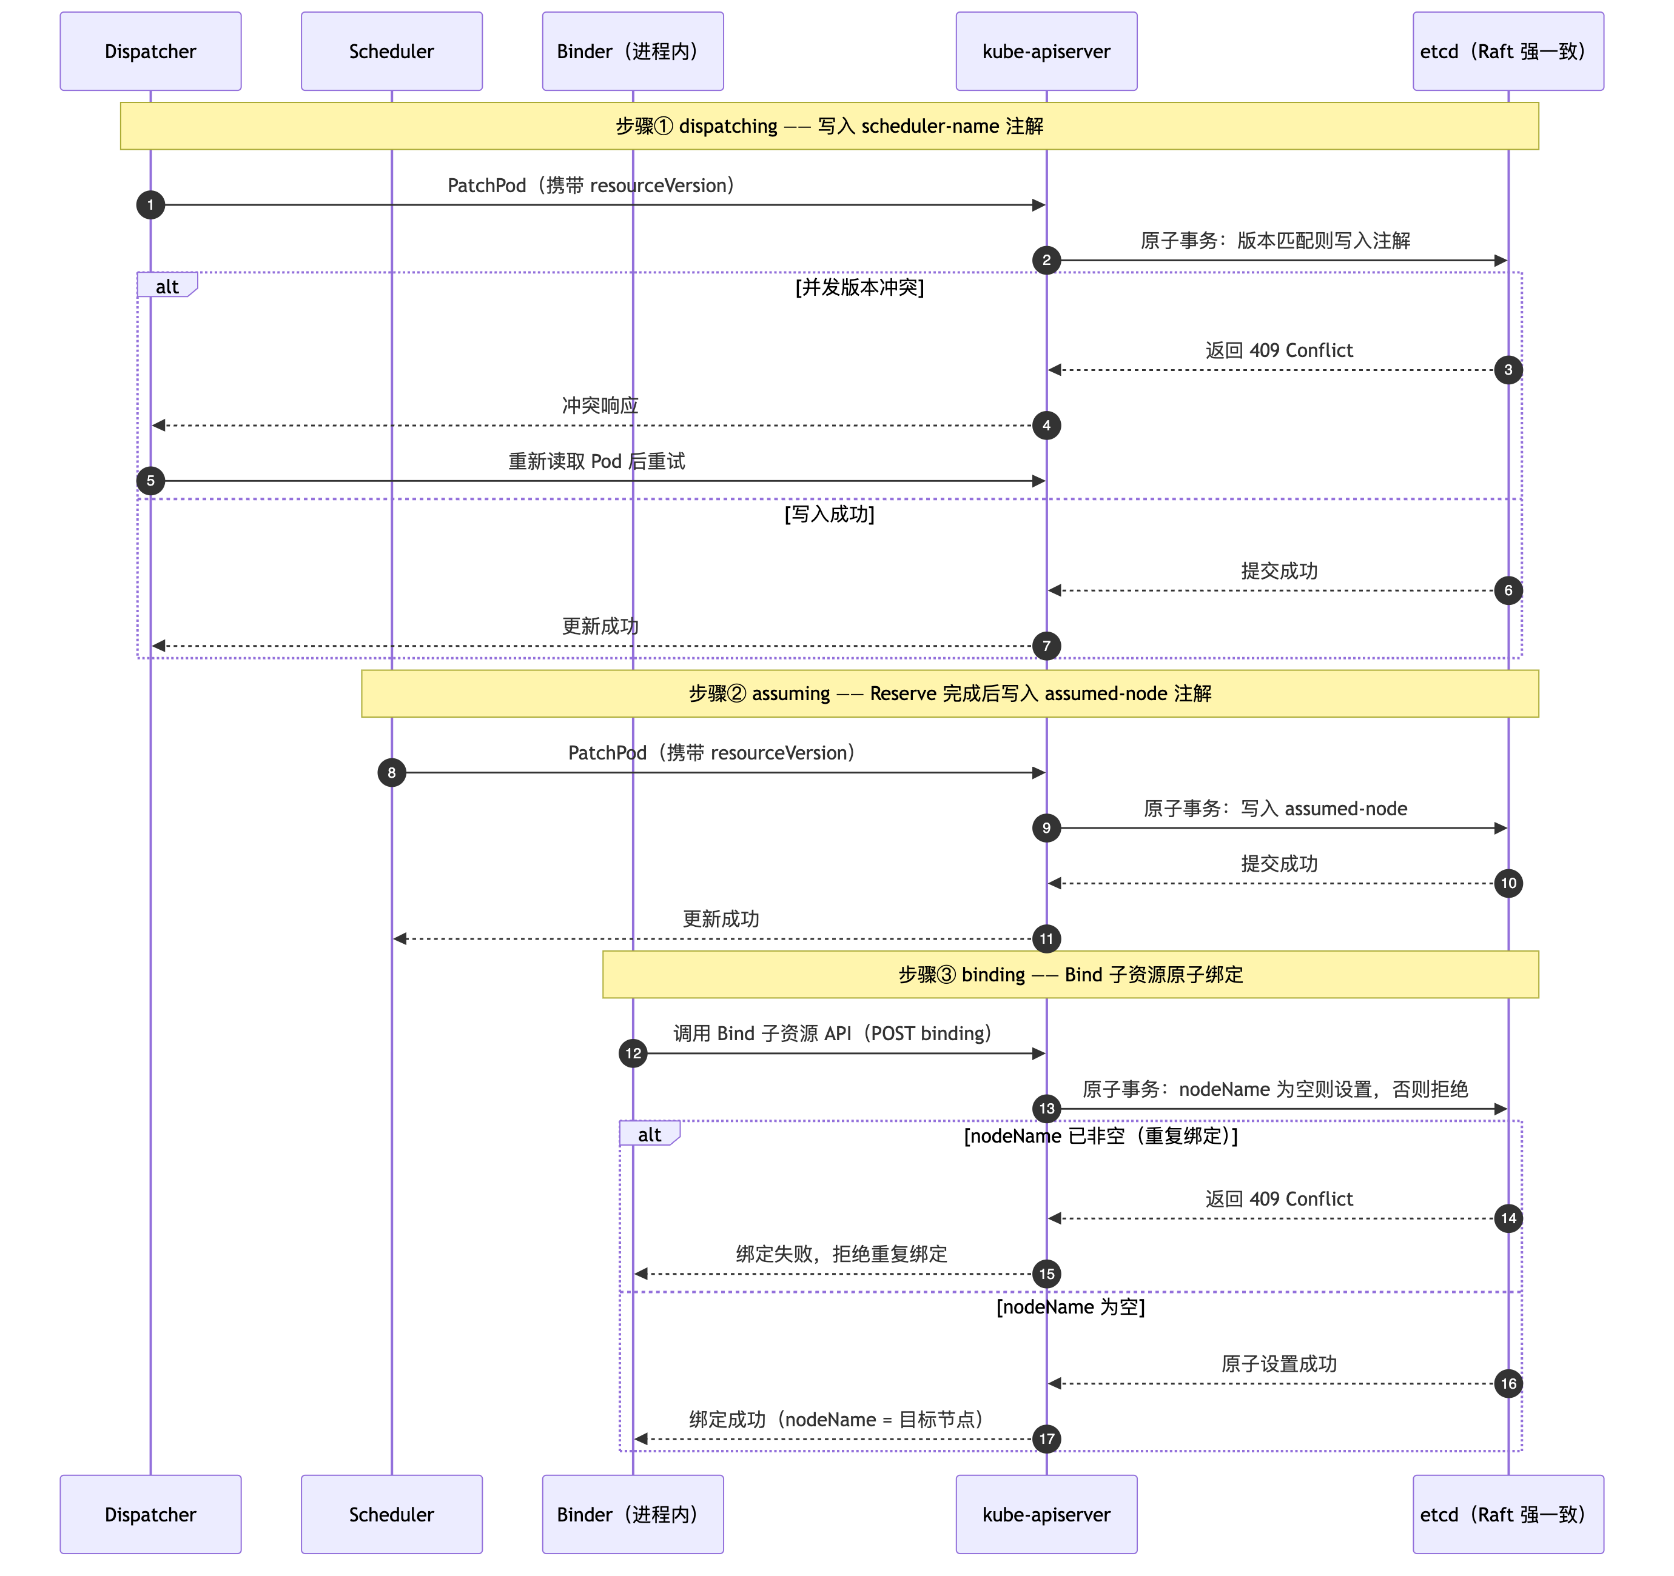
图 2 基于 etcd 的三步事务写入时序（dispatching → assuming → binding）
（1）① dispatching 步骤。Dispatcher 通过 PatchPod 操作，在 Pod 的注解字段中写入 eno.io/scheduler-name={selectedScheduler}。这一步操作携带 Pod 的 resourceVersion，若并发情况下已有其他修改，则会由 etcd 返回 409 Conflict，Dispatcher 收到冲突后重新读取 Pod 并重试。这保证了同一 Pod 的分发决策不会出现竞争条件。
（2）② assuming 步骤。被分发到的 Scheduler 通过 Informer 观察到 Pod 的 scheduler-name 注解匹配自己，将其纳入调度循环。Filter/Score/Reserve 完成后，Scheduler 通过 PatchPod 写入 eno.io/assumed-node={selectedNode}，同样受 resourceVersion 乐观并发保护。
（3）③ binding 步骤。Scheduler 内部的 Binder 模块（或独立 Binder，取决于部署形态）通过 Bind 子资源 API POST /api/v1/namespaces/{ns}/pods/{name}/binding 完成最终的绑定操作。这是与前两步性质截然不同的一步：Bind API 是 Kubernetes 定义的特殊子资源^{[33]}，其内部实现由 kube-apiserver 通过 etcd 事务保证如下语义：
当且仅当 Pod 的 spec.nodeName 为空时，允许原子设置为目标节点名；若已经设置，返回 409 Conflict。
这一语义从根本上排除了同一 Pod 被绑定到两个不同节点的可能性。任意数量的 Scheduler 实例、任意的并发度、任意的网络重排——只要它们最终都通过 Bind API 完成绑定，“任一 Pod 至多绑定到一个节点”这一核心不变量就得到 Kubernetes 集群的原子性保证。
上述三步事务写入模型完全依赖 etcd 与 kube-apiserver 提供的原子性语义。本文的分布式调度器没有引入任何自研的分布式协调机制（例如 Raft 复制、分布式锁、外部 ZooKeeper 等）——所有一致性保证都建立在 Kubernetes 已有的存储抽象之上。这一设计选择的优点是：任何一个符合 Kubernetes 规范的 kube-apiserver + etcd 部署都能天然支持本调度器，无需额外的部署依赖。

3.3 Dispatcher 内部：Pod 的数据结构流转
图 3 展示了 Dispatcher 内部 Pod 从进入到分发完成的完整流转过程。
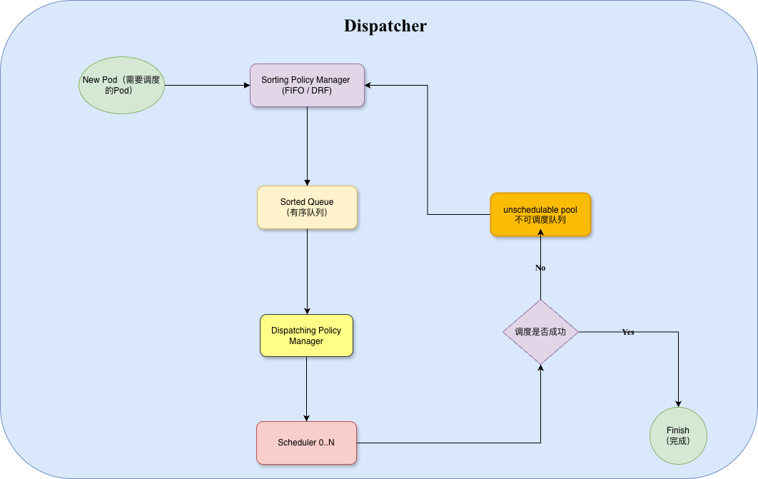
图 3 Dispatcher 内部数据结构流转：Pod 从新建到分发完成的过程
如图 3 所示，一个新创建的 Pod（尚未被调度）进入 Dispatcher 的流转过程如下：
（1）进入 Sorting Policy Manager。当 Dispatcher 通过 Informer 观察到一个 spec.nodeName == "" 且 scheduler-name 注解为空的新 Pod 时，将其送入 Sorting Policy Manager。当前实现采用 FIFO 排序（可扩展为 DRF 等公平共享算法）；
（2）进入 Sorted Queue（有序队列）。经排序后的 Pod 进入有序队列，按照策略产出的次序等待分发；
（3）交由 Dispatching Policy Manager。从有序队列中弹出的 Pod 进入分发策略模块。选择顺序为嵌套判定：若 Pod 属于某个 PodGroup，则复用该 PodGroup 已分配的 Scheduler 实例（selectSchedulerForUnit）；否则进入 pickScheduler，默认走 loadBalancing，即通过 GetMostIdleSchedulerAndAddPodInAdvance 选出当前处理能力剩余最多者（MaxIdle 加权轮询）。在启用 SupportRescheduling FeatureGate（默认关闭，Alpha 阶段）后，则先尝试与同 Owner Pod 复用同一 Scheduler 实例做亲和路由，未命中再回退到 loadBalancing；
（4）通过 API Server 传递到目标 Scheduler。分发策略选定 Scheduler 后，通过 PatchPod 写入 scheduler-name 注解（对应图 1 中的 ① dispatching），Pod 从此对该 Scheduler 可见；
（5）等待调度结果。Pod 进入所选 Scheduler 后，Dispatcher 通过 Informer 持续观察其状态。若 Scheduler 最终完成绑定（spec.nodeName != ""），则该 Pod 的分发任务结束（图中”Finish（完成）“节点）；
（6）失败回退。若 Scheduler 反馈调度失败（例如资源不足、节点分区归属漂移、多次绑定失败等），Pod 会被送入 unschedulable pool（不可调度队列），等待条件改变（例如新节点加入、Pod 被删除释放资源）后重新回到 Sorting Policy Manager，进入下一轮分发。
上述流程中，Sorting Policy Manager 与 Dispatching Policy Manager 的解耦是一个关键设计决策：排序策略解决”下一个应该处理谁”的问题，分发策略解决”应该分给谁”的问题，两者独立扩展。例如，FIFO 排序 + MaxIdle 分发组合能够较好地满足在线服务场景的公平性需求；未来若引入 DRF 排序 + 亲和性优先分发，则可支持多租户资源公平共享。

3.4 单个 Scheduler 内部：Pod 的调度流程
被 Dispatcher 分发到某个 Scheduler 实例后，Pod 进入该 Scheduler 内部的调度循环。图 4 展示了这一过程。
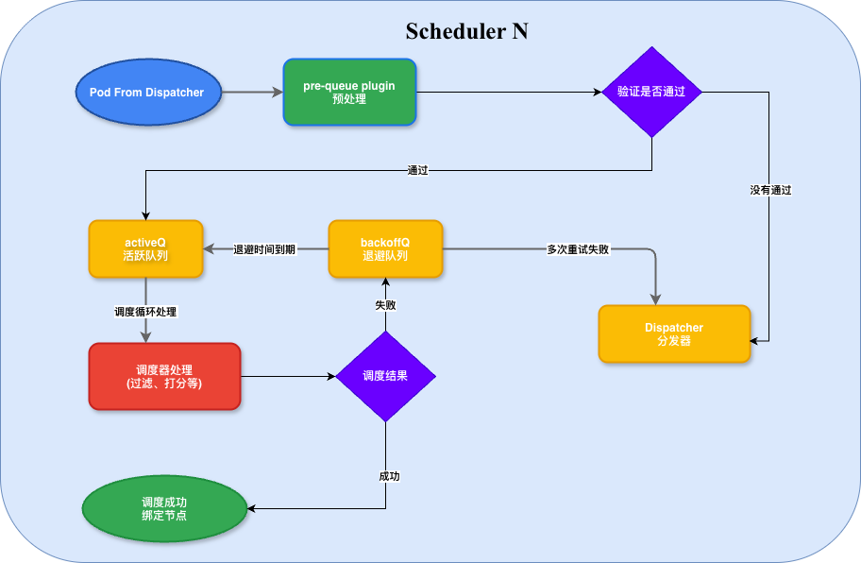
图 4 单个 Scheduler 内部：Pod 在活跃队列与退避队列间的流动
图 4 描述的流转过程可分为如下步骤：
（1）Pod From Dispatcher（分发到达）。Scheduler 通过 Informer 观察到 scheduler-name 注解匹配自身的 Pod，将其纳入调度队列；
（2）Pre-Queue Plugin 预处理。在进入活跃队列前，pre-queue 插件对 Pod 进行一次预处理，主要检查 Pod 是否满足入队条件（例如 PodGroup 的成员是否齐全、亲和性依赖是否满足）；
（3）验证是否通过。若预处理阶段的验证不通过（例如 PodGroup 依赖尚不齐全），Pod 会被送回 Dispatcher 分发器，等待条件成熟后重新分发（对应图 3 中的 unschedulable pool 回路）；若通过，则进入 activeQ；
（4）activeQ（活跃队列）。活跃队列是 Scheduler 主调度循环的入口，一个后台 goroutine 不断从 activeQ 弹出 Pod 进入调度循环；
（5）调度器处理（过滤、打分等）。Scheduler 依次执行 Filter、Score、Reserve 阶段。Filter 阶段遍历本 Scheduler 分区内的节点，剔除不满足硬约束的节点；Score 阶段对剩余候选节点打分；Reserve 阶段将得分最高的节点标记为该 Pod 的候选节点，并在 SchedulerCache 中记录 Assumed 状态；
（6）调度结果分支。 - 成功：进入”调度成功绑定节点”分支。Reserve 完成后，Scheduler 调用 Binder（进程内或独立部署）执行 Bind API，完成绑定。绑定成功后 Pod 生命周期在本 Scheduler 内结束； - 失败：进入 backoffQ（退避队列）。失败原因包括节点资源不足、Filter 全部否决、Bind API 失败等；
（7）backoffQ（退避队列）。退避队列采用指数退避策略，Pod 在此等待一段时间后自动回流到 activeQ 进行重试；
（8）多次重试失败。若一个 Pod 在本 Scheduler 内经过若干次退避重试仍然无法完成绑定（例如本分区内确实无可用节点），Pod 将被送回 Dispatcher 分发器，触发跨 Scheduler 实例回退（对应第 4 章 Layer 3）。
需要特别强调的是，图 3 中的 “unschedulable pool → 回到 Sorting Policy Manager” 与图 4 中的 “多次重试失败 → 回到 Dispatcher” 是同一个跨 Scheduler 实例回退机制的两个侧面：Scheduler 侧决定何时放弃本地重试并回退，Dispatcher 侧决定回退回来的 Pod 何时被重新分发。这一双向协作是分布式调度器实现整体高可用的核心机制之一。

3.5 本章小结
本章描述的分布式 Kubernetes 调度器架构有三条关键设计要点：
（1）无自研分布式协调机制。整个分布式调度器完全依赖 Kubernetes 已有的 API Server + etcd 抽象，通过 Pod 注解 CAS、Bind 子资源原子性、Informer 一致性视图三种机制维持多实例并发场景下的正确性。这一设计将分布式一致性问题的解决完全交给了 etcd，本调度器不需要额外的部署依赖。
（2）Dispatcher 与 Scheduler 的双向协作。Dispatcher 通过分区表将节点划分给各 Scheduler，实现资源竞争的天然规避；Scheduler 通过 Pod 状态与注解反馈调度进展，触发必要的重分发。这一松耦合的双向协作既保证了并发调度的效率，也保留了失败回退的兜底能力。
（3）关键路径均由 etcd 事务落盘。dispatching / assuming / binding 三步事务写入都是对 etcd 的一次原子操作，任意组件在任意时刻崩溃，Pod 状态都能通过 etcd 中的持久化数据在恢复后被正确重建。特别地，binding 步骤依赖 Bind 子资源的强原子性——这是”任一 Pod 至多绑定到一个节点”这一核心不变量的最底层保证。

第四章 基于 etcd 语义的一致性容错机制
本章是全文的核心章节之一。第 3 章描述的分布式调度器架构中，多个 Scheduler 实例并发工作时不可避免地会遇到多种故障场景，如何在故障下依然维持”任一 Pod 至多绑定到一个节点”这一核心不变量，是评价一个分布式调度器正确性的最低门槛。本章将围绕四类典型故障场景展开，给出对应的四层容错机制，并从形式化的角度论证不变量的维持。

4.1 一致性挑战与核心不变量

4.1.1 系统模型
本章的讨论采用如下形式化系统模型：
System = { Pod, Node, Dispatcher, Scheduler_1..N, APIServer, etcd }
其中： - Pod 与 Node 是 Kubernetes 集群中的资源对象，其状态最终存储于 etcd； - Dispatcher 与 Scheduler_1..N 是本文所研究的调度器组件； - APIServer 与 etcd 提供第 2 章 2.5 节所述的三种原子性语义（resourceVersion 乐观并发、Watch 一致性、Bind 子资源原子性）。

4.1.2 核心不变量
分布式 Kubernetes 调度器需要维持的核心不变量记为 I：
$$∀ \text{Pod }p∈\text{System}: \left|\{\text{node}:\text{bound}(p,\text{node})\}\right|≤1$$
即：任意 Pod 在系统中至多被绑定到一个节点。这一不变量看似简单，但在分布式调度器场景下，多个 Scheduler 实例可能同时观察到相同的候选节点、可能同时执行 Filter/Score/Bind、可能因分区归属漂移导致同一节点被两个 Scheduler 各自认为归属自己——如何在这些并发与故障场景下始终维持 I，是本章的核心目标。
违反 I 的直接后果是同一 Pod 被绑定到两个节点：Kubernetes 的资源核算失衡、kubelet 会在两个节点上同时启动该 Pod 的容器、网络与存储配置出现冲突，可能进一步引发数据错乱与服务异常。

4.1.3 Pod 生命周期与容错介入点
图 5 展示了 Pod 在本文调度器中的生命周期状态机，并标注了四层容错机制的介入点。
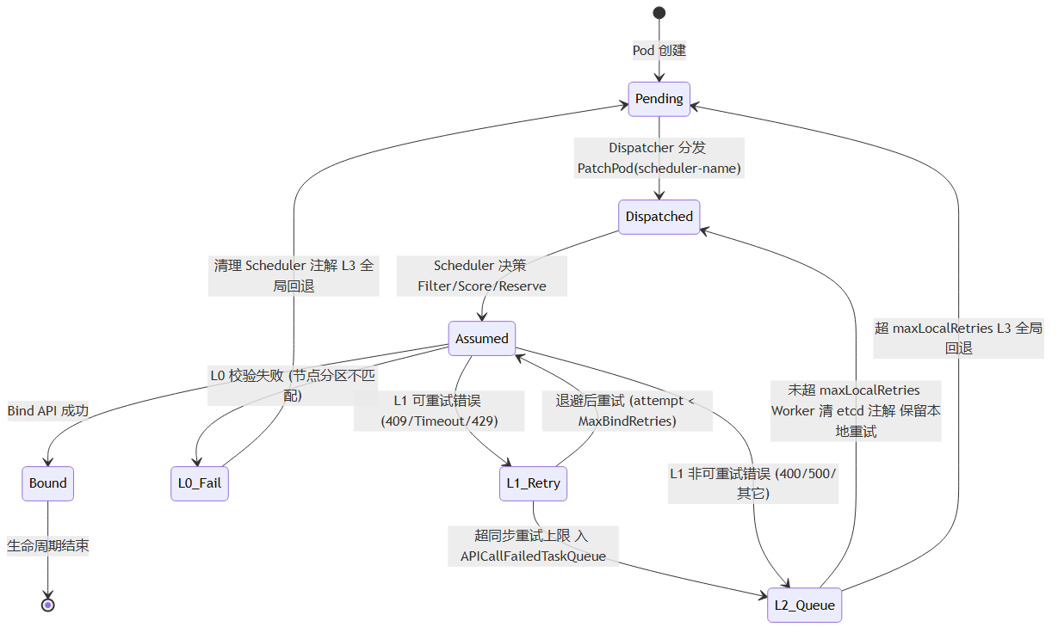
图 5 Pod 生命周期状态机与 4 层容错机制介入点
如图 5 所示，Pod 生命周期的主状态为： [*] → Pending → Dispatched → Assumed → Bound → [*]
正常路径下，Pod 从新建（Pending）经 Dispatcher 分发（Dispatched）、Scheduler 决策（Assumed）、Bind API 成功（Bound）完成整个流程。图 5 中彩色分支展示了各层容错的介入点：
- Layer 0：Assumed → L0_Fail，节点归属校验在 Bind API 前拦截；
- Layer 1：Assumed → L1_Retry → Assumed，暂态失败的同步重试；
- Layer 2：L1_Retry → L2_Queue → Dispatched（未超 maxLocalRetries 时保留在本 Scheduler 重试），超同步重试上限后交由异步 Reconciler；
- Layer 3：L0_Fail / L2_Queue → Pending，回到最初状态触发 Dispatcher 重分发。

4.2 Layer 0 — Node 分区归属前置校验

4.2.1 故障场景 T0：节点分区归属漂移
场景：Scheduler A 通过 Filter/Score 决定将 Pod p 调度到 Node X，但在 Bind API 调用发生之前，Dispatcher 因节点负载重新平衡（node-shuffler 触发）将 Node X 从 Scheduler A 的分区剥离，改分给 Scheduler B。
危害：若不加拦截，Scheduler A 仍会发起对 Node X 的 Bind 尝试，与此同时 Scheduler B 也可能在自己的分区变更后开始处理与 Node X 相关的调度请求。虽然 Bind 子资源的原子性最终能防止同一 Pod 被绑定两次，但会产生大量无效的 Bind 请求、错误日志、以及 API Server 压力。更严重的是，这种”跨分区的 Bind 尝试”会破坏节点分区语义——每个 Scheduler 只应对自己分区内的节点做写操作。

4.2.2 Layer 0 的设计
节点分区的归属通过 Node 对象的注解 eno.io/scheduler-name 表达。Dispatcher 在做出分区决策后，通过 PatchNode 写入该注解；每个 Scheduler 只处理注解与自身名字匹配的节点。
Layer 0 的具体实现是在 Bind API 调用之前对目标节点的归属注解进行一次显式校验。校验逻辑如下：
// 摘自 pkg/binder/node_validator.go
func (v *NodeValidator) Validate(nodeName string) error {
node, err := v.nodeGetter(nodeName)
if err != nil { return err }
owner := node.Annotations[nodeutil.EnoSchedulerNodeAnnotationKey]
// 注解为空：节点未被分区（例如单调度器部署），允许 Bind
if owner == "" { return nil }
// 注解与自己一致：归属正确，允许 Bind
if owner == v.schedulerName { return nil }
// 注解与自己不一致：归属漂移，返回 NodeOwnershipError
return &NodeOwnershipError{
Node: nodeName, Expected: v.schedulerName, Actual: owner,
}
}
上述实现有三个要点。节点信息通过 nodeGetter 抽象读取，不硬编码数据来源，由调用方决定从 Informer 缓存还是 API Server 读取，生产环境通常选择前者以降低延迟。归属状态被区分为三种：注解为空表示节点尚未分区，允许 Bind 以兼容单调度器场景；注解与自身一致表示归属正确；注解与自身不一致表示归属漂移，此时返回结构化错误。返回的错误类型为 NodeOwnershipError，调用方可通过 errors.As 判断类型，进而触发 Layer 3 全局回退。

4.2.3 Layer 0 的效果与作用范围
Layer 0 是四层机制中唯一的前置层——它在 Bind API 之前拦截，避免了跨分区的 API 调用。当两个 Scheduler 因分区状态视图不一致都认为自己拥有 Node X 时，Layer 0 的注解查询确保只有真实持有节点注解的那个 Scheduler 能通过前置校验，另一个会因归属不匹配而被拦截，直接进入 Layer 3 全局回退。
需要明确 Layer 0 的定位：它是应用层的降噪层，而非核心不变量 I 的最终守护者。Layer 0 通过 Informer 缓存读取节点归属注解，缓存与 etcd 的同步存在毫秒到百毫秒级的窗口期——在该窗口内 Scheduler A 可能读到旧值、通过 Layer 0 校验、并成功调用 Bind API 完成绑定。这次绑定在 apiserver 侧无法被节点归属注解拦截（Bind 子资源只检查 spec.nodeName 是否为空，不校验自定义注解）。
即便如此，核心不变量 I 依然由三个语义共同保护，不依赖 Layer 0：
- Bind API 的 CAS 语义（对应 P1）：一旦 Scheduler A 的 Bind 落盘，Pod p 的 spec.nodeName 就永久设定，任何其它 Scheduler 后续对同一 Pod 的 Bind 都会拿到 409 Conflict。同一 Pod 至多绑一个节点由此单点保证，与哪个 Scheduler 完成 Bind 无关；
- kubelet 的调度器无关性：Node X 上的 kubelet 只依据 spec.nodeName 拉起 Pod，不感知 eno.io/scheduler-name 这一应用层约定，Pod 的实际运行不受”跨分区 Bind”影响；
- Informer 的最终一致性：短暂窗口内 A 与 B 对 Node X 的资源核算可能出现分歧（A 因缓存尚未刷新继续按自己分区处理，B 因新注解已生效开始处理），但两侧 Informer 观察到 Pod 事件后，B 侧的资源账本自动纳入 A 已绑定的 Pod，分歧收敛。
Layer 0 的价值因此可以精确描述为：在稳定期显著减少跨分区 Bind 尝试的发生率（因为绝大部分场景 Informer 已经收敛），将残余的跨分区尝试转化为可观测事件（NodeValidationFailure 计数），并立即触发 Layer 3 快速回退，避免后续同一 Scheduler 再对已改归属的 Node 做写操作。它不承担、也不必承担对 I 的最终守护责任。

4.3 Layer 1 — 同步重试

4.3.1 故障场景 T1：Bind API 暂态失败
场景：Scheduler 通过 Layer 0 校验后调用 Bind API，但 API Server 因如下原因返回错误：
- 409 Conflict：Pod 的 resourceVersion 已被其他修改抢先更新（例如用户 patch 了标签）；
- 429 Too Many Requests：API Server 限流；
- ServerTimeout：apiserver 处理请求时自身判定超时（例如内部 webhook 阻塞、etcd 后端慢响应），返回带 Reason = ServerTimeout 的结构化响应。注意这里不是客户端连接层超时（context.DeadlineExceeded）或 TCP 层连接问题——后者在源码中并未归入 Layer 1 可重试范畴。
危害：若不重试，Pod 将长期停留在 Assumed 状态，可用性下降。

4.3.2 Layer 1 的设计
Layer 1 在 embedded_binder.go 的 bindPodToNode 函数中实现，核心逻辑是线性退避 + 有限次同步重试：第 n 次重试前等待 n × 100ms（首次 100ms、第二次 200ms、第三次 300ms），累计最多 MaxBindRetries 次（默认 3，由 DefaultMaxBindRetries 定义于 embedded_binder_config.go）。重试仅对 409 Conflict、429 Too Many Requests、ServerTimeout 三类瞬态错误生效；其他错误（400/500/其它）视为非可重试错误，Layer 1 立即返回上层，由 EmbeddedBinder 主循环与”重试耗尽”情形同样处理——将失败 Pod 加入 APICallFailedTaskQueue 交由 Layer 2 做 etcd 注解清理，并根据本地重试计数决定本地重试还是触发 Layer 3 全局回退。
每次重试均在当前 goroutine 中同步执行，不涉及跨 goroutine 或跨进程通信。这样设计的原因是：
（1）暂态失败在秒级内自愈的概率很高。API Server 的限流和网络抖动通常持续时间短，一次立即重试往往就能成功；同步重试避免了将失败 Pod 塞入队列后再重新拉起的调度延迟。
（2）失败次数可控。同步重试上限为 MaxBindRetries 次（默认 3），保证 Scheduler 不会因反复重试单个 Pod 而阻塞后续调度决策——若三次仍失败，Layer 1 将错误返回给上层，由 EmbeddedBinder 主循环将失败 Pod 加入 Reconciler 队列交由 Layer 2 处理。
（3）幂等性。Bind API 本身是幂等的：若第一次 Bind 已经成功但客户端未收到响应，第二次 Bind 会因 spec.nodeName 已被设置而返回 409 Conflict，Scheduler 可将其视为成功。

4.4 Layer 2 — 异步 Reconciler

4.4.1 故障场景 T2：Bind 失败后的 Assumed 状态残留
场景：Scheduler 在 Reserve 阶段将 Pod 标记为 Assumed（写入 assumed-node 注解，同时在 SchedulerCache 中记录节点资源占用），但随后 Bind API 失败且同步重试全部耗尽——甚至在极端情况下 Scheduler 进程本身崩溃/panic。
危害：Pod 在 SchedulerCache 中的 Assumed 状态成为孤儿数据，占用节点资源核算配额但从未真正落盘。若不清理，该节点将被 Scheduler 认为已经容纳了这个 Pod，从而拒绝为其他 Pod 分配资源，导致资源永久占用。

4.4.2 Layer 2 的设计
Layer 2 在 binder_reconciler.go 中实现，其核心数据结构是 APICallFailedTaskQueue——基于 client-go workqueue^{[34]} 的失败任务队列，具备去重、限流与指数退避重试能力。
流转过程如下：
（1）失败进入队列：Layer 1 在同步重试全部失败后，将 Pod（连同失败原因 RejectFailed）加入 APICallFailedTaskQueue。此前的 Bind Reject 阶段已经调用 ForgetPod 清理了 SchedulerCache 中的 Assumed 状态，Layer 2 只处理 etcd 侧遗留的注解清理；
（2）Worker 消费：单个 Reconciler Worker goroutine 顺序从队列拉取任务。由于每次操作只涉及一次 etcd 注解 patch，串行处理即可，也避免了并发 patch 引发的 resourceVersion 冲突放大；
（3）幂等注解清理：Worker 通过 CleanupPodAnnotations 家族函数调用 util.PatchPod 向 apiserver 提交注解修改，清除 etcd 中 Pod 对象上的调度相关注解（scheduler-name、assumed-node 等）。清理动作仅涉及 Pod 对象注解字段的 patch，不接触 SchedulerCache 内存态——内存态的 Assumed 记录由 Bind Reject 阶段的 ForgetPod 负责（见 4.6 节 P2）。对已被删除的 Pod，PatchPod 返回 NotFound，Worker 直接 Forget 该任务，因此重试安全；
（4）判断后续动作。清理动作根据本地重试计数进行分支： - 若累计本地失败次数未超过 maxLocalRetries，Pod 状态改回 Dispatched 保持在本 Scheduler 侧，等待下一轮调度重试； - 若累计失败次数超过 maxLocalRetries，清除 scheduler-name 注解、状态改回 Pending、并在 failed-schedulers 注解中追加本 Scheduler 名——由 Dispatcher 通过 Informer 感知后重新分发到其他 Scheduler（对应 Layer 3）。
（5）PatchPod 失败的重试与兜底。Worker 处理注解 patch 时可能因 apiserver 短暂不可达、限流、5xx 等原因失败。APICallFailedWorker 主循环对失败结果做二分处理：apierrors.IsNotFound 表示 Pod 已被删除，清理目标消失，任务直接丢弃；其它错误一律通过 AddRateLimited 重新入队，由 workqueue 的指数退避机制在 5ms → 10ms → 20ms → … 最长 1000s 的间隔内持续重试，无显式次数上限。这与 Layer 1 同步重试的”次数受限、超限上抛”形成对照——Layer 2 位于异步 Worker 中，反复失败仅阻塞注解清理路径，不影响 Scheduler 主循环调度新 Pod，因此可以长时间等待 apiserver 自愈。需要强调的是，Layer 3 的触发点在 (4) 步骤中 patch 成功时依据本地失败计数判定，与 Worker 是否曾经 (5) 步骤中反复失败无关：只要 patch 最终成功，就一次性决定 Dispatched 还是 Pending。
进程崩溃恢复：需要说明的是，APICallFailedTaskQueue 基于 client-go 的 workqueue 实现，是内存中的限速队列而非持久化队列，因此 Scheduler 进程 panic 重启后，队列中尚未处理的任务会随之丢失，Layer 2 不能依赖队列本身提供跨崩溃的恢复能力（见 [36] 的 workqueue 说明）。真正提供恢复能力的是 etcd 中持久化的 Pod 状态：进程重启后，Scheduler 通过 Informer 从 etcd 同步 Pod 并重建 SchedulerCache，此时凡 spec.nodeName 仍为空、scheduler-name 注解指向本实例的 Pod，都会作为待调度 Pod 重新进入调度队列，再次经历 Filter/Score/Reserve 与 Bind 流程。换言之，进程内的 Assumed 状态随进程消失，而 etcd 中的注解状态使这些 Pod 可被重新发现；Layer 2 的最终一致性由 etcd 的持久化与 Informer 的重建共同保证，而不是依赖内存队列的存活。

4.5 Layer 3 — 跨 Scheduler 实例回退

4.5.1 故障场景 T3：本地重试耗尽
场景：一个 Pod 在 Scheduler A 中反复失败——例如 Scheduler A 分区内确实无可用节点、或者 Node X 因硬件故障从集群中移除、或者 apiserver 长期不可达。Layer 1 与 Layer 2 都无法在本实例内解决问题。
危害：若无跨 Scheduler 实例回退机制，Scheduler A 会长期卡在这个 Pod 上，本分区内其他新到达的 Pod 也会因此排队等待，最终 Scheduler A 的可用性完全丧失。
实例级失效的回收路径：除上述任务级故障外，Scheduler 实例本身失效（进程崩溃或心跳超时失活）时，其名下未完成的任务同样需要全局回收。Dispatcher 的 Scheduler Maintainer 基于实例心跳（Lease/心跳上报）进行失活判定；失效实例名下仍处于 Dispatched 状态的任务，由 PodStateReconciler 将其重置为 Pending 并清理 scheduler-name 等注解，随后重新进入分发流程。这是 Layer 3 回收路径在实例级故障场景下的体现，与任务级回退共用同一套”清注解 → 重分发”机制，从而保证失效实例遗留的任务不会成为孤儿数据。

4.5.2 Layer 3 的设计
Layer 3 的核心思想是：放弃本实例，交还给 Dispatcher 重新分发。图 6 展示了 Dispatcher 侧的主分发流程；Layer 3 触发后，Pod 因 scheduler-name 注解被清空而被 Dispatcher 的 Informer 重新观察到，从图 6 顶端的 SortedPodsQueue 重新进入分发。图 7 单列展示 Dispatcher 分发自身失败（PatchPod API 调用失败）时的处理，与 Layer 3 是独立的两条错误路径。
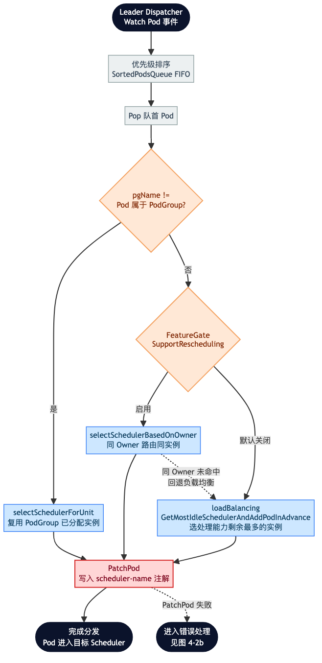
图 6 Dispatcher 策略分发的嵌套决策路径（先按 PodGroup 分流，再由 SupportRescheduling FeatureGate 决定 Owner 亲和或默认负载均衡）
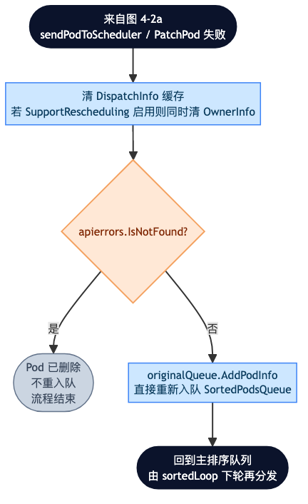
图 7 Dispatcher 分发失败的处理（PatchPod 失败 / Pod 已删除）
Layer 3 的具体操作序列为：
（1）Scheduler 侧清理：Scheduler A 在决定回退时，通过一次 PatchPod 原子提交两个注解修改——将 pod-state 注解设为 Pending，同时删除 scheduler-name 注解；此外将本 Scheduler 名追加到 failed-schedulers 注解，避免下一轮 Dispatcher 再次分发到同一实例。
由于 PatchPod 通过 etcd 事务原子提交，Dispatcher 观察到的必然是 patch 完成后的最终状态，不存在”scheduler-name 已清但 pod-state 仍为 Dispatched“的中间态。
（2）Dispatcher 侧重分发：Dispatcher 通过 Informer 观察到 scheduler-name 被清除的 Pod，将其重新纳入 SortedPodsQueue（对应图 6 顶端）参与下一轮分发。
（3）幂等重分发：Dispatcher 的 selectScheduler 方法是幂等的——多次调用最终会写入同一个 scheduler-name 注解（这一注解通过 API Server 的 Patch 语义 + resourceVersion 保证并发安全）。因此即使 Layer 3 触发时 Dispatcher 恰好也在处理该 Pod，也不会产生错误的分发结果。

4.5.3 Layer 3 与 Layer 0 的相互衔接
Layer 3 与 Layer 0 相互衔接，构成一条自我修复的回路。Layer 3 清除 scheduler-name 注解后，Pod 交由 Dispatcher 重新分发到另一 Scheduler B；Scheduler B 在自己的分区内独立完成 Filter/Score/Reserve，选定的候选节点在 Bind 前接受 Layer 0 校验。稳态下 Scheduler B 只从自身分区内选节点，Layer 0 校验必然通过，Bind API 完成绑定。仅当分区表处于短暂不一致的窗口——例如某节点归属刚被 Dispatcher 修改、Scheduler B 的 Informer 尚未刷新到最新注解——Layer 0 才可能拦截当次 Bind，此时再次进入 Layer 3 回退，Pod 交回 Dispatcher。这一循环受 Informer 最终一致性约束，节点归属稳定后必然终止。
这条回路保证了无论故障如何组合，Pod 最终要么被正确绑定到一个节点，要么持续处于 Pending 状态等待条件改善，不会陷入”错误绑定”或”永久卡死”的中间态。

4.6 一致性论证
本节给出四层容错机制维持核心不变量 I 的完整论证。图 8 综合展示了 4 类故障场景、4 层防御、以及 4 项证明要点的对应关系。
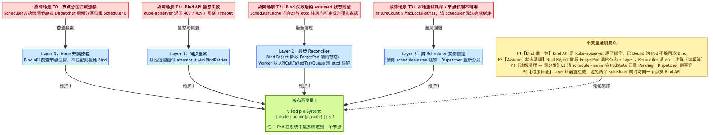
图 8 一致性论证：核心不变量 I 及其 4 层故障场景-防御映射

4.6.1 证明要点
P1 Bind 唯一性： 来自 Kubernetes 自身的原子性保证。Bind API 是 Pod 资源的子资源，kube-apiserver 通过 etcd 事务保证：当且仅当 Pod 的 spec.nodeName 为空时允许原子设置为目标节点；若已设置，返回 409 Conflict。这是 Kubernetes 集群层面的性质，本文只引用而不重新证明。
P2 Assumed 状态清理： 由 Bind Reject 阶段与 Layer 2 共同保证。Bind 失败时，SchedulerCache 中的 Assumed 状态由 Reject 阶段调用 ForgetPod(p) 清理（对不存在的 Pod 是 no-op，可安全重试）；etcd 中残留的调度注解由 Layer 2 的 APICallFailedTaskQueue Worker 通过 CleanupPodAnnotations 家族函数清理。进程重启后 SchedulerCache 由 Informer 从 etcd 重新构建，Assumed 状态不会作为孤儿数据永久驻留。
P3注解清理 → 重分发的时序： 由 Layer 3 的原子 patch 保证。Layer 3 全局回退通过一次 PatchPod 原子提交两个注解修改——将 pod-state 注解设为 Pending，同时删除 scheduler-name 注解。由于 PatchPod 通过 etcd 事务原子提交，Dispatcher 观察到的必然是 patch 完成后的最终状态，不存在”scheduler-name 已清但 pod-state 仍为 Dispatched“的中间态。此外 Dispatcher 的 selectScheduler 幂等，因此即使多次触发也不会产生错误的分发结果。
P4时序保证Layer 0 前置拦截： 由 Node 归属注解的原子写入 + Layer 0 校验共同保证。当 Dispatcher PatchNode 修改归属注解时，Kubernetes 通过 resourceVersion 保证原子性；Layer 0 在 Bind API 前查询该注解，只有归属与自身匹配的 Scheduler 才能通过校验。虽然 Informer 缓存可能短暂滞后，但即使两个 Scheduler 都通过了 Layer 0，P1 的 Bind API 原子性也能保证最终只有一个 Bind 成功——第二个会因 nodeName 已设置而返回 409 Conflict，触发 Layer 1 重试，进而 Layer 2/3 清理。

4.6.2 组合论证
现证明 P1 ∧ P2 ∧ P3 ∧ P4 ⇒ 不变量 I 永远成立。
按图 5 状态机的可能路径分类讨论：
情况 1（无故障）：Pod 从 Pending → Dispatched → Assumed → Bound。只有 Layer 0 通过校验的 Scheduler 发起 Bind API，P1 保证 Bind 的原子性，任一 Pod 至多被绑定到一个节点。I 成立。
情况 2（T1 触发）：Bind 失败后 Layer 1 同步重试，仍是同一个 Scheduler 试图 Bind 同一个 Pod 到同一个节点。由 P1，重试不会绑定到第二个节点。I 保持。
情况 3（T2 触发）：Bind 存在两种子情形。子情形 (a)：Bind API 返回错误，Pod 未被绑定，$|\{node:bound(p,node)\}|=0$；子情形 (b)：Bind API 服务端已落盘但客户端未收到响应，Pod 已被唯一绑定，$|\{node:bound(p,node)\}|=1$。两种子情形下 I 均满足 $|⋅|≤1$。Pod 在 SchedulerCache 中残留的 Assumed 状态由 P2 保证被 Bind Reject 阶段与 Layer 2 分别清理（内存态 + etcd 注解），进程崩溃场景由 Informer 从 etcd 重建 SchedulerCache 兜底。
情况 4（T0/T3 触发）：无论是节点归属漂移（T0）还是本地重试耗尽（T3），Pod 都会经 Layer 3 清除 scheduler-name 注解回到 Pending 状态。由 P3，操作时序正确，Dispatcher 会重新分发。分发到新 Scheduler 后走完整流程，再次遇到 Layer 0 校验（P4），归约到情况 1。I 在整个过程中不被破坏。
综上，四种情况覆盖了图 5 状态机的所有可能路径，且每种情况下 I 都得到维持。

4.7 本章小结
本章围绕核心不变量 “任一 Pod 至多绑定到一个节点” 展开，识别了分布式调度器场景下的 4 类典型故障场景：
- T0：节点分区归属漂移；
- T1：Bind API 暂态失败；
- T2：Bind 失败后的 Assumed 状态残留；
- T3：本地重试耗尽。
分别设计了对应的 4 层容错机制：
- Layer 0：Bind 前置的节点归属校验；
- Layer 1：线性退避的同步重试；
- Layer 2：异步 Reconciler + APICallFailedTaskQueue；
- Layer 3：跨 Scheduler 实例回退，清除 scheduler-name 注解触发 Dispatcher 重分发。
论证过程表明，四层机制的组合能够严格维持核心不变量 I，其可靠性建立在 etcd 的原子性语义（Bind 子资源原子写入、Pod/Node 注解的 resourceVersion 乐观并发、Informer 的最终一致性）之上。第 5 章将在本章的一致性保证基础上，进一步优化独立 Binder 的部署形态，提出面向大规模场景的进程内 Binder 架构 ENO。

第五章 面向大规模场景的进程内 Binder 架构
第 3、4 章从架构与容错两个维度刻画了 ENO 分布式调度器需要满足的功能与一致性要求。在具体的部署形态上，若沿用”独立 Binder 组件 + 跨进程通信”的经典拆分，其在超高并发场景下会重新成为整个调度流水线的性能瓶颈。本章提出 ENO 的进程内 Binder（Embedded Binder）设计——将绑定执行链路合并进 Scheduler 进程，通过共享缓存零拷贝适配、消除跨进程 API 调用、在四层容错语义上重建进程内调用链等设计要点，在不牺牲一致性保证的前提下取得显著的性能提升。

5.1 独立 Binder 的性能开销分析
图 9 展示了 Binder 作为独立 Deployment 部署时的完整跨进程流程：Binder 与 Scheduler 进程之间无直接连接，只能通过 Kubernetes API Server 间接通信。本文以这一部署形态作为第 6 章实验中 b 组的评估基线，用以量化 ENO 进程内合并方案（5.2 节）带来的性能改进。
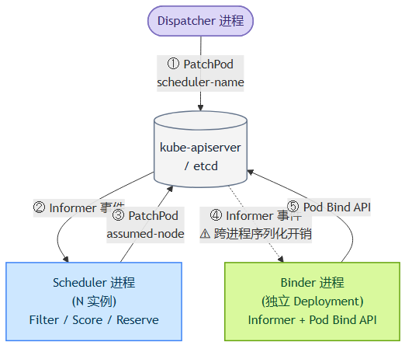
图 9 独立 Binder：5 步跨进程流程
整条链路上有 5 次 API Server 调用。Dispatcher 首先以 PatchPod 写入 scheduler-name 注解 ①，随后 Informer 把该事件推送给 Scheduler ②；Scheduler 完成 Filter/Score/Reserve 后再以 PatchPod 写入 assumed-node 注解 ③，Informer 又将这次修改推送到独立的 Binder 进程 ④；最终由 Binder 通过 Bind API 完成绑定 ⑤。
其中步骤 ④ 是本文特别关注的开销来源：Scheduler 与 Binder 之间没有直接连接，它们通过 API Server + etcd 中转事件，每次事件都涉及序列化（Pod 对象转 protobuf）、网络传输、反序列化、Informer 索引更新等一系列开销，在超高并发场景下会累积成显著的性能损耗。
序列化 / 反序列化的 CPU 消耗最为直接：每个 Pod 对象约 3~10 KB（含 metadata、spec、status），高负载下 API Server + Informer 每秒需要完成大量完整的 Pod 序列化循环，合并 Binder 后跨进程序列化次数至少可减半。Informer 事件延迟紧随其后：从 API Server 的 Watch 推送到 Binder 的 Informer 处理完成，受批处理、限流与 handler 排队影响，通常存在数十到数百毫秒的端到端延迟，直接叠加到 Pod E2E 调度延迟上。此外，步骤 ④ 本身是一次完整的 Watch 事件推送，仍占用 apiserver 的连接与 goroutine 资源，相当于比”Scheduler 直接调用 Bind API”多了一整个 apiserver 交互周期，在高负载下会显著加剧 pending 队列堆积。这三类开销 ENO 通过消除步骤 ④ 一并规避；相应的量化收益留待第 6 章基准测试给出。
上述均为运行时开销；除此之外，独立 Binder 作为独立 Deployment 还带来运维层面的资源冗余——额外的 CPU / 内存配额、健康探测、日志与监控在 3~5 副本水平扩展的 Scheduler 集群中体量明显。ENO 部署下该 Deployment 被移除（详见 5.4 节图 12），这部分属定性收益，不进入第 6 章的定量对比。

5.2 ENO 架构：进程内 Binder 合并

5.2.1 设计目标
针对 5.1 节分析的四类开销，本文提出三项设计目标。首要目标是消除步骤 ④ 的跨进程事件传递，即由 Scheduler 进程内的 Binder 模块直接完成绑定，不再经 apiserver 中转；与之配套的是 SchedulerCache 的零拷贝共享，Binder 与 Scheduler 使用同一份内存实例，Assumed 状态无需在两个进程之间同步。最后，第 4 章的四层容错机制在新架构下必须完整保留，Layer 0 校验、Layer 1/2 重试与 Layer 3 全局回退都不能因部署形态合并而丢失。

5.2.2 ENO 架构总览
图 10 展示了 ENO 架构下的进程边界。
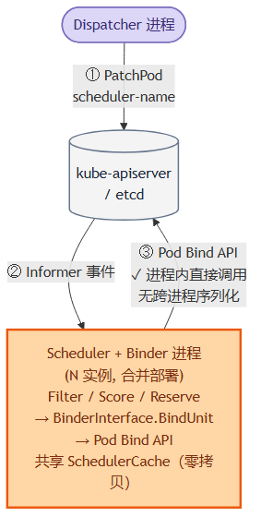
图 10 ENO 进程内 Binder：3 步进程内流程
对比图 9 与图 10 可见，ENO 架构下 Scheduler 与 Binder 合并为一个进程，副本数为 N，API Server 调用从 5 步减少为 3 步（① dispatching → ② Informer 事件 → ③ Bind API）。原图 9 中的步骤 ④，即 Scheduler 向 Binder 的事件传递，完全消失，因为两者已是同一进程内的两个模块，通过内存直接调用；原步骤 ⑤ 的 Bind API 调用改由图 10 中的步骤 ③ 承担，同样在进程内发起。

5.3 CacheAdapter 与零拷贝共享
将 Binder 从独立进程移入 Scheduler 进程后，一个关键的技术挑战是如何让 Binder 与 Scheduler 共享 SchedulerCache。独立 Binder 架构中，两者位于不同进程，Binder 通过 Informer 独立维护自己的资源视图；合并后，若仍采用”Binder 有自己的资源视图”的做法，则内存中会存在两份互相同步的 SchedulerCache，同步延迟与内存开销都不可接受。
本文的做法是在 ENO Binder 一侧引入 CacheAdapter 封装：Scheduler 仍旧直接读写 SchedulerCache，Binder 则透过 CacheAdapter 以自己熟悉的 BinderCache 接口访问同一份 SchedulerCache。图 11 给出这一数据流。
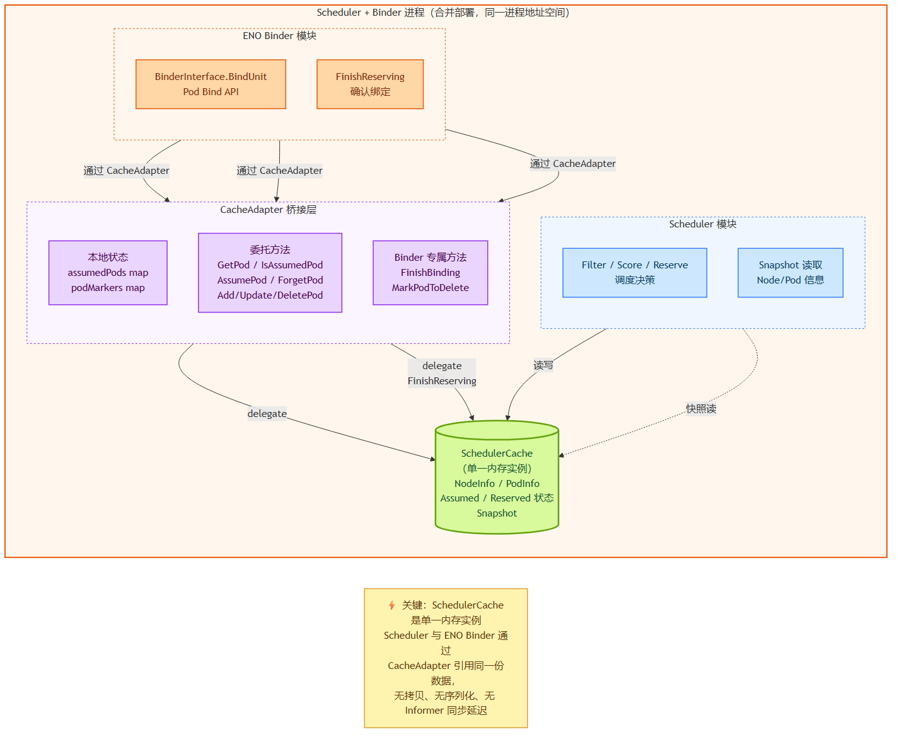
图 11 ENO Binder 侧的 CacheAdapter 封装：Scheduler 直读 SchedulerCache，Binder 经 CacheAdapter 访问同一实例

5.3.1 CacheAdapter 的职责
CacheAdapter 是本文为 ENO Binder 侧设计的封装层，包裹 Scheduler 已经维护的 SchedulerCache（Scheduler 自身仍直接访问 SchedulerCache，不经过 CacheAdapter）。它对上层 ENO Binder 暴露出 Binder 熟悉的接口——例如原独立 Binder 使用的 GetPod、IsAssumedPod、AssumePod、ForgetPod 等，内部实现则全部委托给 SchedulerCache，不复制、不缓存、不同步。
CacheAdapter 的实现由三部分组成。本地状态包括 assumedPods map 与 podMarkers map，用于记录独属于 Binder 的额外元数据，例如已 Assumed 但尚未 Bind 的 Pod 集合与待清理的 Pod 标记；这类元数据的规模远小于 SchedulerCache 主体，独立维护的开销可以忽略。委托方法包括 GetPod、IsAssumedPod、AssumePod、ForgetPod 以及增删改查方法，收到调用后直接转发给 SchedulerCache 的对应方法，不做任何数据拷贝。Binder 专属方法则包括 FinishBinding、MarkPodToDelete 等原 Binder 特有的方法，其中一部分委托给 SchedulerCache（例如 FinishReserving），另一部分操作 CacheAdapter 自身的本地状态。

5.3.2 零拷贝的技术要点
零拷贝的关键在于 Scheduler 模块与 CacheAdapter 指向的是同一个 SchedulerCache Go 对象，即同一块内存地址。实现上，Scheduler 直接持有 *Cache 结构体指针进行读写，CacheAdapter 内部保存同一个指针供 Binder 使用；SchedulerCache 内部通过 sync.RWMutex 保护，两条访问路径的并发是安全的。这一方式同时消除了 Informer 同步延迟：独立 Binder 架构中 Binder 需要借助独立的 Informer 观察 Pod 变更，通常存在数十毫秒延迟，合并后 Scheduler 在 Reserve 阶段一旦修改缓存，Binder 立即通过 CacheAdapter 读到最新状态，延迟为零。内存占用也因此下降，整个进程只维护一份 SchedulerCache（数十 MB 到数百 MB，取决于集群规模），而不是 Scheduler 与 Binder 各持一份。

5.4 部署拓扑变化
图 12 展示了 ENO 架构下的 Kubernetes Deployment 视角。
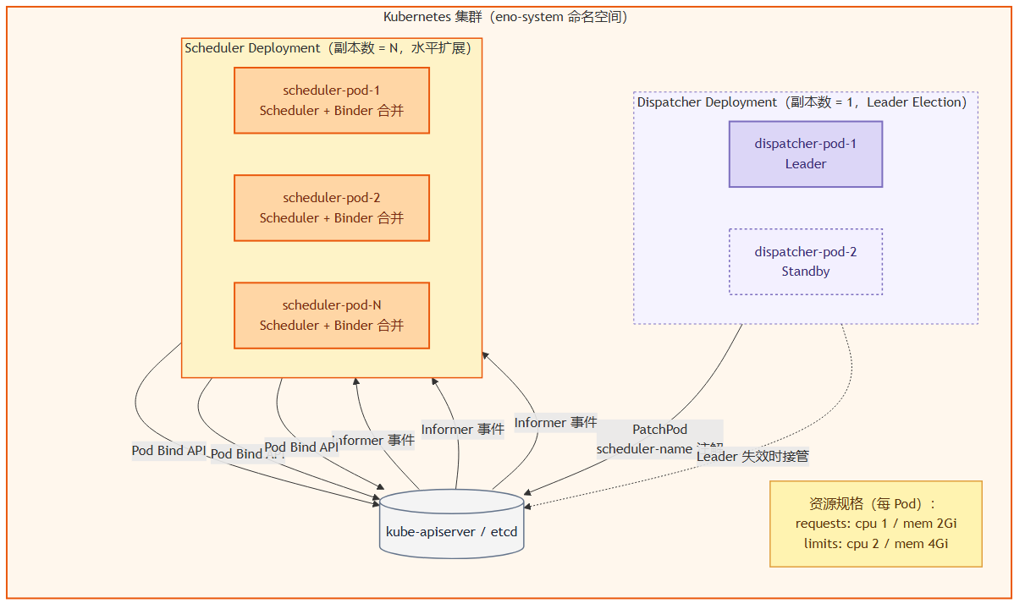
图 12 ENO 部署拓扑（Kubernetes Deployment 视角）
如图 12 所示，ENO 架构下 eno-system 命名空间内的关键 Deployment 变为：
- Dispatcher Deployment：副本数 = 1（+1 Standby），通过 Leader Election 保证单实例活跃，负责节点分区管理与 Pod 分发；
- Scheduler Deployment：副本数 = N（水平扩展），每个 Pod 内部同时运行 Scheduler 模块 + ENO Binder 模块。
相较独立 Binder 部署形态，独立的 Binder Deployment 在 ENO 下被彻底移除。这一拓扑变化带来的运维层面收益包括：
- 减少一个需要维护的 Deployment（配置、镜像、健康探测、日志、监控都少一份）；
- Scheduler 的资源规格（每 Pod requests: 2 CPU / 4G MEM，limits: 4 CPU / 8G MEM）已经预留了 Binder 合并后的资源需求，无需在合并后调整；
- 水平扩展时只需扩展 Scheduler Deployment 副本数，无需同时协调 Binder 副本数——分布式调度器的水平扩展变得更为简单直接。

5.5 ENO 下四层容错的进程内实现
第 4 章刻画了分布式调度器需要满足的四层容错语义（Layer 0/1/2/3）。这些语义是行为约束，与运行时的进程边界无关；但具体的调用链落到哪个进程里是部署形态的选择。独立 Binder 部署形态下调用链跨越两个进程，ENO 将其整体收敛到 Scheduler 进程内。本节按四层顺序说明 ENO 的进程内实现。
Layer 0（节点归属前置校验）由 EmbeddedBinder 在每次 BindUnit 请求进入时统一执行：对请求中出现的每个目标节点调用 NodeValidator.Validate（pkg/binder/node_validator.go），通过 NodeGetter 抽象从 Informer 缓存读取节点的 eno.io/scheduler-name 注解并与自身匹配。任何一个节点不属于本 Scheduler 分区，都会走 L0 失败分支——ENO 通过 CleanupPodAnnotationsForceDispatch 辅助函数（pkg/binder/utils/util.go）对请求中的每个 Pod 做原子清理：清 selected-scheduler 注解、追加 failed-schedulers、pod-state 置回 pending，Dispatcher 的 Informer 感知后立即重新分发。此即图 5 中 L0_Fail → Pending 的直通路径。
Layer 1（同步退避重试）在 EmbeddedBinder.bindPodToNode 内部落地。ENO 在此层显式约束了两点：重试仅对确认可自愈的错误类型（409 Conflict / 429 TooManyRequests / ServerTimeout）生效，其它类型立即出口；退避策略采用线性 n × 100ms，上限为 MaxBindRetries（默认 3）。由于绑定动作与 Scheduler 决策同进程，L1 循环无需跨进程事件传递，是 ENO 下运行时开销最小的一层。为便于观测与测试，退避耗尽的失败路径会以 ErrBindRetriesExhausted sentinel 包裹返回错误（pkg/binder/binder_interface.go），非可重试错误则原样返回。
Layer 2（异步 Reconciler）由 EmbeddedBinder.reconciler 承载，实例通过 NewBinderTaskReconcilerWithRetry 构造（pkg/binder/binder_reconciler.go），后台单 goroutine Worker 消费 APICallFailedTaskQueue。任务入口在 EmbeddedBinder.BindUnit 的失败分支：每次 L1 出错（无论退避耗尽还是非可重试早退）都会调用 eb.reconciler.AddFailedTask，同时通过 util.PatchPod 将新增的 eno.io/bind-failure-count 注解持久化到 etcd，供 Worker 稍后读取。内存态与 etcd 态的清理分工与 4.4.2 节一致：SchedulerCache 中的 Assumed 状态由 Bind Reject 阶段的 ForgetPod 清理（ENO 下 ForgetPod 直接作用于 Scheduler 与 Binder 共享的 SchedulerCache 对象，无需跨进程事件）；Worker 只负责 etcd 侧调度注解的清理——通过 CleanupPodAnnotations 家族函数调用 util.PatchPod 移除调度决策注解，并根据本地失败计数选择”回到本 Scheduler 重试”或”上升至 L3”。
Layer 3（跨 Scheduler 实例回退）的执行主体是 CleanupPodAnnotationsWithRetryCount：一旦 L2 Worker 观察到累计失败次数达到 MaxLocalRetries（EmbeddedBinderConfig 默认为 5，见 embedded_binder_config.go），即通过一次 util.PatchPod 同时更新三个注解字段（清 selected-scheduler、pod-state=pending、追加 failed-schedulers），将 Pod 交还给 Dispatcher 重新分发到其它 Scheduler 实例。Dispatcher 侧的重分发行为与 ENO 的进程边界无关——它只依赖 selected-scheduler 注解的清除事件被 Informer 感知。
综合起来，ENO 在单一 Scheduler 进程内完整承载了四层容错的运行时调用链：L0 的前置校验与 L3 直通、L1 的进程内退避、L2 的失败任务异步驱动，以及 L3 的注解级重分发。这一进程内实现与 5.3 节的 CacheAdapter 零拷贝共享共同构成 ENO 完整的架构语义。第 4 章给出的核心不变量（“任一 Pod 至多绑定到一个节点”）与 P1–P4 证明要点在 ENO 下依旧成立——因为它们只依赖 Bind API 的原子性与 etcd 注解写入的 CAS 语义，与 Binder 的部署形态无关。ENO 的性能改进将在第 6 章通过 KWOK 仿真下的大规模基准测试进行定量评估。

第六章 实验验证与性能评估
本章通过大规模仿真基准测试评估本文提出的 ENO 架构与四层容错机制。

6.1 实验环境

6.1.1 硬件与仿真栈
出于成本与可复现性考虑，本文的评估基于 KWOK（Kubernetes WithOut Kubelet）仿真环境^{[35]}，而非真实的物理集群。KWOK 通过在 kind 集群中运行”假 kubelet”控制器模拟真实节点的 Pod 生命周期，能够以极低的资源成本模拟千至万节点级别的集群。本文所有实验运行在一台 64 vCPU / 128 GB 内存的虚拟机上，s1 - s4（100 - 10 000 节点）四档规模均可在该单机内完成，具备等同规格的开发机即可复现本文实验，无需真实物理服务器与云资源开支；同时由于去除了 kubelet 与容器运行时的干扰，所测指标聚焦于调度器本身的性能，而非容器启动、镜像拉取等下游开销。
已知的局限：KWOK 仿真环境无法完全反映真实节点上的资源竞争、网络延迟、磁盘 IO 等干扰因素，因此本文的绝对数值不能直接外推到生产环境。但在跨调度器对比这一相对场景下，KWOK 提供了公平的评估基准。

6.1.2 观测栈
本文实验的观测栈由 Prometheus + Grafana 组成：负载注入器按 w2/w3 速率创建 Pod；kind 集群内包含 kube-apiserver/etcd 控制平面、KWOK 仿真的 1000/5000 个节点、以及 a~e 五组调度器；各组调度器指标经 Prometheus（15 秒抓取 + recording rules 归一化）采集，由 Grafana 可视化。关键组件包括：
- Prometheus^{[36]}：每 15 秒从各调度器抓取一次指标，本文实验期间 Prometheus 部署为独立 Deployment，配备 16Gi 内存限制、2h 数据保留、WAL 压缩，避免 OOM；
- 调度器组自定义 recording rules：每个调度器组（a/b/c/d/e）在自己的 Prometheus 中定义了统一的 recording rules，将各调度器的原始指标（如 scheduler_pod_scheduling_attempts / volcano_task_scheduling_latency_milliseconds）归一化为跨组可比的记录（{group}:{metric}:{aggregation}）；
- Grafana^{[37]}：为每个调度器组配置了独立 dashboard，用于实时观察实验进展并事后审阅。
在此基础上，每个 (scale, workload) 场景都独立跑 3 次 run，然后由 plot-results.py --stat median 按时间点对 3 条 run 取中位数，聚合成一条与单次 run 同形状的时序。这一”三次重复 + 逐点中位数”的归一化处理是本章所有数据从原始 JSON 到入表数值的关键一步：单次 run 的 GC 抖动、瞬时排队波动或采样丢点都无法主导结论，同时也保留了完整的时序形态供后续切片。从聚合序列进一步取出标量（延迟分位、峰值吞吐、队列堆积等）的具体规则见 6.3 节。

6.1.3 五组调度器部署
本文对比了 5 个调度器组（表 3）：
表 3 五个对比调度器组的部署概览
组 | 调度器 | 定位 | 版本 / 特点
a | ENO（本文提议） | Gödel 的进程内 Binder 改造 | 由本仓库代码构建（eno-local 镜像）
b | Gödel（原生） | 分布式调度器基线 | 按官方部署清单部署
c | kube-scheduler | K8s 原生单调度器 | Kubernetes v1.34.8 内置
d | Volcano | CNCF 批处理调度器 | 按官方部署清单部署
e | Koordinator | 阿里混部调度器 | 按官方部署清单部署
集群与环境版本：kind 集群运行 Kubernetes v1.34.8，独立事件 etcd 容器为 registry.k8s.io/etcd:3.6.6-0。
部署公平性说明：为保证跨组公平，本文对所有调度器组的关键组件配置了相同的资源规格——每个 Pod 的 requests 为 2 CPU / 4 GB 内存，limits 为 4 CPU / 8 GB 内存，Scheduler 客户端 QPS 与 Burst 均设为 10000。这一配置定义在 config.sh 中通过 BENCH_SCHED_REQ_CPU 等环境变量统一注入。

6.2 工作负载与规模梯度

6.2.1 集群规模梯度
表 4 集群规模梯度
代号 | 节点数 | 用途
s1 | 100 | 低规模参照（全组，快速验证）
s2 | 1000 | 本文实验主用规模
s3 | 5000 | 本文实验主用规模
s4 | 10000 | 大规模扩展验证（ENO / Gödel）
s2、s3 与 s4 覆盖了从中等到超大规模的集群场景（跨度 10×），能够充分展现调度器在不同规模下的行为差异与扩展性边界。

6.2.2 工作负载
表 5 评估用工作负载定义
代号 | 到达速率 | Pod 总数 | 每 Pod 资源 | 类型
w1 | 100 pods/s | 10,000 | 100m CPU / 128Mi | 低负载稳态
w2 | 500 pods/s | 50,000 | 100m / 128Mi | 中负载稳态（主用）
w3 | 1000 pods/s | 100,000 | 100m / 128Mi | 高负载稳态（主用）
w4 | 2000 pods/s | 200,000 | 100m / 128Mi | 极限负载
w5 | 0→2000→0 pods/s | 50,000 | 100m / 128Mi | 突发洪峰
w6 | 200 groups/s × 5 pods | 50,000 | 100m / 128Mi | Gang 调度（10,000 组）
w7 | 500 pods/s | 50,000 | 混合 | 异构资源
本文实验以 w2（中负载）与 w3（高负载）两组稳态负载为主，用于 ENO 与 Gödel 的定量对比；并补充评估 w1（低负载）、w4（极限负载）、w5（突发洪峰）、w6（Gang 调度）与 w7（异构资源）等场景，以覆盖更复杂的负载形态。

6.2.3 实验矩阵
本文实验统一由 run-experiment.sh 流程驱动，覆盖 5 组调度器（a~e）、4 档规模（s1~s4）、7 类负载（w1~w7）与 1/3 两档实例配置，每个 (scale, workload) 场景重复 3 次；results/ 下留存的对比数据共 144 次 run，同一场景的重跑以最近一次为准，统计口径与聚合规则统一（6.3 节）。本章全部数据取自 test/e2e/benchmark/results/compare/ 下的 16 个对比场景，其命名规则为 {规模}_{负载}[_inst3]，各场景实际参与的调度器组与实例数见表 6。

表 6 16 个对比场景的参与调度器与实例配置
序号 | 场景 | 集群规模 | 工作负载 | 参与调度器组 | a/b 实例数
1 | s1/w1 | s1（100 节点） | w1（100 pods/s，10 000 pods） | a b c d e | 1
2 | s2/w2 | s2（1000 节点） | w2（500 pods/s，50 000 pods） | a b c d e | 1
3 | s2/w3 | s2（1000 节点） | w3（1000 pods/s，100 000 pods） | a b c d e | 1
4 | s3/w2 | s3（5000 节点） | w2（500 pods/s，50 000 pods） | a b c d e | 1
5 | s3/w3 | s3（5000 节点） | w3（1000 pods/s，100 000 pods） | a b c d e | 1
6 | s3/w6 | s3（5000 节点） | w6（Gang，200 组/s × 5，50 000 pods） | a b d | 1
7 | s3/w3_inst3 | s3（5000 节点） | w3（1000 pods/s，100 000 pods） | a b | 3
8 | s3/w4_inst3 | s3（5000 节点） | w4（2000 pods/s，200 000 pods） | a b | 3
9 | s3/w5_inst3 | s3（5000 节点） | w5（突发洪峰 0→2000→0 pods/s） | a b | 3
10 | s3/w6_inst3 | s3（5000 节点） | w6（Gang，200 组/s × 5） | a b | 3
11 | s3/w7_inst3 | s3（5000 节点） | w7（异构资源，500 pods/s） | a b | 3
12 | s4/w3_inst3 | s4（10000 节点） | w3（1000 pods/s，100 000 pods） | a b | 3
13 | s4/w4_inst3 | s4（10000 节点） | w4（2000 pods/s，200 000 pods） | a b | 3
14 | s4/w5_inst3 | s4（10000 节点） | w5（突发洪峰 0→2000→0 pods/s） | a b | 3
15 | s4/w6_inst3 | s4（10000 节点） | w6（Gang，200 组/s × 5） | a b | 3
16 | s4/w7_inst3 | s4（10000 节点） | w7（异构资源，500 pods/s） | a b | 3
这 16 个场景按用途分为三类。序号 1~5 是全组基线场景，五组调度器同场对比，ENO 与 Gödel 使用 1 个实例、c/d/e 为其单实例架构的默认配置。序号 6 是 Gang 调度的专项场景，c（kube-scheduler）与 e（Koordinator）未参与采集，因此该场景的五组对比不成立，相关结论只在 a/b/d 之间给出。序号 7~16 是实例匹配的扩展场景，只在 ENO 与 Gödel 之间做定量对比、均使用 3 个实例，覆盖多实例扩展性、复杂负载（w4 / w5 / w6 / w7）与更大集群规模（s4）。本节后续凡涉及”五组对比”的表述均指序号 1~5 的场景；涉及 c/d/e 的数值均来自这些全组基线场景。
图 13 展示了单次实验的完整流程（对应 run-experiment.sh 的 12 个 Step），按环境准备、负载执行、数据收集三个阶段组织；负载前 30 秒为 warmup、结束前 30 秒为 cooldown，两者在稳态统计中被剔除。
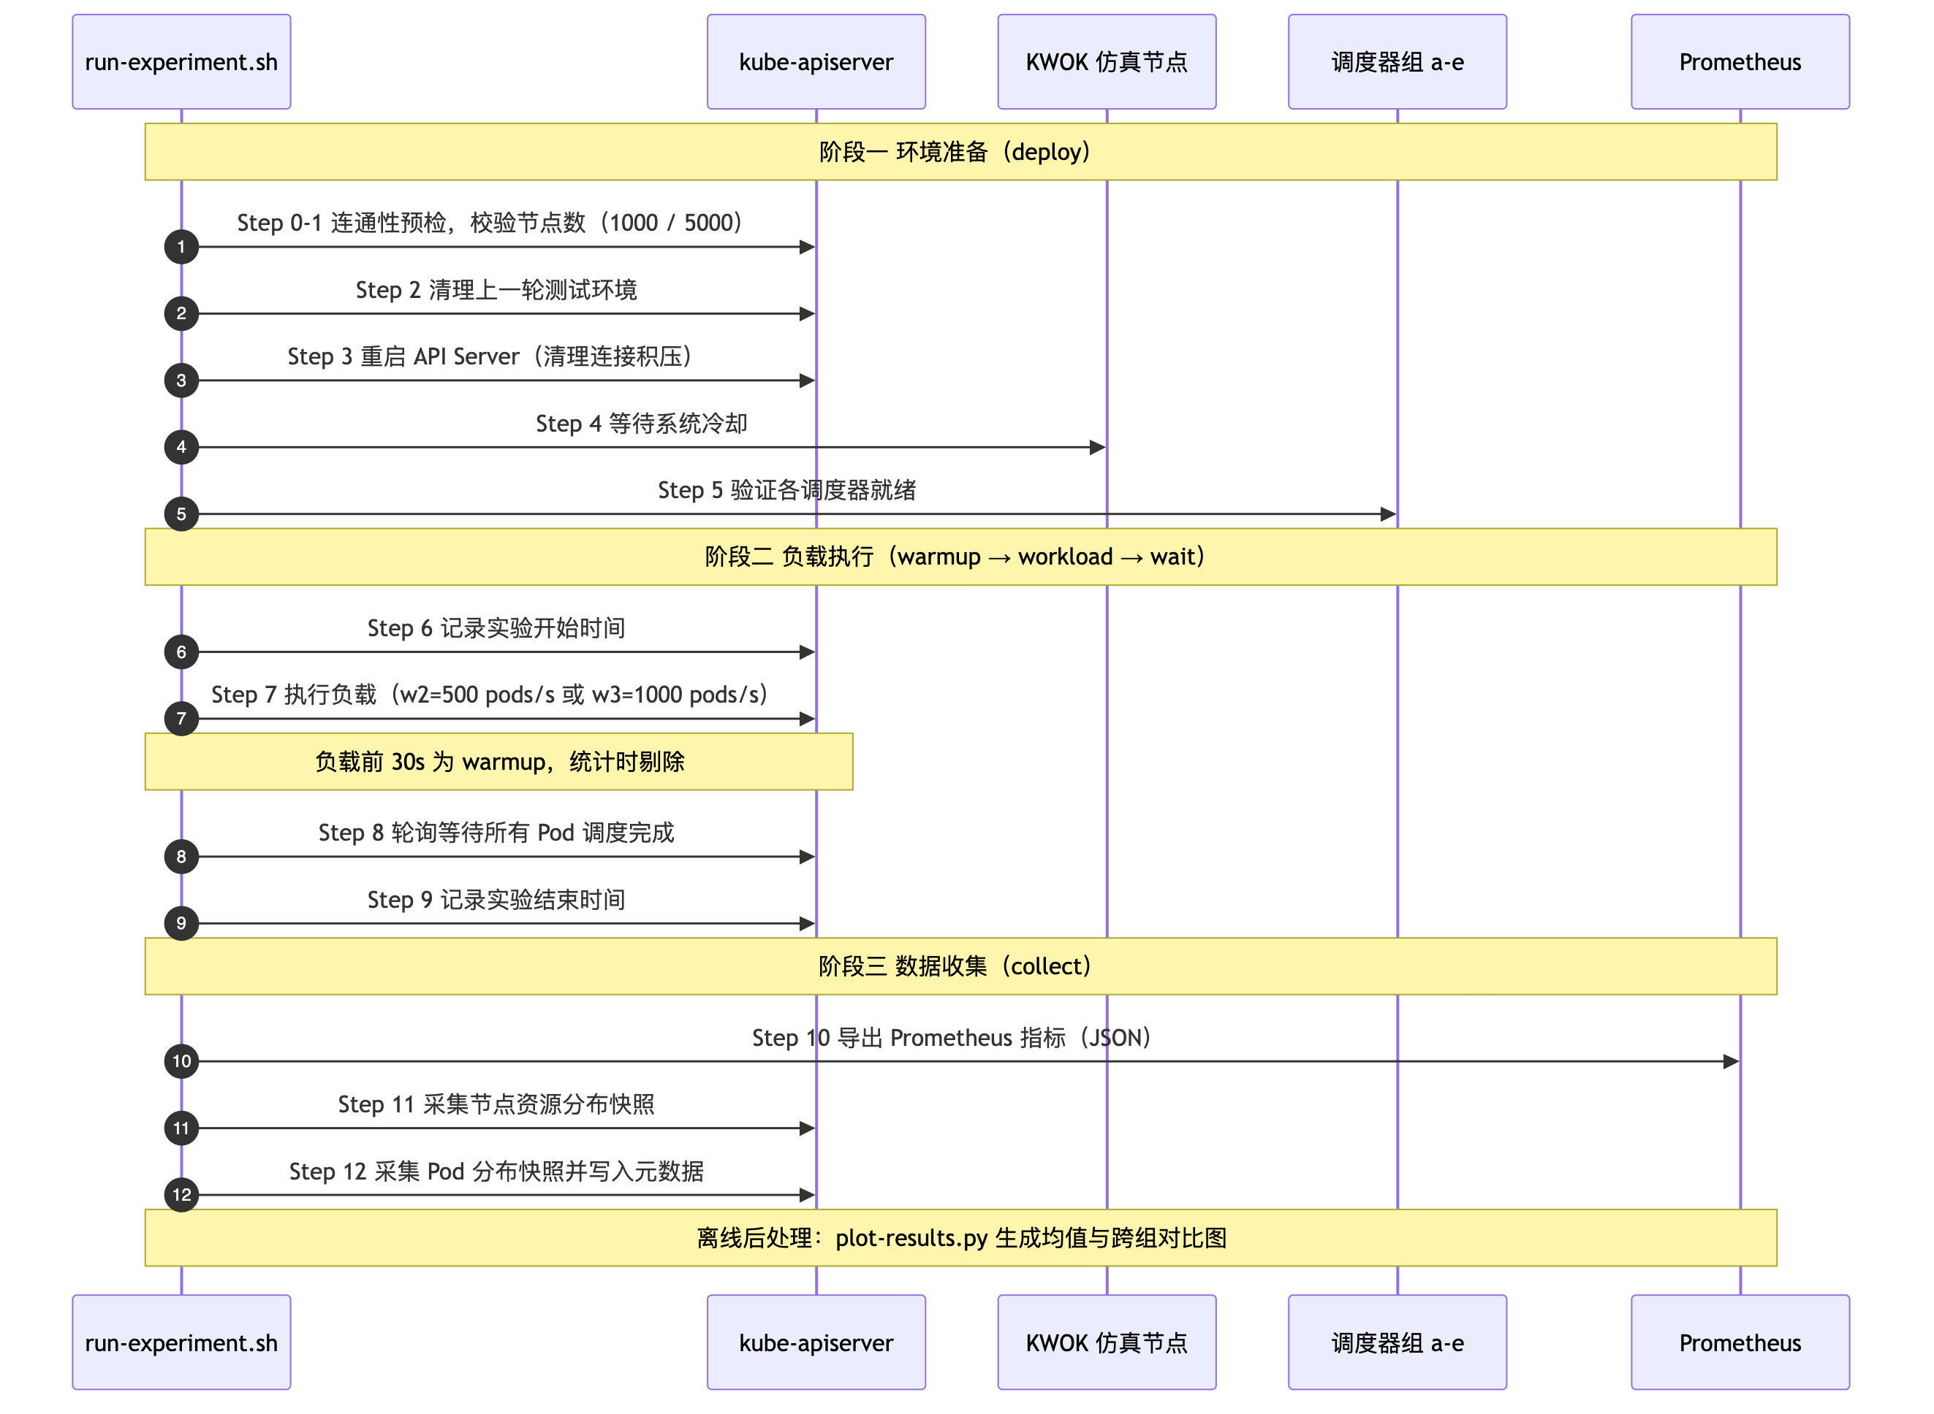
图 13 单次实验流程时序（run-experiment.sh 的 12 个 Step）

6.3 评估指标
本文从性能与稳定性两个维度评估各调度器。需要说明的是，吞吐类指标的原始时序呈”爬升—平台—归零”的三段结构（负载注入结束后计数归零），若直接对时序取均值，尾段零值会稀释结果，且稀释程度取决于实验时长，导致不同调度器之间不可比。因此本文以一个与时长无关的指标作为吞吐的主口径。
性能指标：
- 有效吞吐（pods/s）：总工作量除以总完成时间。总工作量取该场景的名义 Pod 总数（w1=10 000、w2=50 000、w3=100 000、w4=200 000、w5=50 000、w6=50 000、w7=50 000）；总完成时间取实验记录中的 duration，即自负载开始至全部 Pod 调度完成的时间。该指标衡量固定工作量下端到端完成的速度，不受采样窗口长度影响，是本文比较吞吐的主要依据；
- 峰值吞吐（pods/s）：scheduling_peak_throughput。处理过程中达到的最高瞬时调度速率，反映瞬时处理上限；
- P90 与 P99 调度延迟（秒）：scheduling_latency_p90 与 scheduling_latency_p99，从 Pod 进入 activeQ 到完成 Bind 的分位延迟；
- Pod E2E 延迟（秒）：pod_e2e_latency_p99，从 Pod 被 Dispatcher 观察到直至绑定完成的完整端到端延迟。
稳定性指标：
- 绑定成功率：bind_success_rate，即 Bind 成功次数占总 Bind 尝试次数的比例；
- 队列堆积峰值（pods）：pending_pods 在处理过程中的最大值，反映过载下的排队深度。
数据处理规则：同一场景的 3 次重复取中位数作为该组的取值。有效吞吐按每条 run 独立计算（名义工作量除以其完成时间）后取中位数；时序类指标（峰值吞吐、延迟分位、队列堆积）先按时间点对 3 条 run 取中位数聚合（plot-results.py --stat median，离散度以半四分位距表示），再从聚合序列中取出一个标量。取标量时剔除序列首部与尾部各 2 个采样点（导出步长 15 s，合计约 30 s），以排除负载爬升段与收尾段的干扰，随后对剩余采样点取中位数；队列堆积不受此处理影响，取处理过程中的最大值。负载结束后的空闲区间在导出中记为 NaN，本就不参与统计。序列去除首尾后不足 1 个采样点的场景在该指标上记为无数据，例如 s1/w1 的调度延迟序列只有 4~5 个采样点，w6 的单次 run 仅持续数十秒、短于分位指标所依赖的 1 分钟 rate 窗口。上述提取过程由 test/e2e/benchmark/collect/latency-compare.py 复现，本章 a 与 b 的延迟数值均由该脚本按 results/compare/ 的场景清单生成。

6.3.1 关于跨调度器延迟对比的方法学说明
各调度器上报的 latency histogram 数值本身都是真实的采样结果，不存在数据”失真”；但 c/d/e 与 a/b 的 histogram 统计样本群体不同，直接比较分位数在语义上并不对齐，本节明确本文的方法学立场：
- 过载单实例调度器（c/d/e）：当 Pod 到达速率超过调度器处理能力（例如 w3 负载下 kube-scheduler 无法承接 1000 pods/s），大量 Pod 长时间堵塞在 activeQ 队列中，永远不会被 pop 出来进入 scheduling_attempt_duration_seconds 的 histogram 采样窗口。histogram 因此只覆盖”已被 pop 出队处理的 Pod”这一子集，不包含仍在队列中排队的 Pod。数值对”已处理 Pod 的单次调度周期耗时”是准确的，但样本外定义与 a/b 不一致——性能测量领域称此为幸存者偏差（Survivor Bias）。
- 多实例分布式调度器（a/b）：处理能力接近或超过输入速率，绝大多数 Pod 都能被成功绑定并记入 histogram，P99 覆盖了完整的 Pod 群体，反映真实的尾延迟。
基于此，本文的定量对比策略如下：
- 主对比（a vs b）：ENO 与 Gödel 使用完全相同的 scheduler_e2e_scheduling_duration_seconds 指标，数据采样条件一致，可直接比较 latency 的绝对数值与相对改善百分比。
- 辅助对比（vs c/d/e）：以吞吐、pending_pods 队列堆积、绑定成功率等不受样本群体差异影响的指标进行整体扩展性对比；c/d/e 的 latency 分位数不与 a/b 做数值对齐（相关讨论见 6.5.4 节与 6.6 节）。

6.4 实验验证
本节回答”方案是否正确”这一问题——通过实验数据说明 ENO 分布式调度器在正常与故障两类场景下均能维护第 4 章定义的核心不变量 I「任一 Pod 至多绑定到一个节点」，同时保证绑定路径不残留脏数据。本节按三部分展开：首先在 6.4.1 节汇总全部对比场景下的绑定成功率与不变量 I 断言结果，用于验证稳态负载下 Layer 1（同步重试）与 Layer 2（异步 Reconciler）的正确性；随后在 6.4.2、6.4.3 两节通过针对性故障注入分别验证 Layer 0（节点归属校验）与 Layer 3（跨 Scheduler 实例回退）；最后在 6.4.4 节说明专项实验的编排与可复现方式。

6.4.1 全场景绑定成功率与核心不变量保持性
正确性验证的第一层证据来自全部性能对比场景本身。在 6.5 节覆盖的 16 个对比场景中，ENO 每个场景重复运行 3 次共 48 次 run，绑定成功率始终为 100%，未出现绑定失败或请求丢失；在 1000~2000 pods/s 的高压注入下也始终保持全量绑定成功，说明第 4 章的分层容错机制在已测规模下正确工作，ENO 的架构改造未引入任何正确性回退。绑定成功率通过 sum(rate(bind_pods_total{result="success"}[1m])) / sum(rate(bind_pods_total[1m])) 在 Prometheus 侧持续采集，作为不受样本群体差异影响的正确性指标。
与此配套，核心不变量 I「任一 Pod 至多绑定到一个节点」由 assert-invariant-i.sh 脚本在每次 run 结束时直接查询 kube-apiserver 完成断言——遍历目标命名空间下的全部 Pod，检查 spec.nodeName 是否非空以及每个 Pod 是否只出现一次，结果写入 invariant-i.txt。在全部 144 次 run 上，脚本均输出 unbound = 0 ∧ dup = 0，即不存在未绑定 Pod、也不存在被绑定到两个不同节点的重复项，从 apiserver 视角直接确认不变量 I 在稳态负载下严格成立。
Layer 1（同步指数退避重试）与 Layer 2（异步 Reconciler 队列）在稳态负载下频繁触发——前者由 apiserver 暂态错误驱动、后者由孤儿 Assumed 状态回收驱动——它们的正确性由上述”绑定成功率 100% + 不变量 I 断言全通过”两个指标间接覆盖，无需额外单列专项实验。Layer 0 与 Layer 3 的触发条件在稳态负载下发生频率极低，需要故意注入故障才能观察，以下 6.4.2、6.4.3 两节分别单列专项验证。
通用实验设定。两个专项实验共用一套基线配置，以便与 6.5 节交叉引用：调度器组 a（ENO）、规模 s2（1000 节点，可用于笔电级复现；论文场景 s3 = 5000 节点由环境变量 FI_SCALE=s3 切换）、负载 w2（500 pods/s × 50K pods，标称完成时间约 100 s）、实例数 inst3（3 个 Scheduler）、每种故障重复 n=3。选择 w2 而非 w3/w4 是为了让集群工作在未饱和区——由此观测到的 node_validation_failures 与 dispatcher_fallback 计数变化可以确定性归因于注入的故障，而非过载导致的连锁反应。Layer 0 与 Layer 3 的注入时点不同：Layer 0 在 T+30 s（拦截效应立即可见），Layer 3 在 T+10 s（因为要等 MaxSchedulerCRDNotUpdateDuration = 2 min 的失活探测阈值 + SchedulerMaintainer.SyncUpSchedulersStatus 的 30 s 巡检才会触发 PodStateReconciler，若注入晚了整段接管曲线会溢出 workload 提交窗口）。
Prometheus 采集。两个实验的时序数据均通过 test/e2e/benchmark/collect/export-prometheus.sh 拉取，导出集覆盖 binder_node_validation_failures_total、binder_dispatcher_fallback_total 及其对应的 rate1m recording rule；为支持 Layer 3 的分实例观察，本节额外注册了三条按 pod 分组的 recording rule：eno:binder_embedded_bind_pods:success_rate1m_by_pod、eno:binder_dispatcher_fallback:rate1m_by_pod、eno:binder_node_validation_failures:rate1m_by_pod。为让判据能确定性区分”Reconciler 感知失活并重排”vs”Layer 1 局部重试”，本节还在 Dispatcher 侧新增了一个 counter dispatcher_orphan_pods_reset_total{reason=stale_dispatched|abnormal}（源码见 pkg/dispatcher/metrics/metrics.go，埋点位于 pkg/dispatcher/reconciler/podstatesyncer.go 两处 reset 调用）——该 counter 在 Register() 时被显式 Add(0) 到 registry 以避免”series 首次出现即为终值、rate() 算不出正增量”这一 Prometheus 边角。核心不变量 I 的实测验证由 assert-invariant-i.sh 直接查询 kube-apiserver 完成——遍历目标命名空间下的全部 Pod，断言 spec.nodeName 非空且每个 Pod 只出现一次，脚本在 Step 8b 自动调用，结果写入 invariant-i.txt。

6.4.2 Layer 0 触发验证
实验目标：验证当 Node 的 eno.io/scheduler-name 注解在 Bind 前发生漂移时，原持有者 Scheduler 的 Bind 尝试会被 Layer 0 拦截并转入 Layer 3 全局回退，最终不产生跨分区的 Bind API 调用，且不违反核心不变量 I。
故障注入方式。在 T+30 s 时刻，对当前分配给 Scheduler 实例 eno-scheduler-0 的节点中随机抽取 10%（约 100/1000 节点），通过 kubectl patch node --type=merge 将其 eno.io/scheduler-name 注解改为 eno-scheduler-1，模拟 Dispatcher 的 node-shuffler 触发的强制重分区。10% 的比例经过权衡：一方面足以在 rate 时序上形成可辨识的峰值，另一方面不至于让 Dispatcher 的重分发队列本身成为新的瓶颈从而混淆归因。前置条件是集群必须先启用节点分区功能——Dispatcher 需要以 --feature-gates=DispatcherNodeShuffle=true 启动，且 ClusterRole/eno 必须包含 nodes 的 update, patch 权限（早期部署仅授了 get, list, watch 会让 node-shuffler 的 UpdateNode 全部被 apiserver 以 Forbidden 拒绝，从而 annotation 永远为空——这一 RBAC 缺口已由本文补齐）。注入脚本 test/e2e/benchmark/faultinject/inject-layer0.sh 将被 patch 的节点列表、起止时间戳写入 inject-manifest.json 与 inject-events.log 供事后对齐。
观测指标：Layer 0 拦截数与 Dispatcher 回退数分别通过 binder_node_validation_failures_total 与 binder_dispatcher_fallback_total 的 90 s 窗口积分捕获——informer 传播 patch 后的 node annotation 需要约 10~30 s，拦截峰值往往落在 [T+30, T+90] s（fault-plot 双轴时序清晰显示 rate 从注入点起爬升、约 100 s 后到峰）。绑定成功率取 sum(rate(bind_pods_total{result="success"}[1m])) / sum(rate(bind_pods_total[1m])) 的窗口最小值，bind_retries_total 的 90 s 积分用于排除”拦截来自 API 冲突而非 Layer 0”这一竞争解释。挂起 Pod 数 sum(scheduler_pending_pods) 在注入后短暂上涨、随重分发完成回落。
表 15 Layer 0 触发验证：六项判据实测结果（s2/w2/inst3，n=1；完整数据见 results/faultinject/report-*.md）
判据 | 观测窗口 | 阈值 | 实测 | 结论
L0-1 NodeValidator 拦截 | [inject, +90 s] | 积分 > 0 | 300 | ✅
L0-2 拦截 → Dispatcher 回退联动 | [inject, +90 s] | 积分 > 0 且与 L0-1 同源 | 300 | ✅
L0-3 不变量 I（apiserver 断言） | 实验结束时刻 | unbound = 0 ∧ dup = 0 | 50000 / 50000 | ✅
L0-4 拦截规模与 patched 节点相当 | [inject, +90 s] | ≥ max(patched × 0.3, 5) | 300 vs 100（阈值 30） | ✅
L0-5 Layer 1 重试未异常上涨 | [inject, +90 s] | ≤ max(pre × 3, 10) | pre = 0.0 / inject = 0.0 | ✅
L0-6 绑定成功率全程 100% | [inject − 30 s, +90 s] | min ≥ 0.99 | 1.00 | ✅
Layer 0 六项判据全部通过。图 41 给出 node_validation_failures:rate1m 与 dispatcher_fallback:rate1m 的双轴时序：注入线（T+32 s）后 rate 立刻从 0 爬升，约 30 s 后到达约 11 events/s 的峰值，随后随 Assumed 队列消化速度平滑衰减，到 T+330 s 归零；两条曲线完全重叠，直接可视化了”Layer 0 拦截 → Dispatcher 回退”的联动。绿色 bind_success_rate 全程平稳 1.0，说明拦截是通过合规重排消化的、没有 Bind 请求被真正丢弃。
与无故障基线（results/a/s2/w2/inst3/run1 = 680 s）对比，Layer 0 单次注入的总耗时为 683 s（+3 s，+0.4%），性能开销可忽略——被拦截的 Pod 通过 Dispatcher 的 fallback 队列在 15 s 内被重排到合法节点。
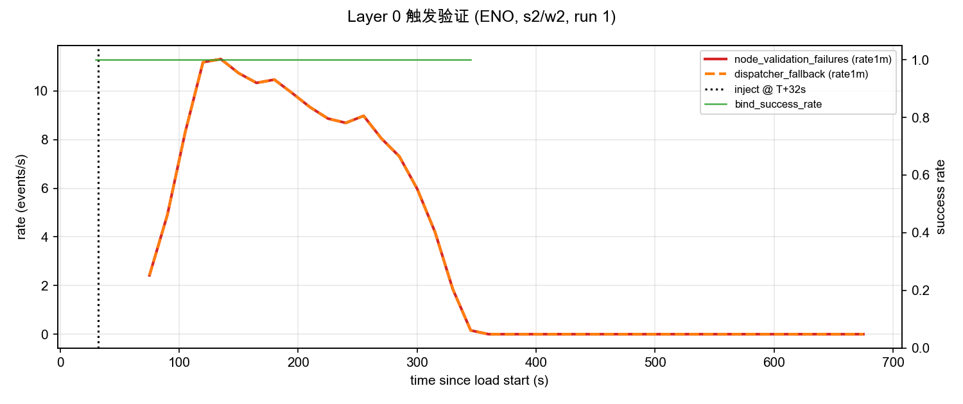
图 41 Layer 0 触发验证（节点归属漂移，s2/w2/inst3，n=1）

6.4.3 Layer 3 触发验证
实验目标：验证一个 Scheduler 实例意外失活时，Dispatcher 的 SchedulerMaintainer 与 PodStateReconciler 会将其名下 Dispatched 状态的 Pod 重置为 Pending 并交由存活实例接管（Layer 3 的实例级回收路径），最终全部 Pod 绑定成功、无孤儿数据、无双绑。
故障注入方式。在 T+10 s 时刻，先执行 kubectl scale deploy/scheduler-0 --replicas=0 阻断 kube-controller-manager 的即时重建，再 kubectl delete pod --grace-period=0 --force 杀掉目标 Scheduler Pod；LAYER3_OUTAGE_SEC = 180 s 之后重新 kubectl scale --replicas=1 恢复。180 s 停机时长的选择是：（1）覆盖 2 min 失活阈值；（2）再多留 20~30 s 让 SyncUpSchedulersStatus（30 s 巡检）跑至少一次并完成 CR 的删除；（3）避免超出 workload 提交窗口（100 s workload + 90 s 尾窗 = 190 s，恢复曲线主体正好落在观察期内）。注入脚本 inject-layer3.sh 记录 killed_ts 与 restored_ts 供后处理脚本在时序图上标注两条竖线，并通过 trap EXIT 保证异常退出时也 scale 回 1，避免把集群留在 replicas = 0。
观测指标：核心新增指标是 dispatcher_orphan_pods_reset_total——它是 Reconciler 感知失活并主动重排的直接信号。分实例绑定量 sum by (pod) (increase(binder_embedded_bind_pods_total{result="success"}[90 s])) 用于验证”被杀实例停止绑定 + 存活实例接管”；挂起 Pod 数 sum(scheduler_pending_pods) 应在 outage 后段出现峰值（Reconciler 把 Dispatched pods 回退到 Pending 队列），然后随存活实例消化而回落。
表 16 Layer 3 触发验证：六项判据实测结果（s2/w2/inst3，n=1；outage 实测 189 s）
判据 | 观测窗口 | 阈值 | 实测 | 结论
L3-1 Dispatcher 回退阶跃（Reconciler 触发） | [killed, restored + 15 s] | orphan_reset 积分 > 0 | 77.15 events/s（rate1m） | ✅
L3-2 被杀实例停止绑定 | [killed, +90 s] | killed / (killed + others) < 5% | 68 / 8407 = 0.81% | ✅
L3-3 存活实例接管 | [killed, +90 s] | others_after > others_before × 0.9 | 0 → 8407 pods | ✅
L3-4 pending 尖峰后回落 | pre / peak / recover_valley | peak > pre + 5 且 recover_min ≤ pre + 15 | pre = 0 / peak = 353 / recover_min = 2 | ✅
L3-5 总绑定量守恒（全 run 累计） | [start, end] | 累计 ≥ 10% × TOTAL | 49607 / 50000 | ✅
L3-6 不变量 I（apiserver 断言） | 实验结束时刻 | unbound = 0 ∧ dup = 0 | 50000 / 50000 | ✅
Layer 3 六项判据全部通过。图 42 展示了完整的失活—接管—恢复曲线：kill 竖线（T+14 s）后被杀实例 scheduler-0-rz6fq（紫色）的 bind rate 立刻降到 0；两个存活实例 scheduler-1（棕色）与 scheduler-2（粉色）分别拉升到约 135 pods/s 与 40 pods/s 分担存量负载；restored 竖线（T+203 s）标记 SchedulerMaintainer 完成 CR 删除、PodStateReconciler 通过 DeleteScheduler 事件把 Dispatched 但未 Bind 的 pod enqueue 到 stale-dispatched 队列的时刻——orphan_pods_reset counter 在这个瞬时被点亮（图中橙色 rate1m 曲线在 T+200~250 s 有一个矮而窄的峰），紧接着 pending_pods（蓝色右轴）冲高到峰值 353——这正是被 Reconciler 回退到 Pending 队列的孤儿 Pod。之后重启的 scheduler-0（5llg8，绿色）与两个存活实例合力把 pending 在 60 s 内消化到 0。
与无故障基线（680 s）对比，Layer 3 单次注入的总耗时为 784 s（+104 s，+15.3%）——这 100 s 的开销主要来自 180 s 停机期间被杀实例份额（约 1/3 workload = 16 K pods）的重排延迟。图 43 给出三项对比：(a) 完成时间相对基线的开销比较；(b) Layer 0 拦截规模与 patched 节点数的对应关系；(c) Layer 3 分实例接管量。
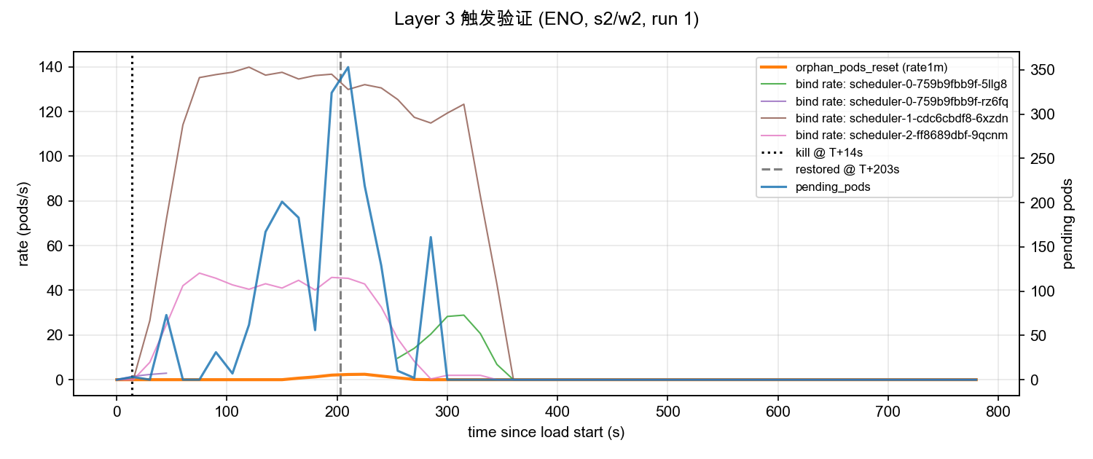
图 42 Layer 3 触发验证（scheduler-0 停机 180 s，s2/w2/inst3，n=1）
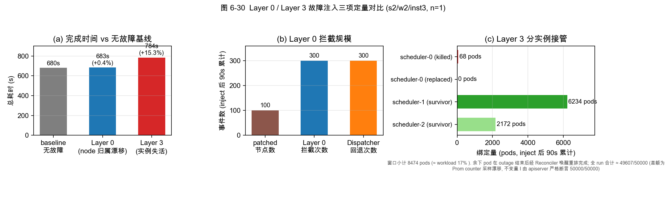
图 43 Layer 0 / Layer 3 故障注入三项定量对比（s2/w2/inst3，n=1）

6.4.4 故障注入专项实验的编排与可复现性
两个专项实验复用 test/e2e/benchmark/run-experiment.sh 的主流程。为集中管理注入相关的参数，本节新增了三处扩展：（1）run-experiment.sh 增加 --inject {layer0|layer3}、--inject-at <seconds> 与 --inject-args <passthrough> 三个可选标志；（2）当 --inject 存在时，Step 6b 会在 Step 7 负载注入器启动的同时后台 sleep $INJECT_AT 秒并调用 faultinject/inject-<layer>.sh <run_dir>，Step 8 完成 100 % 调度等待后 wait 该子进程，再由 Step 8b 调用 assert-invariant-i.sh 校验不变量 I；（3）faultinject/run-fault-experiment.sh 是薄封装脚本，固化组 a / s3 / w2 / inst3 的场景配置，注入时点按 layer 分支（layer0 = T+30 s、layer3 = T+10 s，与 6.4.2、6.4.3 两节一致），只暴露 layer0 | layer3 | both 与 --repeats N 两个参数。典型调用：
# 论文 6.4 节的一键复现入口
bash test/e2e/benchmark/faultinject/run-6.6-all.sh
# 只跑某个 phase（幂等；已有 run 会自动跳过）
bash test/e2e/benchmark/faultinject/run-6.6-all.sh --phase preflight
bash test/e2e/benchmark/faultinject/run-6.6-all.sh --phase inject --repeats 5
bash test/e2e/benchmark/faultinject/run-6.6-all.sh --phase analyze
run-6.6-all.sh 把整套实验切成四个幂等 phase：preflight（校验集群与 recording rule）→ baseline（补跑 6.5 节的 a/s3/w2/inst3 无故障基线）→ inject（layer0 × N + layer3 × N）→ analyze（对每个 run 目录跑 fault-plot.py 与 fault-summary.py）。若只想跑注入部分或使用不同参数（例如把 Layer 0 的漂移比例改成 20%），可透传 --fraction / --from / --to 等给底层 inject-<layer>.sh；细粒度的手动接口 run-fault-experiment.sh {layer0|layer3|both} 仍保留供调试使用。
其余环节（Prometheus 时段导出、元数据落盘、节点分布快照）与 6.5 节完全一致。全部实验产物——PromQL 时序 JSON、注入事件时间戳、被 patch 的节点/被删的 Pod 清单、不变量 I 断言输出、生成的双轴时序图与分段汇总——落在 test/e2e/benchmark/results/faultinject/{layer0|layer3}/a_s3_w2_inst3/run{N}/ 之下。目录命名与 results/compare/ 保持一致的 <scale>_<workload>[_inst<M>] 前缀，可直接被现有 plot-results.py --average --stat median 消费；per-instance 曲线由 fault-plot.py 单独处理，因为 plot-results.py 的默认聚合会把 pod 维度剥离。

6.5 性能评估
本节按”先总体、再分场景”的顺序组织实验结果。6.5.1、6.5.2、6.5.3 三节汇总各类别的柱状图与对应数据表，用于回答”整体上 ENO 相比其他方案如何”；6.5.4 节按具体测试场景 drill-down 到时序图，用于回答”某个具体场景下差距的分布形态如何”。

6.5.1 五组调度器基线对比（场景 1~5）
表 6 的序号 1~5 定义了五组调度器同场对比的基线场景（s1/w1、s2/w2、s2/w3、s3/w2、s3/w3，均为 inst1）。图 14 汇总五组在这些场景下的有效吞吐。
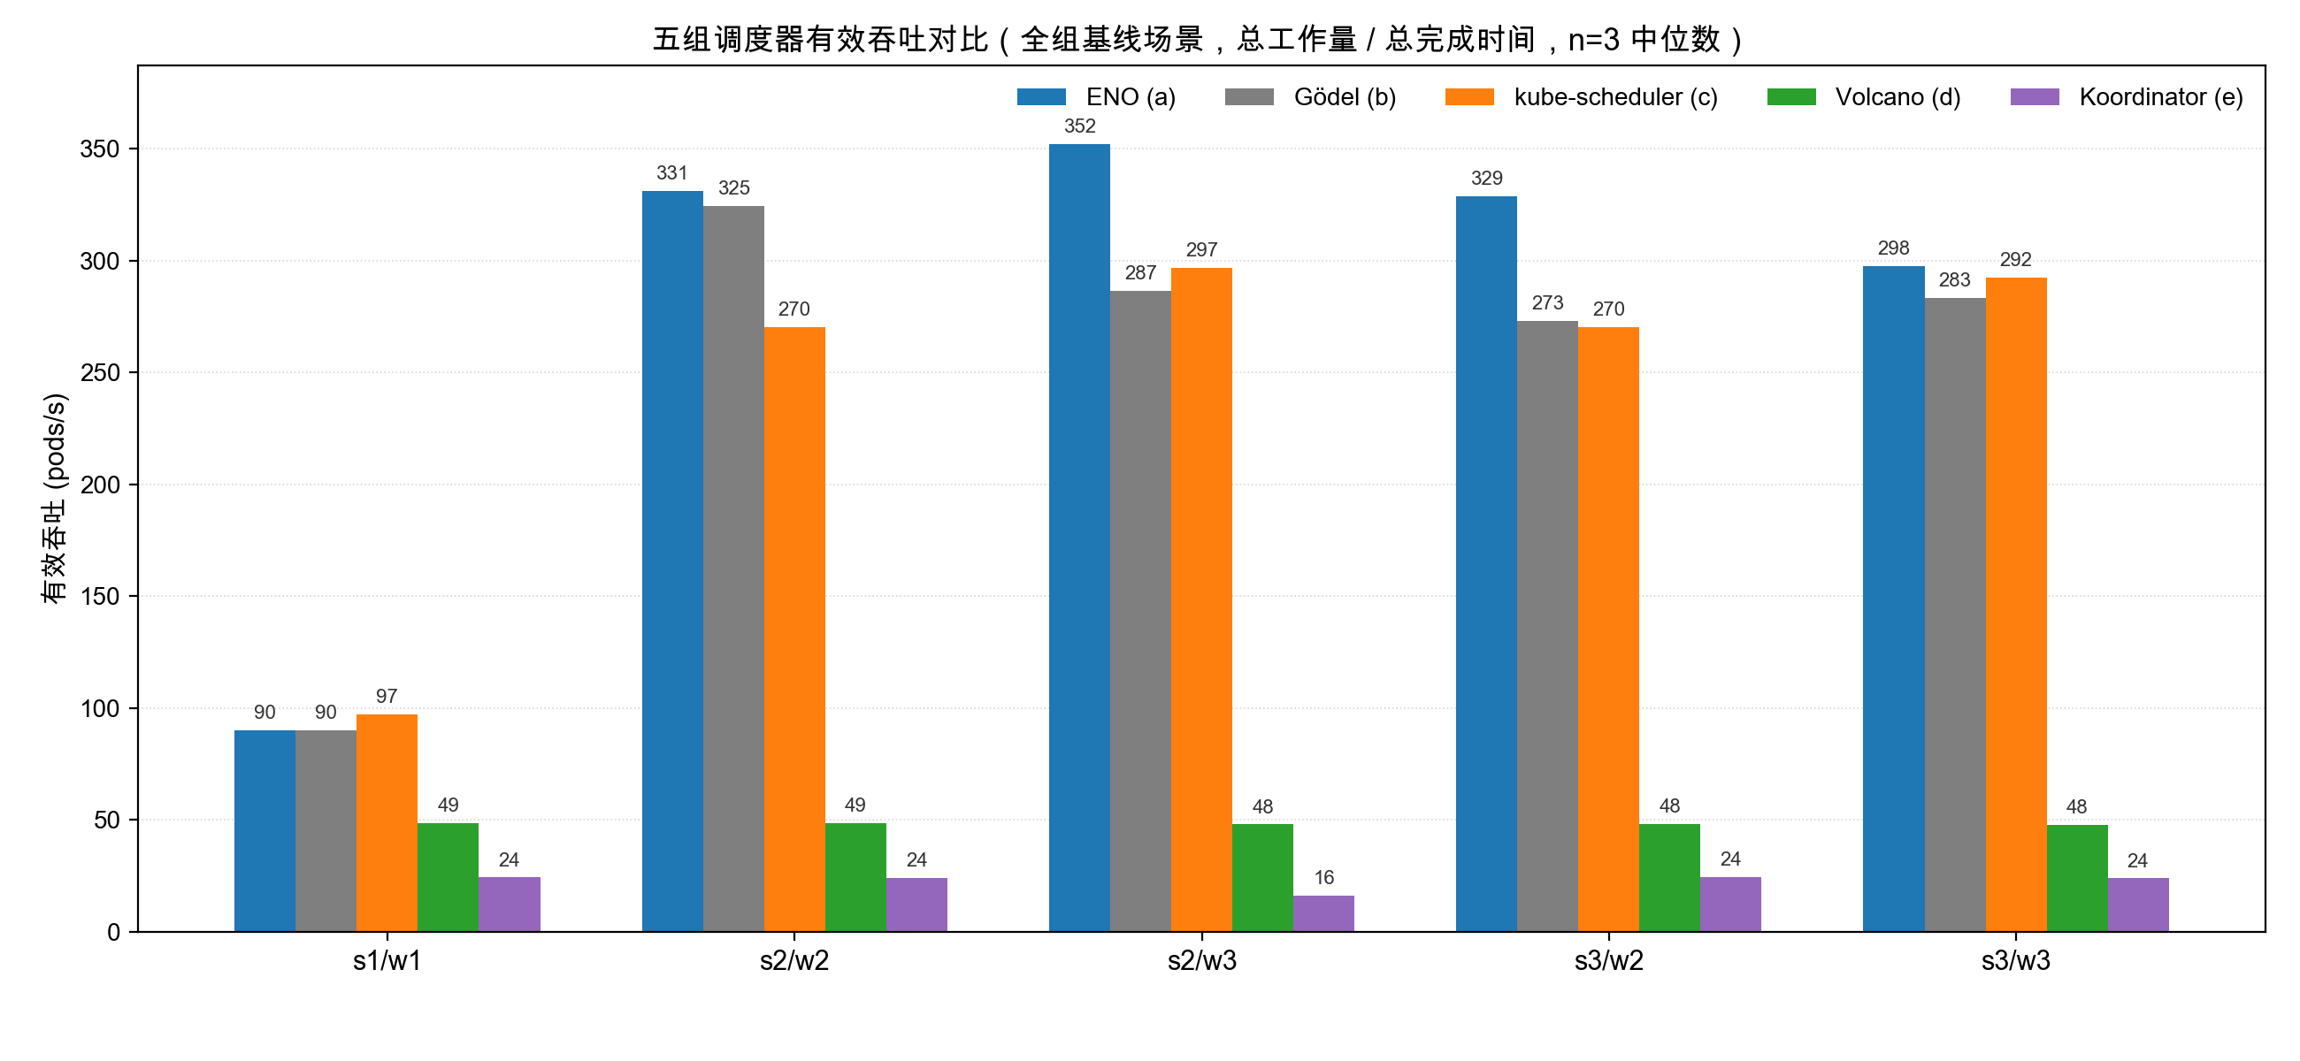
图 14 五组调度器有效吞吐对比（全组基线场景，n=3 中位数）
表 7 五组基线场景有效吞吐（pods/s，n=3 中位数）
场景 | ENO (a) | Gödel (b) | kube-scheduler (c) | Volcano (d) | Koordinator (e)
s1/w1 | 90.1 | 90.1 | ≈97 | ≈48 | ≈24
s2/w2 | 331.1 | 324.7 | ≈270 | ≈48 | ≈24
s2/w3 | 352.1 | 286.5 | ≈297 | ≈48 | ≈16
s3/w2 | 328.9 | 273.2 | ≈270 | ≈48 | ≈24
s3/w3 | 297.6 | 283.3 | ≈292 | ≈48 | ≈24
表中 c/d/e 数值为图 14 柱状图的近似读数。d 组稳定在 48 pods/s 附近；e 组在多数场景为 24 pods/s 附近，s2/w3 是例外（约 16 pods/s）。
结论：五组呈现明显的三档差异——ENO 与 Gödel 处于第一档（两者接近，ENO 略领先），kube-scheduler 处于第二档（同量级但略低），Volcano 与 Koordinator 分列第三、第四档（分别稳定在约 48 与 24 pods/s，几乎不随集群规模或负载变化，反映其批处理与 QoS 感知调度机制的固有处理速率上限）。定量地，ENO 在 s2/s3 × w2/w3 主评估四组场景下有效吞吐较 kube-scheduler 高 +1.8%~+22.5%（s2/w2 +22.5%，s3/w2 +21.7%，s2/w3 +18.7%，s3/w3 +1.8%），较 Volcano 与 Koordinator 分别高约 6 倍与 12 倍以上。s1/w1（100 节点、10K pods 低负载）是唯一 ENO 有效吞吐略低于 kube-scheduler 的场景（−7.2%）——该负载在两类调度器上都未达饱和处理阈值，完成时间主要由 podgen 注入速率决定，个位数秒级的启动差异即可反转对比方向；主评估结论仍以 w2/w3 稳态负载为准。

6.5.2 Gang 调度专项对比（场景 6，a/b/d）
表 6 的序号 6（s3/w6/inst1）是 Gang 调度的专项场景，只有 ENO（a）、Gödel（b）与 Volcano（d）三组参与采集（c、e 未参与）。图 15 与图 16 分别汇总三组在该场景下的有效吞吐与 P99 调度延迟。
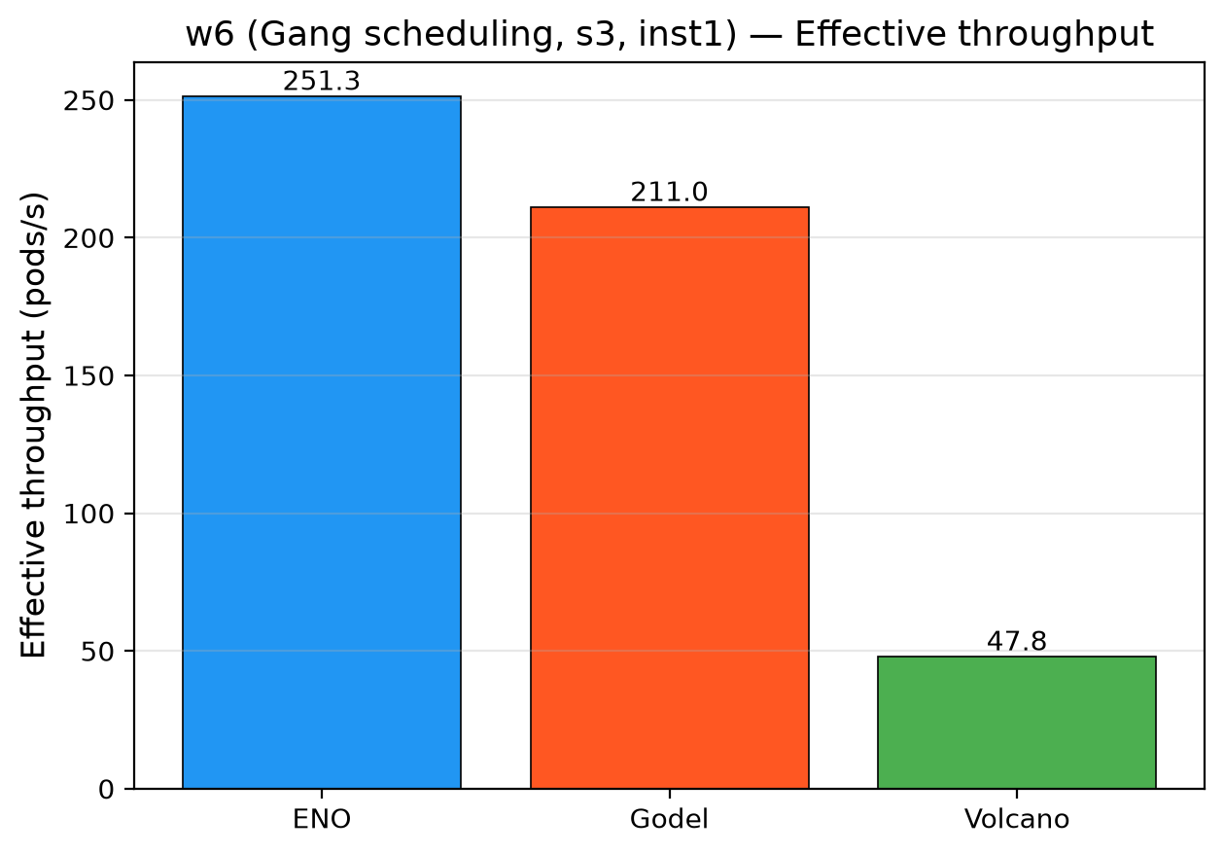
图 15 a/b/d 三组调度器 w6 有效吞吐对比（s3, inst1）
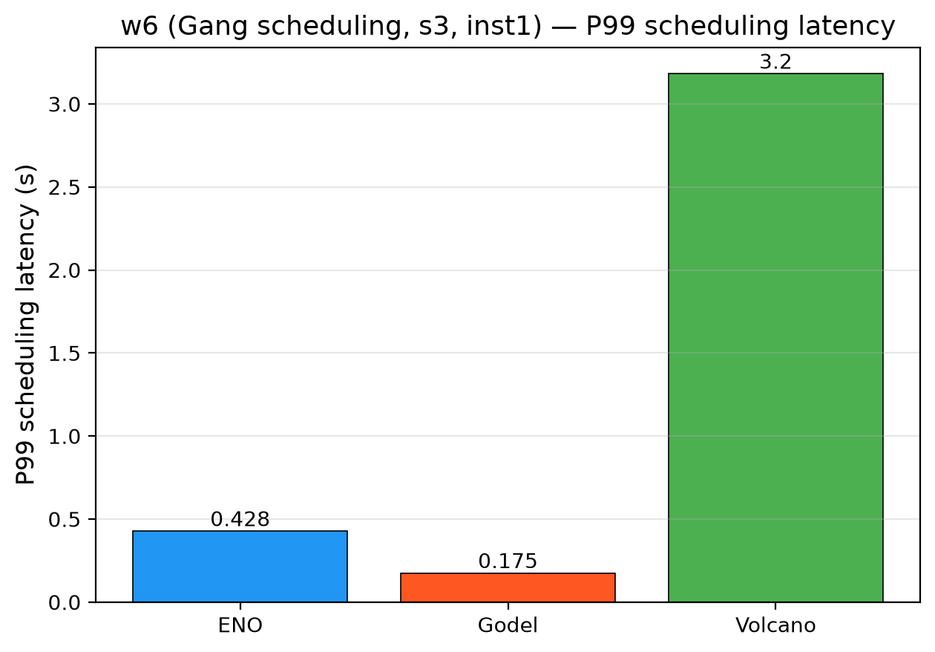
图 16 a/b/d 三组调度器 w6 P99 调度延迟对比（s3, inst1）
表 8 Gang 场景（s3/w6/inst1）三组对比
指标 | ENO (a) | Gödel (b) | Volcano (d)
有效吞吐（pods/s） | 251.3 | 211.0 | 47.8
P99 调度延迟（秒） | 0.428 | 0.175 | 3.182
结论：两种分布式方案（ENO/Gödel）的完成时间口径吞吐均达到 Volcano 单实例架构的 4~5 倍；P99 调度延迟方面，Volcano 3.182 s 比 ENO 与 Gödel 分别高出约 6.4 倍与 17.2 倍。这一对照展示了分区独立处理 PodGroup 的分布式架构相比集中式单实例架构在完成时间与尾延迟两个维度上的量级差异，不构成对 Volcano 本身架构选择的否定评价——Volcano 面向的场景与其提供的公平共享、队列语义并非本文 w6 负载所直接考察的目标。ENO 与 Gödel 在 Gang 场景下的方向差异（ENO 有效吞吐更高但单 Pod P99 反而更高）见 6.5.3.3、6.5.3.4 的说明与 6.6 节第（2）条的入计口径讨论。

6.5.3 ENO 与 Gödel 全场景对比
本小节汇总 ENO 与 Gödel 在全部 16 个场景下的定量对比（含表 6 序号 1~5 的单实例基线与序号 7~16 的多实例扩展场景），按有效吞吐、峰值吞吐、调度延迟、Pod E2E 延迟、绑定成功率五项指标依次展开。

6.5.3.1 有效吞吐
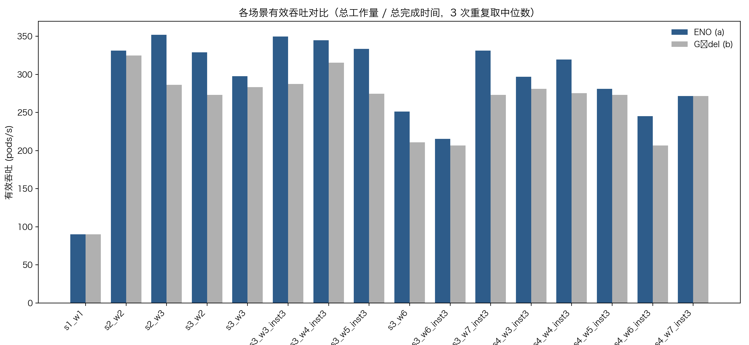
图 17 ENO 与 Gödel 各场景有效吞吐对比（总工作量 / 总完成时间，n=3 中位数）
表 9 ENO 与 Gödel 有效吞吐对比（pods/s，n=3 中位数）
场景（实例配置） | ENO（a） | Gödel（b） | 相对变化
s1/w1（inst1） | 90.1 | 90.1 | +0.0%
s2/w2（inst1） | 331.1 | 324.7 | +2.0%
s2/w3（inst1） | 352.1 | 286.5 | +22.9%
s3/w2（inst1） | 328.9 | 273.2 | +20.4%
s3/w3（inst1） | 297.6 | 283.3 | +5.1%
s3/w3（inst3） | 349.7 | 287.4 | +21.7%
s3/w4（inst3） | 344.8 | 315.5 | +9.3%
s3/w5（inst3） | 333.3 | 274.7 | +21.3%
s3/w6（inst1） | 251.3 | 211.0 | +19.1%
s3/w6（inst3） | 215.5 | 206.6 | +4.3%
s3/w7（inst3） | 331.1 | 273.2 | +21.2%
s4/w3（inst3） | 296.7 | 280.9 | +5.6%
s4/w4（inst3） | 319.5 | 275.5 | +16.0%
s4/w5（inst3） | 280.9 | 273.2 | +2.8%
s4/w6（inst3） | 245.1 | 206.6 | +18.6%
s4/w7（inst3） | 271.7 | 271.7 | +0.0%
结论：ENO 的有效吞吐在 14 个场景高于 Gödel、2 个场景持平（s1/w1 与 s4/w7），提升幅度 +2.0%~+22.9%，平均 +11.9%；所有场景的调度完成率均为 100%（差异来自完成时间而非完成度）。提升在高负载与多实例配置下最为明显：s2/w3 +22.9%，s3/w3（inst3）+21.7%，s3/w5（inst3）+21.3%，s3/w7（inst3）+21.2%。Gang 场景（w6）为 +4.3%~+19.1%。低负载场景两者接近，原因是负载未使调度器饱和，完成时间主要由负载注入速率决定。

6.5.3.2 峰值吞吐
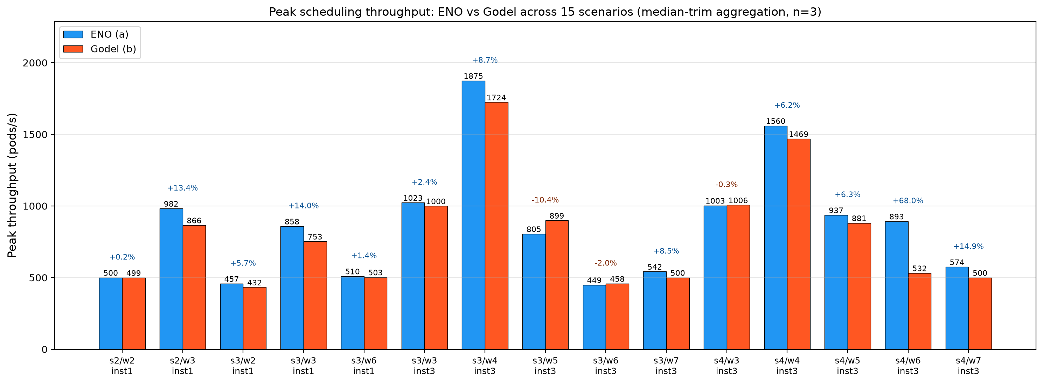
图 18 ENO 与 Gödel 峰值吞吐 15 场景对比（scheduling_peak_throughput，n=3 中位数，s1/w1 无有效采样）
结论：以峰值吞吐（scheduling_peak_throughput）衡量，ENO 在 12 个场景领先、提升幅度 0.2%~68.0%，其中 s4/w6（inst3）达 +68.0%（893.2 对 531.6 pods/s）、s4/w7（inst3）+14.9%、s2/w3 +13.4%、s3/w3（inst1）+14.0%；Gödel 略领先的场景 2 个：s3/w5（inst3，-10.4%）与 s3/w6（inst3，-2.0%）；s4/w3（inst3）两者基本持平（-0.3%）。s3/w3 场景下 inst1/inst3 的绝对峰值另见 6.5.4.4 节表 13（ENO 858.2→1023.1 pods/s，Gödel 752.8→999.5 pods/s）。ENO 未在峰值吞吐上一律领先说明其有效吞吐的整体优势并非源自更高的瞬时调度速率，而是来自更快的启动进入稳态与更短的整体完成时间——这一口径差异在 6.6 节第（7）条中作为局限进一步说明。

6.5.3.3 调度延迟分布（P90/P99）
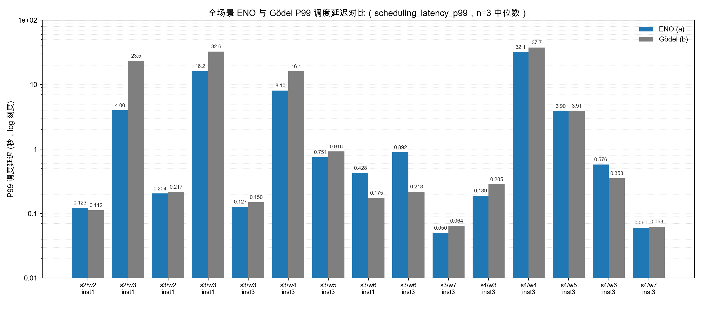
图 19 全场景 ENO 与 Gödel P99 调度延迟对比（scheduling_latency_p99，n=3 中位数，log 纵轴）
表 10 ENO 与 Gödel 调度延迟对比（秒，n=3 中位数，剔除首尾各 2 采样点）
场景（实例配置） | ENO P90 | Gödel P90 | P90 改善 | ENO P99 | Gödel P99 | P99 改善
s2/w2（inst1） | 0.030 | 0.029 | -5.4% | 0.123 | 0.112 | -9.7%
s2/w3（inst1） | 3.178 | 15.469 | 79.5% | 4.004 | 23.481 | 82.9%
s3/w2（inst1） | 0.057 | 0.087 | 34.9% | 0.204 | 0.217 | 5.7%
s3/w3（inst1） | 14.701 | 30.781 | 52.2% | 16.216 | 32.569 | 50.2%
s3/w3（inst3） | 0.030 | 0.046 | 35.1% | 0.127 | 0.150 | 15.2%
s3/w4（inst3） | 7.130 | 13.430 | 46.9% | 8.097 | 16.089 | 49.7%
s3/w5（inst3） | 0.323 | 0.420 | 23.0% | 0.751 | 0.916 | 18.0%
s3/w6（inst1） | 0.128 | 0.054 | -136.7% | 0.428 | 0.175 | -144.7%
s3/w6（inst3） | 0.204 | 0.062 | -229.4% | 0.892 | 0.218 | -308.4%
s3/w7（inst3） | 0.015 | 0.022 | 29.5% | 0.050 | 0.064 | 22.1%
s4/w3（inst3） | 0.036 | 0.064 | 43.9% | 0.189 | 0.285 | 33.4%
s4/w4（inst3） | 26.392 | 30.682 | 14.0% | 32.120 | 37.689 | 14.8%
s4/w5（inst3） | 2.152 | 2.258 | 4.7% | 3.902 | 3.912 | 0.3%
s4/w6（inst3） | 0.179 | 0.069 | -160.0% | 0.576 | 0.353 | -63.5%
s4/w7（inst3） | 0.016 | 0.020 | 21.2% | 0.060 | 0.063 | 3.9%
附注：本表仅列出 ENO 与 Gödel 的调度延迟对比，未包含 kube-scheduler（c）、Volcano（d）、Koordinator（e）。原因见 6.3.1 节：单实例调度器在 1000 pods/s 过载压力下的 latency histogram 存在幸存者偏差，其表面上的低 P99 值不与分布式方案 a/b 的真实尾延迟直接可比。c/d/e 与 a/b 的整体对比通过吞吐、队列堆积（pending_pods）与绑定成功率进行。
结论：在 s2/w2 之外的 11 个非 Gang 场景中，ENO 的 P90 与 P99 调度延迟均低于 Gödel，P90 改善 4.7%~79.5%、P99 改善 0.3%~82.9%。高负载场景的改善最为明显：s2/w3 的 P99 由 23.48 s 降至 4.00 s（降低 82.9%），s3/w3（inst1）由 32.57 s 降至 16.22 s（降低 50.2%），s3/w4（inst3）降低 49.7%，s4/w3（inst3）降低 33.4%。多实例配置下两者的绝对延迟都进入亚秒级（s3/w3 inst3：ENO 0.127 s、Gödel 0.150 s），说明增加实例数能同时缓解两种架构的排队压力、差距收窄。未饱和的 s2/w2 差距很小：ENO P99 为 0.123 s、Gödel 为 0.112 s，绝对差 0.011 s。三个 Gang 场景（s3/w6 的 inst1 与 inst3、s4/w6 的 inst3）方向相反：ENO 明显更高，P99 相差 1.6~4.1 倍。Gang 负载下 ENO 的完成时间反而更短（表 9），这一”吞吐与延迟方向相反”的现象及其可能的入计口径原因见 6.5.3.4 与 6.6 节第（2）条。

6.5.3.4 Pod E2E 延迟（Dispatcher → Bound）
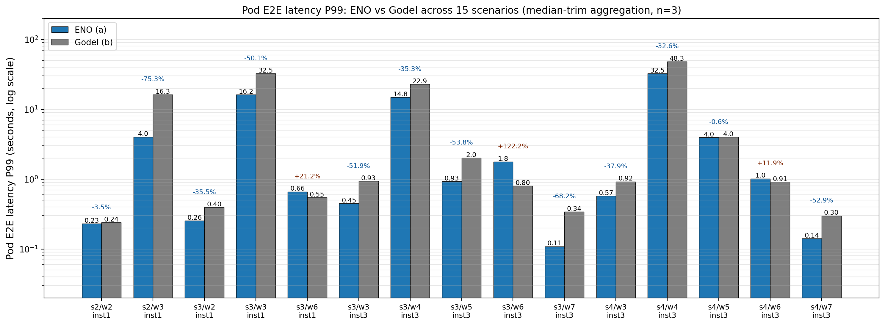
图 20 ENO 与 Gödel Pod E2E 延迟 P99 15 场景对比（pod_e2e_latency_p99，n=3 中位数，s1/w1 无有效采样，log 纵轴）
表 11 ENO 与 Gödel Pod E2E 延迟对比（pod_e2e_latency_p99，秒，n=3 中位数，口径同表 10）
场景（实例配置） | ENO | Gödel | 改善
s2/w2（inst1） | 0.231 | 0.240 | 3.5%
s2/w3（inst1） | 4.016 | 16.260 | 75.3%
s3/w2（inst1） | 0.255 | 0.396 | 35.5%
s3/w3（inst1） | 16.216 | 32.497 | 50.1%
s3/w3（inst3） | 0.450 | 0.935 | 51.9%
s3/w4（inst3） | 14.811 | 22.880 | 35.3%
s3/w5（inst3） | 0.932 | 2.015 | 53.8%
s3/w6（inst1） | 0.662 | 0.546 | -21.2%
s3/w6（inst3） | 1.779 | 0.800 | -122.2%
s3/w7（inst3） | 0.109 | 0.343 | 68.2%
s4/w3（inst3） | 0.574 | 0.923 | 37.9%
s4/w4（inst3） | 32.522 | 48.274 | 32.6%
s4/w5（inst3） | 3.968 | 3.993 | 0.6%
s4/w6（inst3） | 1.018 | 0.910 | -11.9%
s4/w7（inst3） | 0.141 | 0.300 | 52.9%
结论：在 12 个非 Gang 场景中，ENO 的 Pod E2E P99 延迟都不高于 Gödel，改善 0.6%~75.3%，其中 s2/w3 降低 75.3%、s3/w7（inst3）降低 68.2%、s3/w5（inst3）降低 53.8%、s3/w3（inst3）降低 51.9%；改善幅度最小的是 s4/w5（inst3，0.6%，两者均在 4 s 上下），未饱和的 s2/w2 也仅有 3.5% 的改善（0.231 对 0.240 s）。三个 Gang 场景例外：ENO 分别为 0.662、1.779、1.018 s，Gödel 为 0.546、0.800、0.910 s，ENO 高出 11.9%~122.2%。E2E 延迟直接包含 Scheduler 与 Binder 之间的协作开销，非 Gang 场景的结果量化验证了 ENO 消除 Scheduler → Binder 事件传递环节（第 5 章 §5.1 步骤 ④）对端到端时延的收益；Gang 场景的反向结果说明该收益在”同一时刻只处理少量同组 Pod”的负载形态下不再占主导。一个与架构一致的观察是：Gang 组调度要求同组 5 个 Pod 全部预留成功后才进入绑定，ENO 的绑定在调度进程内完成，同组成员的预留等待、绑定调用与后续 Pod 的调度决策共用同一个进程与队列，因而单个 Pod 的等待时间被拉长；Gödel 的绑定由独立 Binder Deployment 承担，这部分等待仅部分计入调度器 histogram。该解释尚未通过独立的故障/计时实验分离验证，列为局限（6.6 节第（2）条）。

6.5.4 分场景 drill-down（时序图）
本节按具体测试场景 drill-down 到时序图，展示 6.5.1、6.5.2、6.5.3 三节汇总数据背后的分布形态。所有时序图均为 3 次重复 run 逐点中位数聚合的结果（plot-results.py --stat median）。

6.5.4.1 主对比场景：s3/w3, inst1
s3/w3（5000 节点，1000 pods/s，100 000 pods）为本文的主评估场景，也是 ENO 与 Gödel 在 P99 延迟上差距最大的场景之一（表 10）。图 21~23 分别给出该场景下的调度吞吐、P90 与 P99 调度延迟随时间的走势；Pod E2E 延迟与绑定成功率不再单列时序图——前者的全场景数值已在图 20 与表 11 汇总，后者在全部已测场景下始终为 100%（见 6.5.1）。
（1）调度吞吐 — s3/w3 · inst1
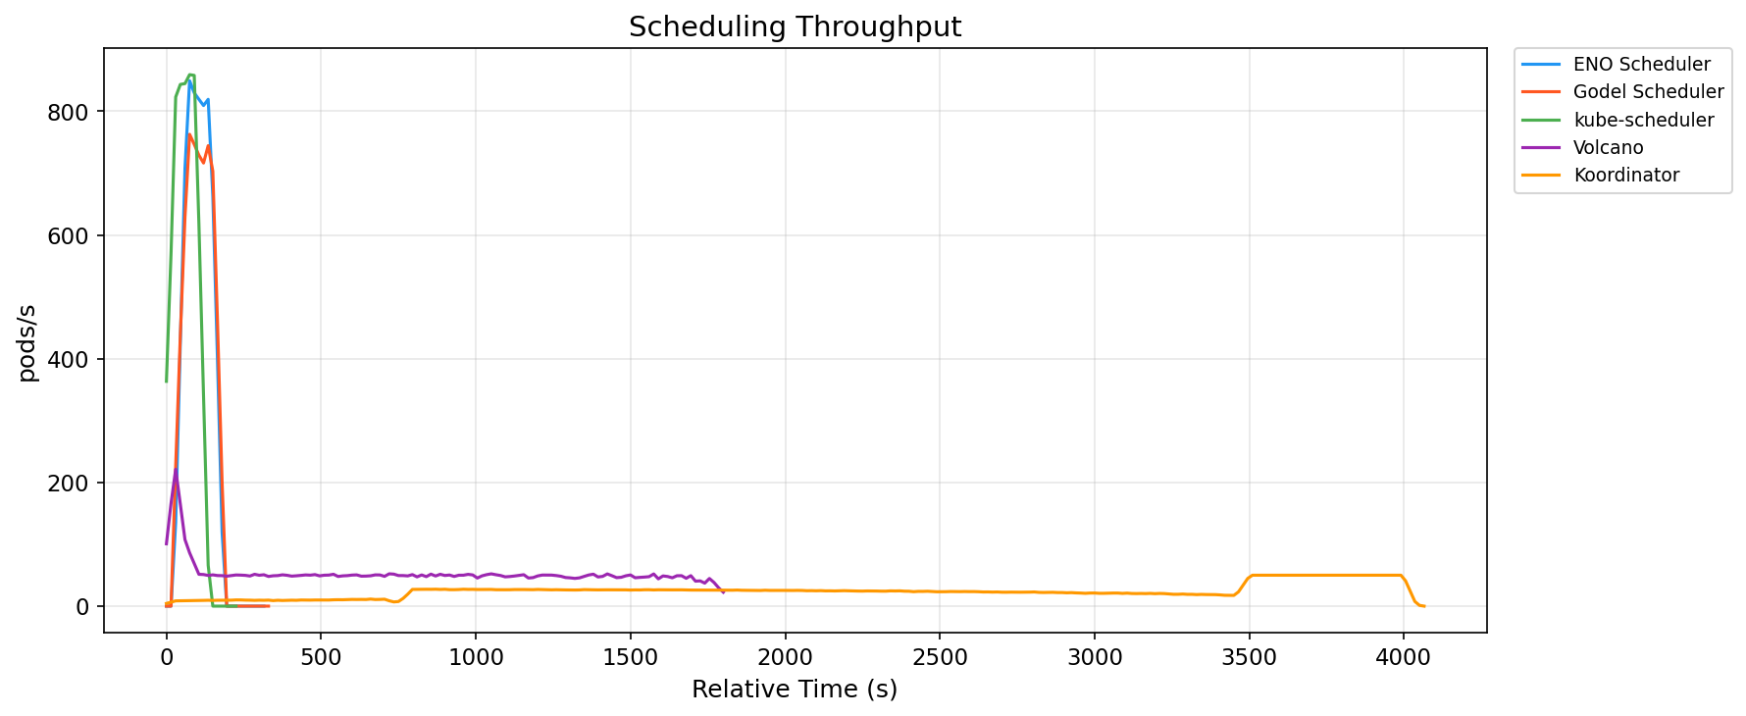
图 21 ENO 与 Gödel 调度吞吐时序（s3, w3, inst1，n=3 中位数）
（2）P90 调度延迟 — s3/w3 · inst1
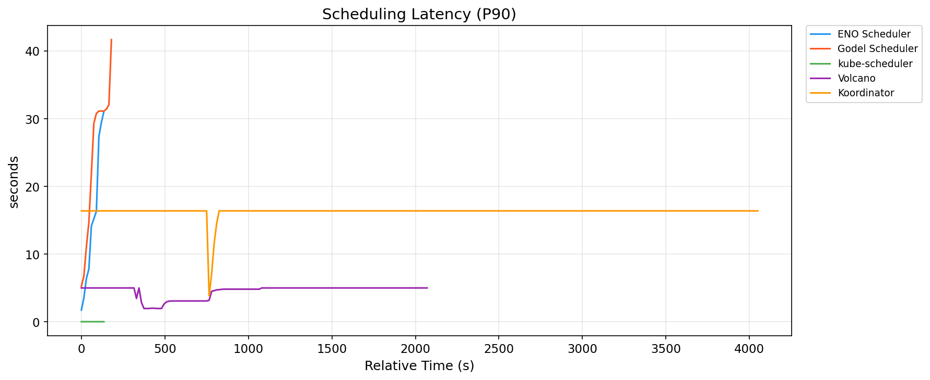
图 22 P90 调度延迟时序（s3, w3, inst1，n=3 中位数）
（3）P99 调度延迟 — s3/w3 · inst1
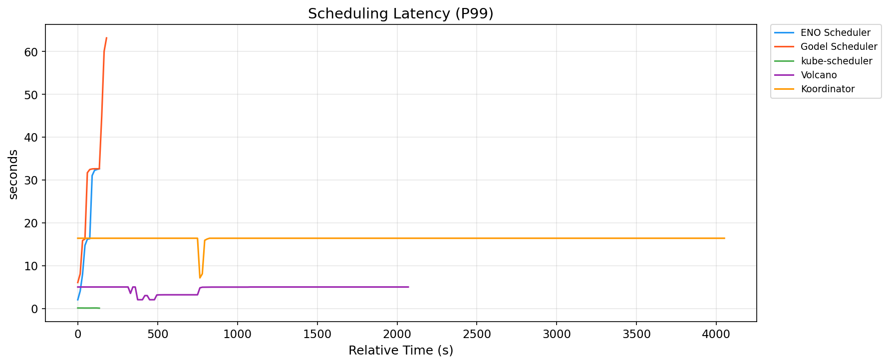
图 23 P99 调度延迟时序（s3, w3, inst1，n=3 中位数）

6.5.4.2 中等规模对照：s2/w3, inst1
图 24~26 切换到 1000 节点规模同一 w3 负载，作为 s3/w3 的中等规模对照——该场景是 ENO 相对 Gödel 的 P99 改善幅度最大的场景（-82.9%，表 10）。
（1）调度吞吐 — s2/w3 · inst1
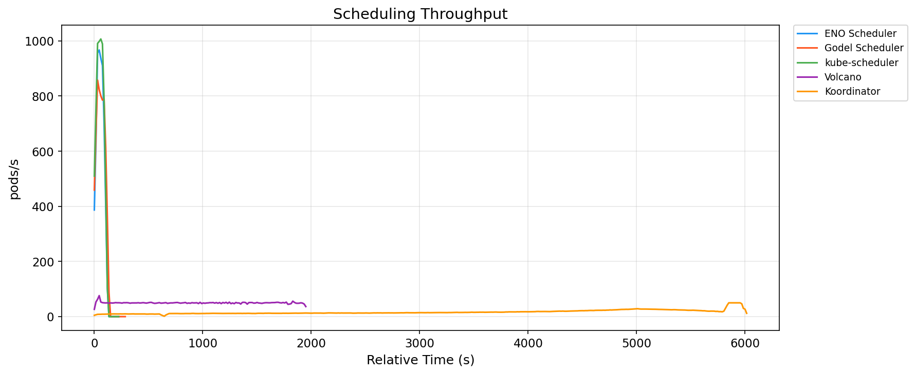
图 24 ENO 与 Gödel 调度吞吐时序（s2, w3, inst1，n=3 中位数）
（2）P90 调度延迟 — s2/w3 · inst1
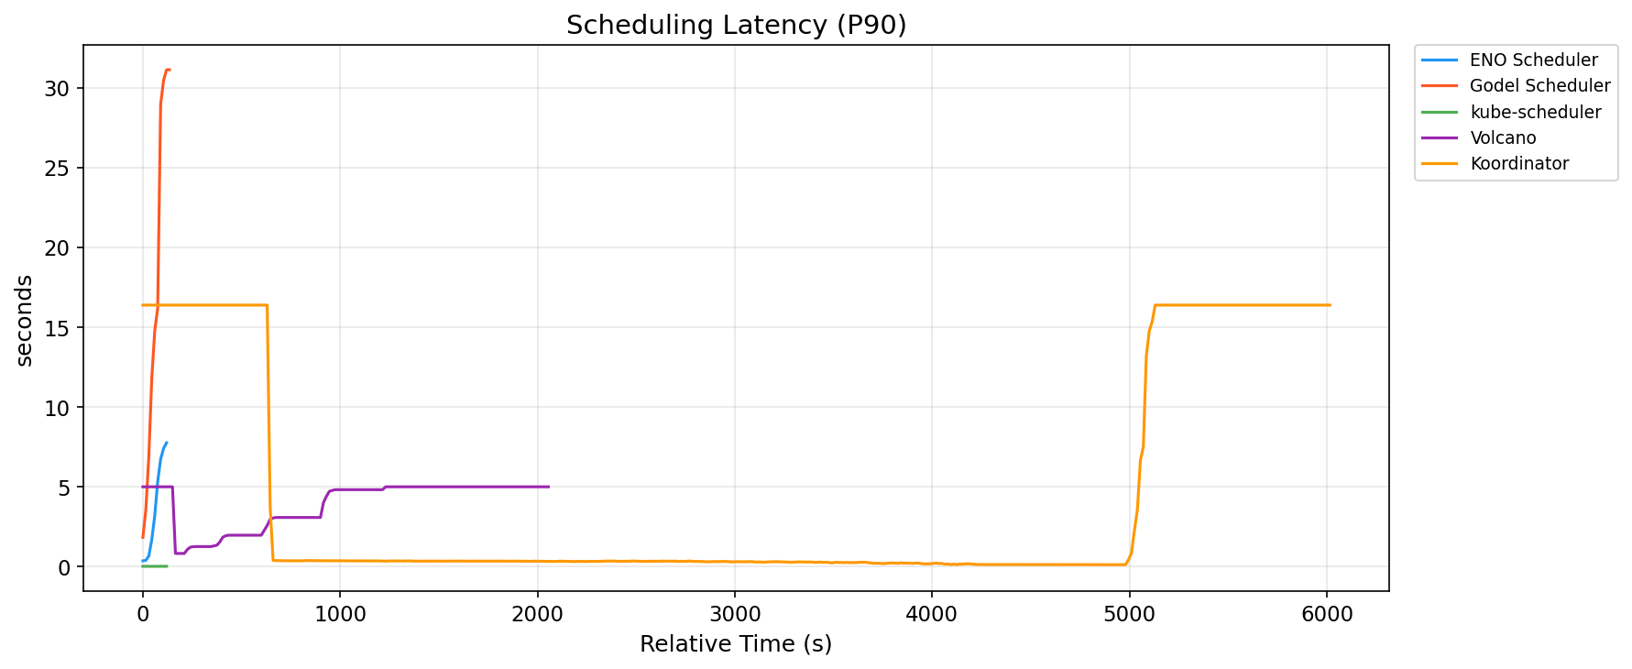
图 25 P90 调度延迟时序（s2, w3, inst1，n=3 中位数）
（3）P99 调度延迟 — s2/w3 · inst1
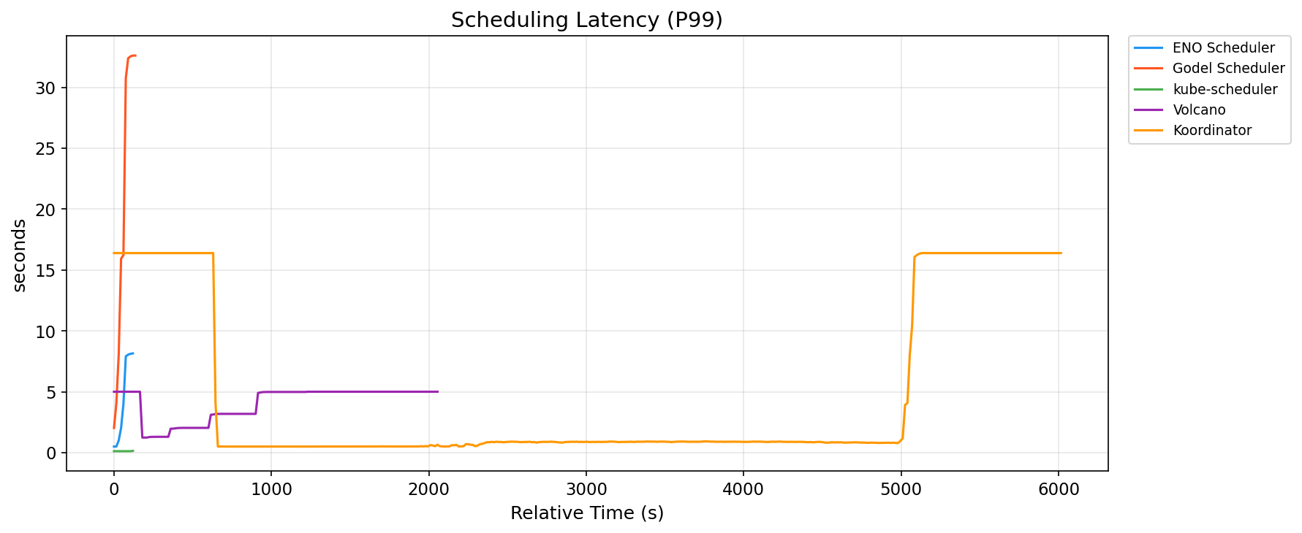
图 26 P99 调度延迟时序（s2, w3, inst1，n=3 中位数）

6.5.4.3 集群规模扩展：s3 → s4（w3, inst3）
表 12 汇总在相同实例配置（inst3）与负载（w3）下，集群规模从 5000 节点（s3）扩展到 10000 节点（s4）时各指标的变化；图 27~29 给出 s4/w3/inst3 场景下的调度吞吐、P90 与 P99 延迟时序。
表 12 s3 → s4 规模扩展下的关键指标变化（w3, inst3）
指标 | ENO（s3→s4） | Gödel（s3→s4）
有效吞吐（pods/s） | 349.7 → 296.7（-15.2%） | 287.4 → 280.9（-2.3%）
P99 调度延迟（秒） | 0.13 → 0.19（+46.2%） | 0.15 → 0.28（+86.7%）
Pod E2E 延迟 P99（秒） | 0.45 → 0.57（+26.7%） | 0.93 → 0.92（-1.1%）
队列堆积峰值（pods） | 20 → 9 | 16 → 61
（1）调度吞吐 — s4/w3 · inst3
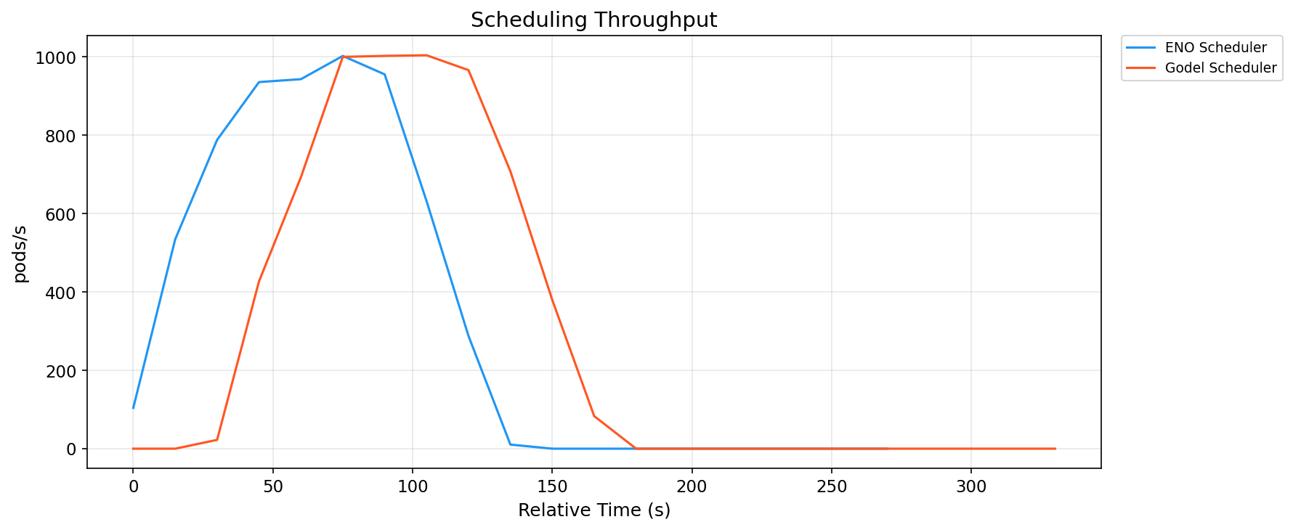
图 27 ENO 与 Gödel 调度吞吐时序（s4, w3, inst3，n=3 中位数）
（2）P90 调度延迟 — s4/w3 · inst3
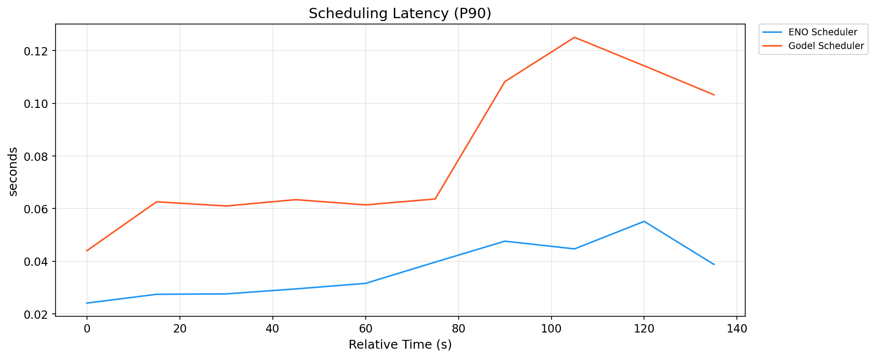
图 28 P90 调度延迟时序（s4, w3, inst3，n=3 中位数）
（3）P99 调度延迟 — s4/w3 · inst3
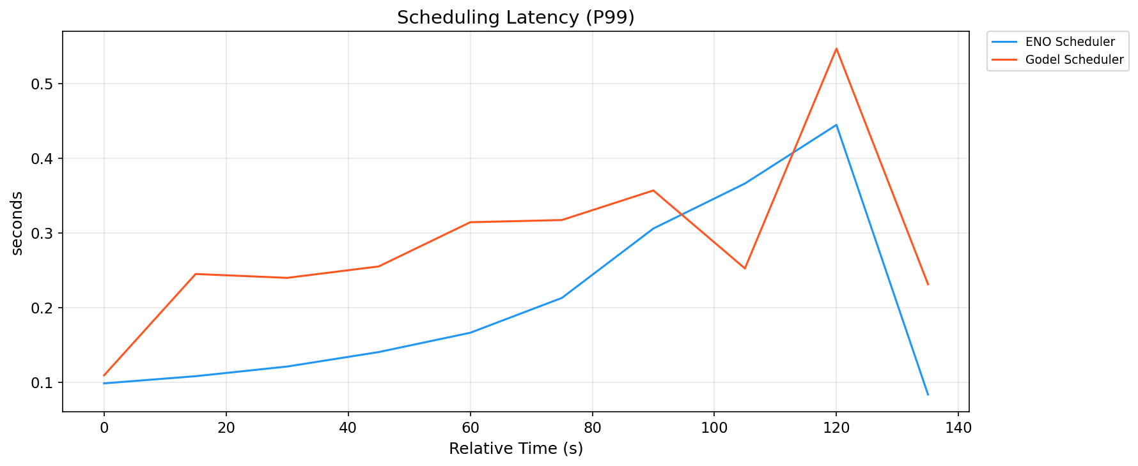
图 29 ENO 与 Gödel P99 调度延迟时序（s4, w3, inst3，n=3 中位数）
结论：规模从 5000 节点扩展到 10000 节点后，两者的处理速度都有所下降：ENO 有效吞吐下降 15.2%、P99 延迟上升 46.2%，Gödel 吞吐基本持平（-2.3%）但 P99 延迟上升 86.7%。ENO 在 s4 场景仍保持领先——有效吞吐 296.7 对 280.9 pods/s（+5.6%）、P99 延迟 0.19 对 0.28 s（低 33.4%），队列堆积峰值也明显更低（9 对 61）。需要指出的是，s3 与 s4 均固定使用 3 个实例，规模翻倍而未同步增加实例数，因此本节反映的是”实例数不变、规模增长”的情形，ENO 吞吐的回落与这一设定有关（6.6 节）。

6.5.4.4 实例数扩展：inst1 → inst3（s3, w3）
表 13 给出 s3/w3 场景下调度器实例数从 1 增加到 3 时的指标变化；图 30~32 给出 s3/w3/inst3 场景下的调度吞吐、P90 与 P99 延迟时序，与 6.5.4.1 节 inst1 时序形成 1 vs 3 对照。
表 13 inst1 → inst3 实例扩展下的关键指标变化（s3, w3）
指标 | ENO（inst1→inst3） | Gödel（inst1→inst3）
有效吞吐（pods/s） | 297.6 → 349.7（+17.5%） | 283.3 → 287.4（+1.4%）
峰值吞吐（pods/s） | 858.2 → 1023.1（+19.2%） | 752.8 → 999.5（+32.8%）
P99 调度延迟（秒） | 16.22 → 0.13（-99.2%） | 32.57 → 0.15（-99.5%）
Pod E2E 延迟 P99（秒） | 16.22 → 0.45（-97.2%） | 32.50 → 0.93（-97.1%）
队列堆积峰值（pods） | 14 698 → 20 | 22 652 → 16
（1）调度吞吐 — s3/w3 · inst3
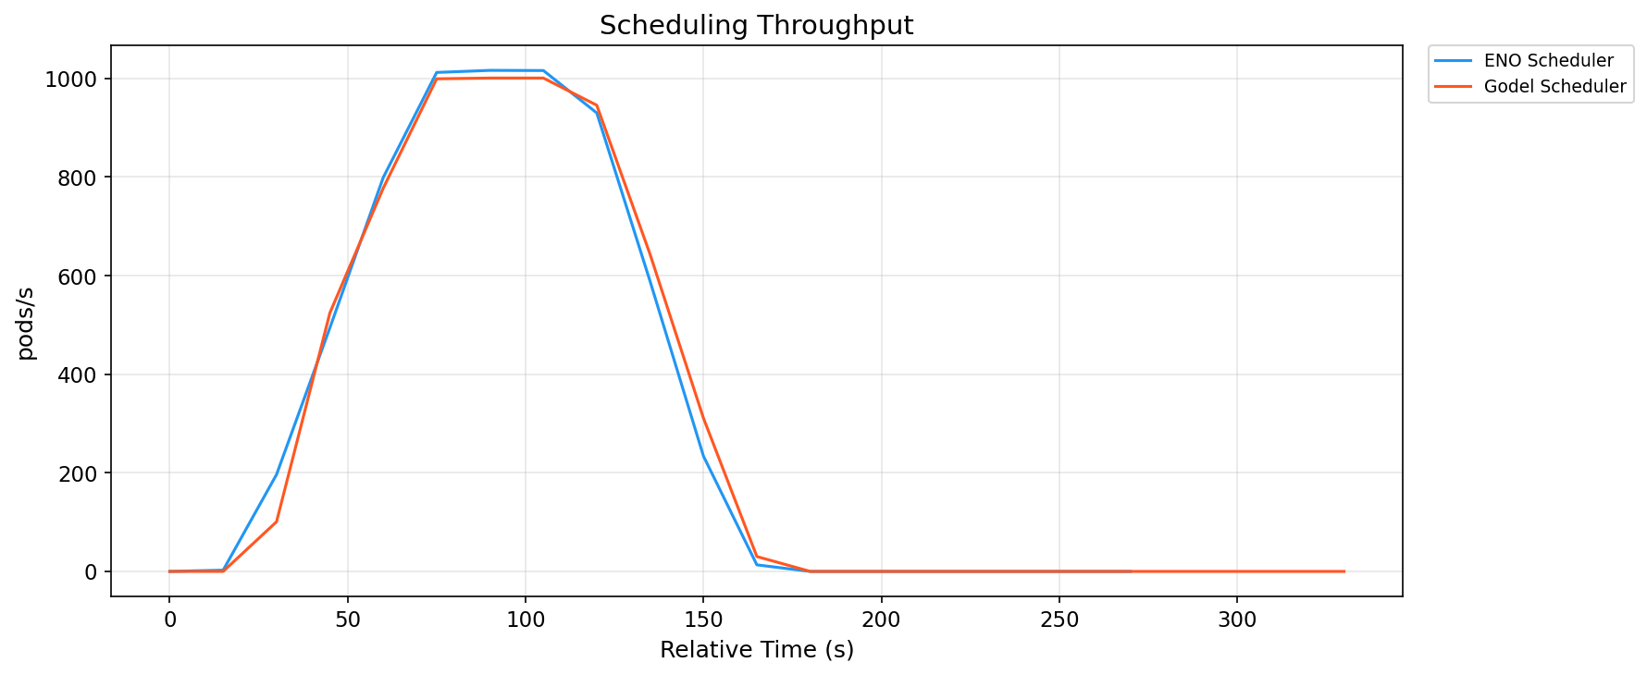
图 30 ENO 与 Gödel 调度吞吐时序（s3, w3, inst3，n=3 中位数）
（2）P90 调度延迟 — s3/w3 · inst3
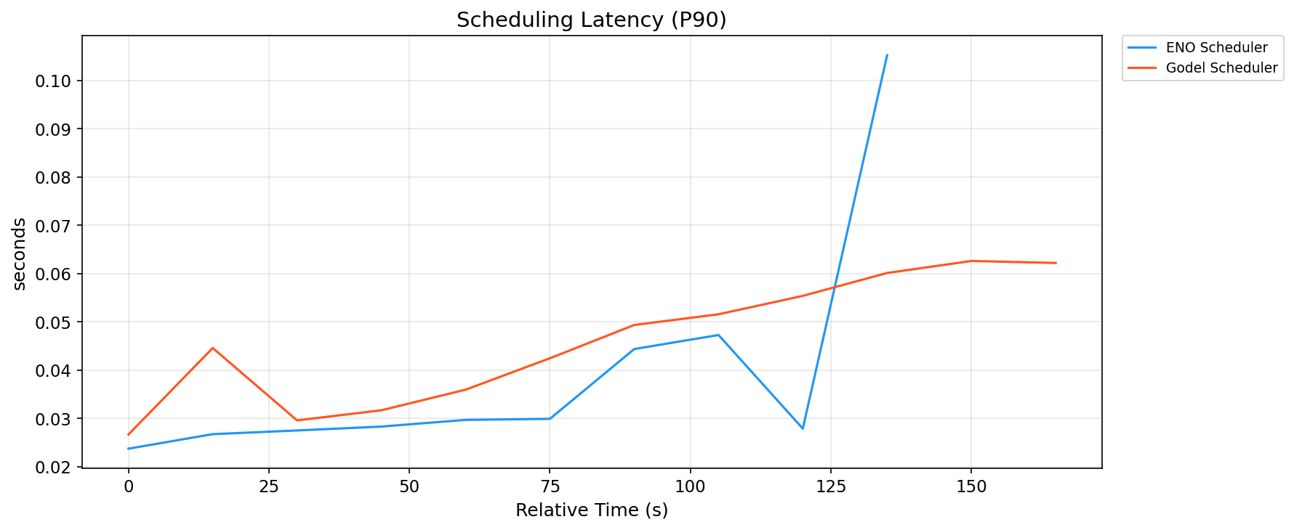
图 31 P90 调度延迟时序（s3, w3, inst3，n=3 中位数）
（3）P99 调度延迟 — s3/w3 · inst3
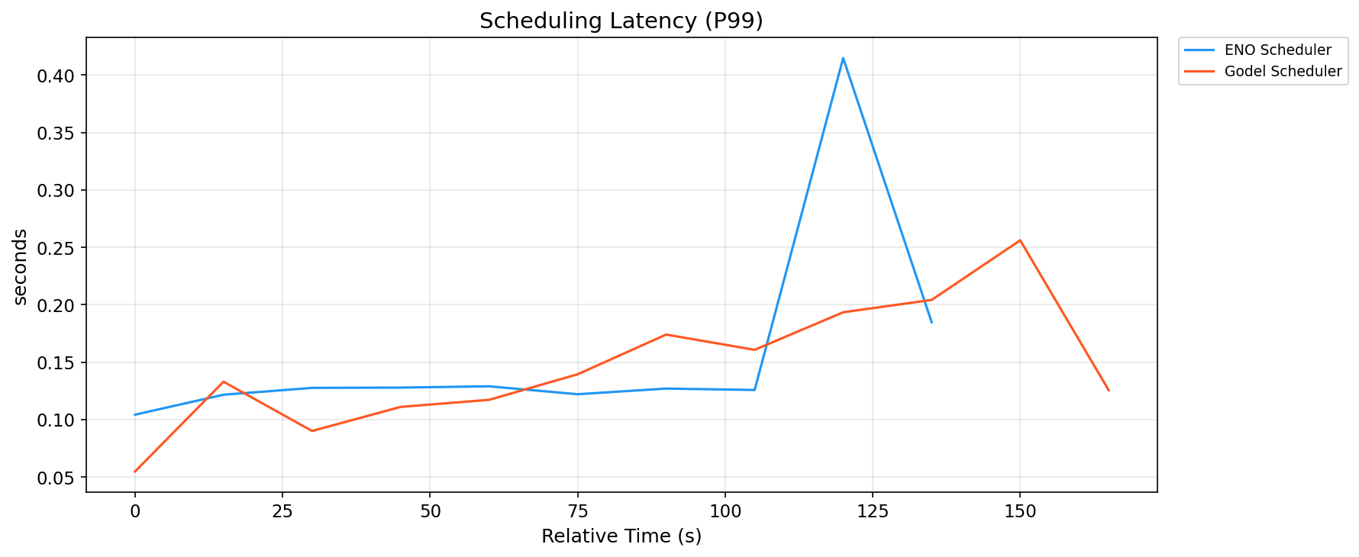
图 32 ENO 与 Gödel P99 调度延迟时序（s3, w3, inst3，n=3 中位数）
结论：实例数从 1 增至 3 后，两种架构的延迟都出现数量级改善——P99 调度延迟下降约 99%、Pod E2E 延迟下降约 97%，队列堆积峰值从一万以上降至数十，说明原先的排队等待主要源于单实例处理能力不足，多实例分摊后瓶颈基本消除。有效吞吐方面两者表现不同：ENO 提升 17.5%，Gödel 仅提升 1.4%（两者峰值吞吐分别上升 19.2% 与 32.8%）。这说明 ENO 能把增加的并发能力较完整地转化为端到端完成速度，而 Gödel 增加的瞬时调度能力有相当一部分被下游独立 Binder 的串行绑定环节吸收。

6.5.4.5 复杂负载场景（w4 极限 / w5 突发）
表 14 汇总极限负载与突发洪峰两类复杂负载下的有效吞吐与延迟对比（w6 Gang 场景已在 6.5.2 节独立展示，w7 异构资源无独立时序图，数据见表 9~11 相应行）。图 33~40 给出 w4/w5 在 s3、s4 两档规模下共 4 个场景的调度吞吐与 P99 延迟时序，先按负载分组（w4 极限 → w5 突发），组内先 s3 再 s4。
表 14 复杂负载场景对比（有效吞吐单位 pods/s，延迟单位秒）
负载（场景） | ENO 有效吞吐 | Gödel 有效吞吐 | 吞吐变化 | ENO P99 | Gödel P99 | ENO podE2E | Gödel podE2E
w4 极限负载（s3, inst3） | 344.8 | 315.5 | +9.3% | 8.10 | 16.09 | 14.81 | 22.88
w4 极限负载（s4, inst3） | 319.5 | 275.5 | +16.0% | 32.12 | 37.69 | 32.52 | 48.27
w5 突发洪峰（s3, inst3） | 333.3 | 274.7 | +21.3% | 0.75 | 0.92 | 0.93 | 2.01
w5 突发洪峰（s4, inst3） | 280.9 | 273.2 | +2.8% | 3.90 | 3.91 | 3.97 | 3.99
w6 Gang 调度（s3, inst1） | 251.3 | 211.0 | +19.1% | 0.428 | 0.175 | 0.662 | 0.546
w6 Gang 调度（s3, inst3） | 215.5 | 206.6 | +4.3% | 0.892 | 0.218 | 1.779 | 0.800
w6 Gang 调度（s4, inst3） | 245.1 | 206.6 | +18.6% | 0.576 | 0.353 | 1.018 | 0.910
w7 异构资源（s3, inst3） | 331.1 | 273.2 | +21.2% | 0.05 | 0.06 | 0.11 | 0.34
w7 异构资源（s4, inst3） | 271.7 | 271.7 | +0.0% | 0.06 | 0.06 | 0.14 | 0.30
（1）调度吞吐 — s3/w4 · inst3（极限负载）
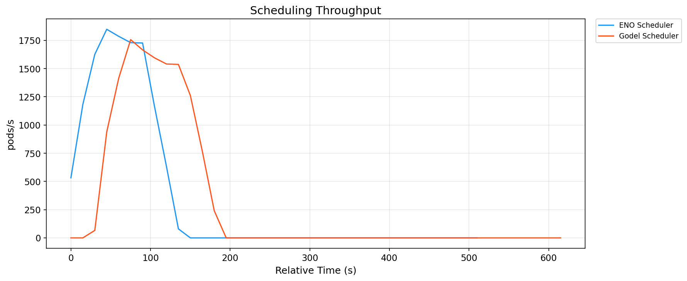
图 33 ENO 与 Gödel 调度吞吐时序（s3, w4 极限负载, inst3，n=3 中位数）
（2）P99 调度延迟 — s3/w4 · inst3（极限负载）
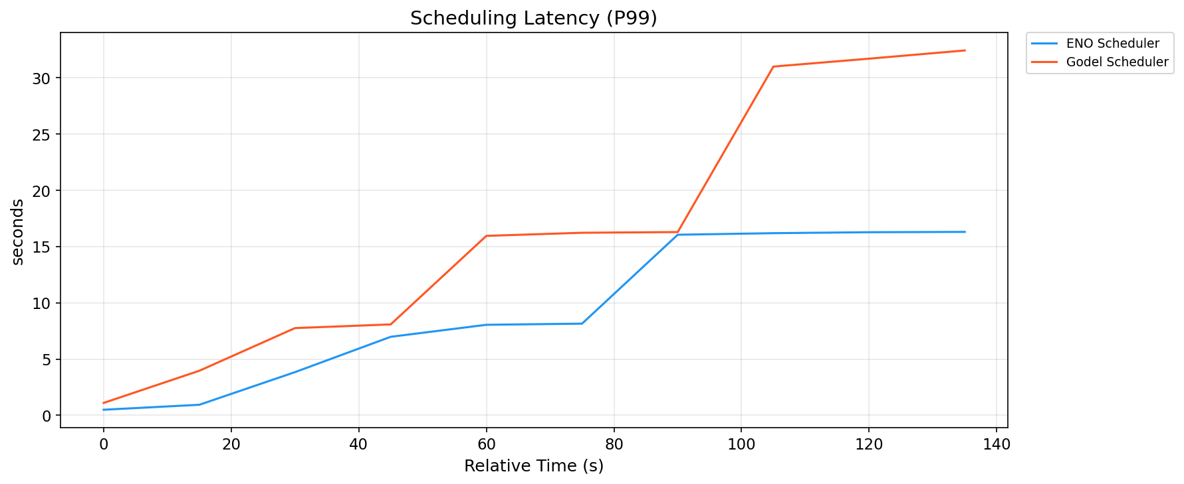
图 34 ENO 与 Gödel P99 调度延迟时序（s3, w4 极限负载, inst3，n=3 中位数）
（3）调度吞吐 — s4/w4 · inst3（极限负载）
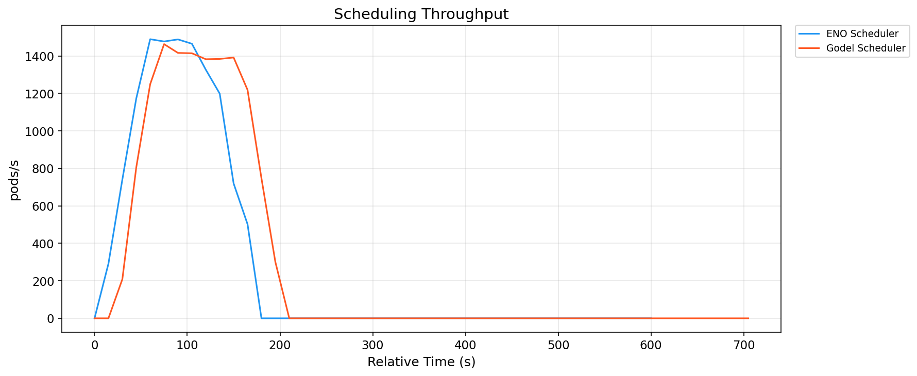
图 35 ENO 与 Gödel 调度吞吐时序（s4, w4 极限负载, inst3，n=3 中位数）
（4）P99 调度延迟 — s4/w4 · inst3（极限负载）
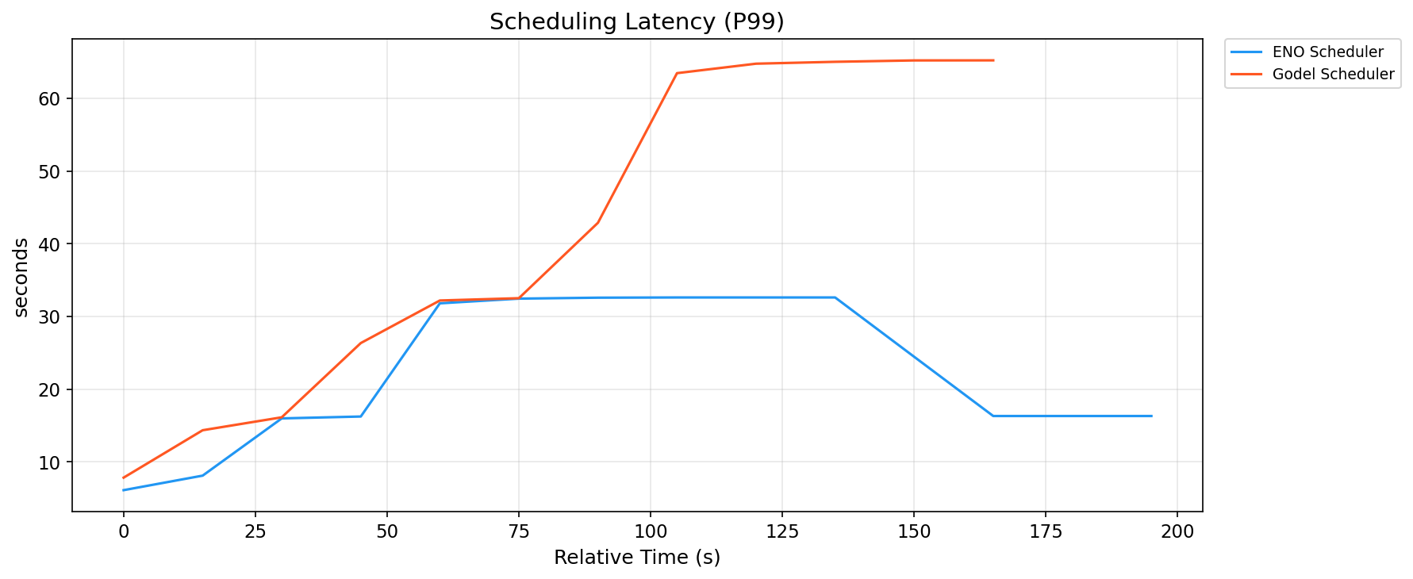
图 36 ENO 与 Gödel P99 调度延迟时序（s4, w4 极限负载, inst3，n=3 中位数）
（5）调度吞吐 — s3/w5 · inst3（突发洪峰）
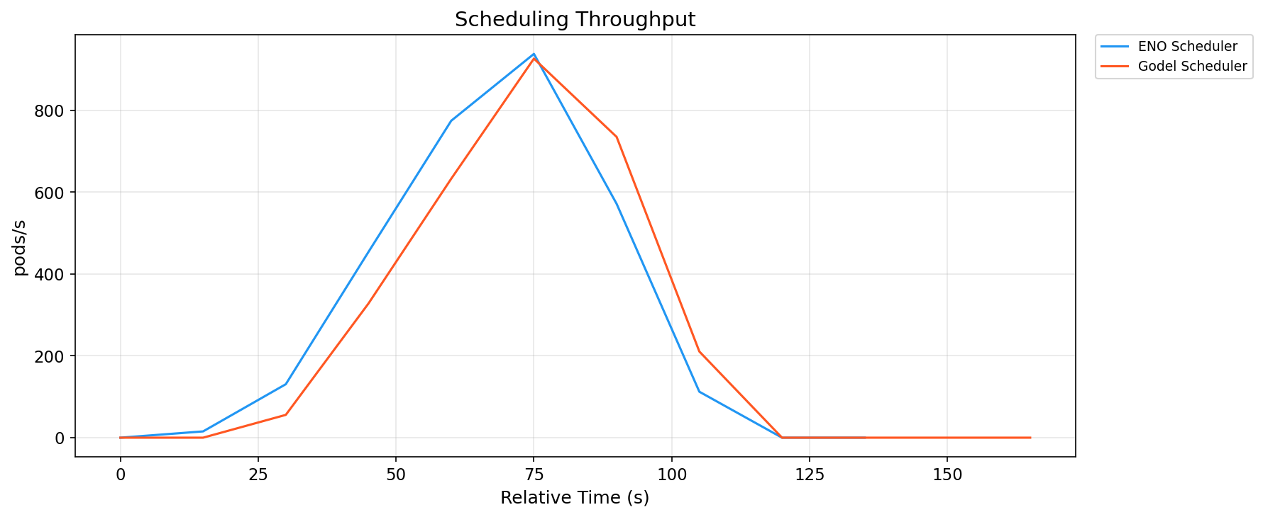
图 37 ENO 与 Gödel 调度吞吐时序（s3, w5 突发洪峰, inst3，n=3 中位数）
（6）P99 调度延迟 — s3/w5 · inst3（突发洪峰）
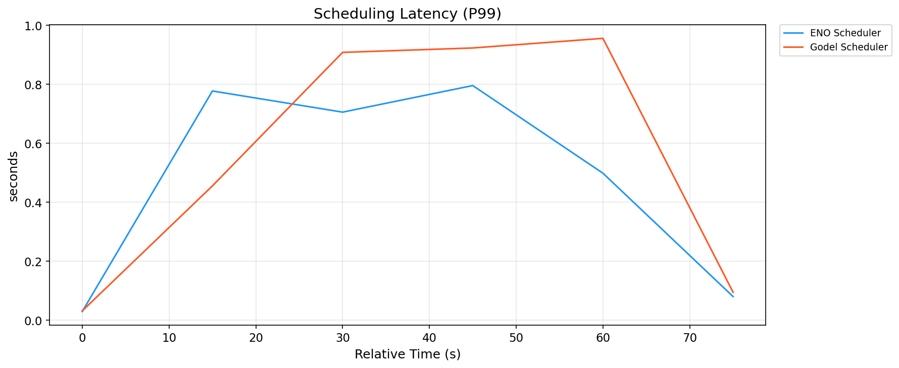
图 38 ENO 与 Gödel P99 调度延迟时序（s3, w5 突发洪峰, inst3，n=3 中位数）
（7）调度吞吐 — s4/w5 · inst3（突发洪峰）
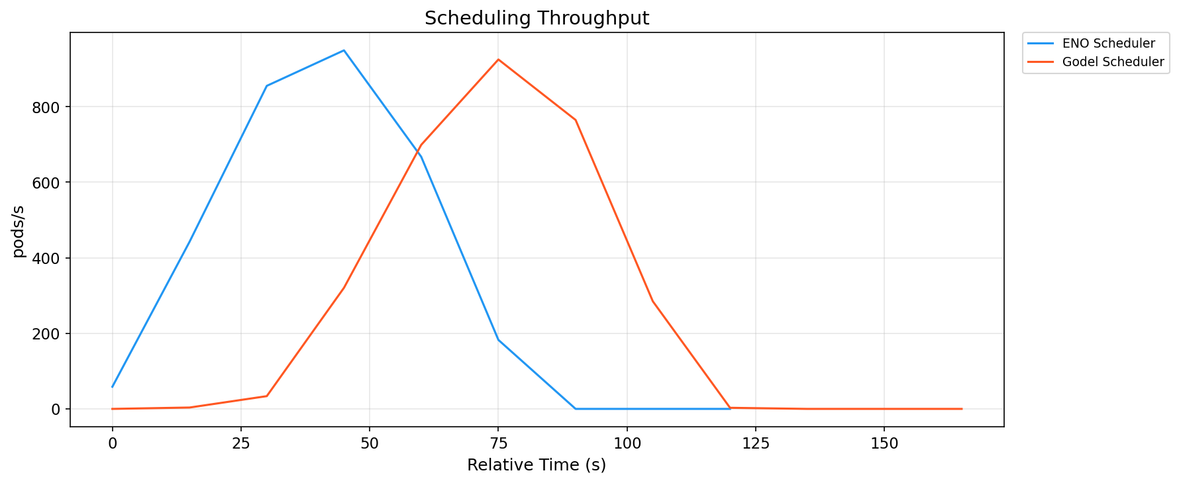
图 39 ENO 与 Gödel 调度吞吐时序（s4, w5 突发洪峰, inst3，n=3 中位数）
（8）P99 调度延迟 — s4/w5 · inst3（突发洪峰）
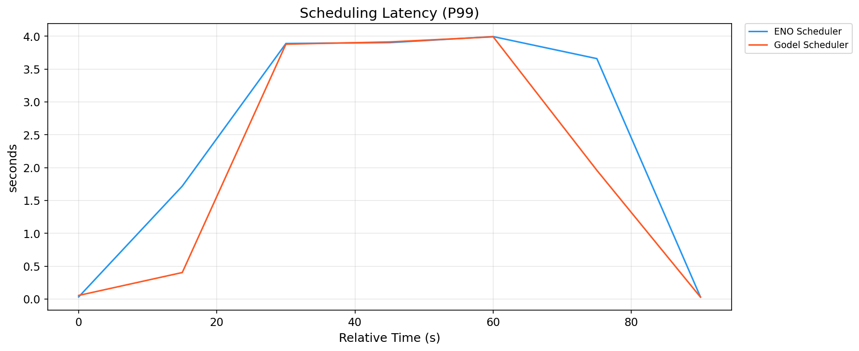
图 40 ENO 与 Gödel P99 调度延迟时序（s4, w5 突发洪峰, inst3，n=3 中位数）
结论：
- w4（2000 pods/s 极限负载）：ENO 在两个规模下的有效吞吐分别较 Gödel 提升 9.3% 与 16.0%，P99 调度延迟分别低 49.7% 与 14.8%，Pod E2E 延迟低 32.6%~35.3%。两个场景下队列均出现明显积压（s4 场景下堆积峰值分别为 37 554 与 48 303 pods），说明 2000 pods/s 已超出两者处理能力上限；在该极限压力下 ENO 的吞吐与延迟优势依然保持。
- w5（突发洪峰）：s3 场景下 ENO 有效吞吐较 Gödel 高 21.3%、Pod E2E 延迟低 53.8%（0.93 对 2.01 s）；s4 场景下吞吐高 2.8%，延迟基本持平。这表明在负载突增时 ENO 能更快进入稳定处理状态。
- w6（Gang 调度）：见 6.5.2 节的三组对比与本节表 14 的 a/b 数据——ENO 在三个场景下有效吞吐均高于 Gödel（19.1%、4.3%、18.6%），但单 Pod 尾延迟明显更高，其成因见 6.5.3.4 与 6.6 节第（2）条。
- w7（异构资源）：s3 场景下 ENO 有效吞吐较 Gödel 高 21.2%、Pod E2E 延迟低 67.6%；s4 场景下两者基本持平。ENO 的优势主要体现在 s3 规模。

6.6 讨论：局限性与威胁效力
本章实验有以下局限：
（1）KWOK 仿真的真实性差距：KWOK 未模拟真实节点上的资源压力（例如 kubelet 与容器运行时的 CPU/内存开销、磁盘 IO 排队）。因此本文的绝对数值不能直接外推到生产环境。
（2）Gang 场景下延迟口径的可比性与字段缺口：w6（Gang 调度）的延迟数据在负载扩容重采后补齐，但该场景的调度分位在两种架构下并不同质——ENO 的绑定在调度进程内完成，同组预留等待与绑定耗时都计入调度周期；Gödel 的绑定由独立 Binder 承担，这部分等待只有一部分进入 scheduler_e2e_scheduling_duration_seconds。因此表 10 中 w6 三行的数值差异不宜全部归因于调度器本身的处理速度，本章在 6.5.3.3、6.5.3.4 已按此限定解读，尚未通过独立的计时实验把两种来源分离。此外，s3/w4 的元数据缺少调度完成率字段（不影响完成时间与吞吐计算）。
（3）规模增长未同步增加实例数：本章 s3 与 s4 的对比均固定使用 3 个实例，规模翻倍时未同步扩充实例，因此 6.5.4.3 节反映的是”实例数不变、规模增长”的情形，ENO 在 s4 的吞吐回落与该设定有关。若按规模比例增加实例，其扩展性表现可能更好，这一点留作后续验证。
（4）ENO 与 Gödel 的资源公平性：ENO 因合并 Binder，单个 Scheduler Pod 的负载可能高于原 Gödel 的 Scheduler Pod；但同时 ENO 集群整体少了 Binder Deployment。为公平对比，本文采用每 Deployment 的资源规格保持一致这一策略，即两者的 Scheduler Pod 均按 2 CPU / 4 GB 分配。这一策略对 ENO 略不利（ENO 单个 Pod 要同时跑 Scheduler + Binder），但确保了单 Pod 层面的对比公平；ENO 由于不需要额外的 Binder Deployment，在集群总资源开销层面的优势本文未展开量化。
（5）Volcano 指标口径的差异：Volcano 的调度延迟指标与其他调度器（kube-scheduler、Koordinator、ENO、Gödel）在测量对象、起止边界与统计粒度三个方面均不完全等价，本文通过 recording rules 尽力对齐单位与量纲，但语义上的差异无法完全消解，下面按维度展开。
指标家族：其他调度器统一使用 scheduler_scheduling_attempt_duration_seconds 单一 histogram，度量”Pod 从 activeQ 出队 → Filter/Score/Reserve/Bind 全部完成”的一次调度尝试耗时；Volcano 则暴露一组相互重叠又互不等价的指标：volcano_task_scheduling_latency_milliseconds（单个 Task 在一次 Session 内的调度耗时）、volcano_action_scheduling_latency_milliseconds（每个 Action，如 Enqueue/Allocate/Preempt/Reclaim 的耗时）、volcano_plugin_scheduling_latency_microseconds（单个 Plugin，如 Gang/DRF/Priority 的耗时）以及 volcano_e2e_scheduling_latency_milliseconds（一整个 Session 从开始到结束的总耗时）。四者之和并不等于任何一个总量，因为它们在时间维度上互相嵌套（Task ⊂ Action ⊂ Session）。
起止边界不同：kube-scheduler 系的 scheduling_attempt_duration_seconds 明确起于 activeQ 出队（schedulingCycle 进入），止于 Bind API 返回；Volcano 的 task_scheduling_latency 起于 Task 被选入本轮 Session 处理队列，止于 Task 完成 Assume（并非 Bind——Volcano 的 Bind 是异步批量提交的，Bind 完成时间进入独立的 bind_latency，而不在 task_latency 内）；两者的”开始”事件差了一个 Session 排队时间，“结束”事件也差了一个 Bind 阶段。此外 Volcano 的 Session 触发是周期性的（默认 1 s 间隔），在低压时 Task 需要额外等待到下一个 Session 才被处理，这段”等 Session”的排队时间既不在 task_latency 中也不在 activeQ 出队等待中，属于第三方等待。
统计粒度不同：kube-scheduler 系的直方图以”一次 Pod 调度尝试”为一个样本，同一 Pod 若被 requeue 则会记录多次；Volcano 的 task_latency 直方图以”一次 Session 内一个 Task 的调度”为一个样本，未被 Session 选中的 Task 完全不进入样本空间。这与 6.3.1 节讨论的”幸存者偏差”相似——过载时 Volcano 的分位数只覆盖能进入 Session 的 Task 子集，而不覆盖仍在待入 Session 的 Task；不同的是这里的偏差来自 Session 门控本身，而不是 activeQ 深度。
本文的对齐处理：在 recording rules 层（manifests/monitoring/overlays/group-d/prometheus-config.yaml）本文做了三件事——一是把毫秒换算为秒（除以 1000）以匹配 _seconds 后缀的量纲；二是把 volcano_task_scheduling_latency 作为与 scheduler_scheduling_attempt_duration 最接近的对应指标（记为 volcano:task_scheduling_latency:pXX_seconds）；三是把 Session E2E 与 Action 级别的延迟单独记录（volcano:e2e_scheduling_latency、volcano:action_scheduling_latency）供参考。上述对齐仅保证了量纲一致与单位可比，无法消除前述三个语义层面的差异。
在结论中的处理：本章 6.5.2 节以吞吐（完成时间口径）与 P99 延迟同时列出 Volcano 数据，用于说明分布式与单实例架构在数量级上的差异，而不作为对 Volcano 单调度器实现的精细评价；6.5.3.3 节的 P99 对比表明确只保留 ENO 与 Gödel 两组（同源指标、口径完全一致），Volcano 的 latency 分位数不进入该表；6.6 节第（6）条对 c/d/e 的 latency 分位数直接引用给出了统一的方法学限定。
（6）延迟指标的跨调度器可比性：kube-scheduler（c）、Volcano（d）、Koordinator（e）上报的 P99 延迟数值本身都是真实采样，并不存在失真；但在 1000 pods/s 及以上的过载场景下，其 histogram 仅覆盖”已被 pop 出队处理的少数 Pod”——大量长时间堵塞在 activeQ 中的 Pod 从未进入 latency histogram 的采样窗口。这属于统计学上的幸存者偏差（Survivor Bias），使 c/d/e 与 a/b 的 P99 数值代表不同的样本群体，直接对齐分位数在语义上并不严格。本文在 6.3.1 节已明确该方法学立场，并在数值对比中回避了对 c/d/e 的 latency 数值直接引用。将来的研究若希望做严格的跨调度器 latency 数值对比，可在负载生成端记录每个 Pod 的入队与绑定时间戳，从外部计算覆盖全部 Pod 的用户感知 P99。
（7）吞吐指标的口径权衡：本文以有效吞吐（总工作量／总完成时间）作为吞吐主口径，其优点是只依赖”完成时间”这一可核验事实、不受采样窗口长度影响，缺点是把”处理速率”与”启动/爬升快慢”合并为一个数，无法区分 ENO 的优势有多少来自更高的稳定处理速率、多少来自更快的启动。本文以峰值吞吐（稳定段瞬时速率）作为补充：在 s3/w5 与 s4/w3 等场景中，ENO 的峰值吞吐并不高于 Gödel，但有效吞吐仍领先，说明其收益部分来自更短的整体完成时间。后续工作可在负载生成端记录每个 Pod 的创建与绑定时间戳，从而把启动段与稳态段分别统计。

6.7 本章小结
对全部 16 个对比场景（s1~s4 × w1~w7、inst1/inst3）的评估收敛到两个层面的结论。
第一层是 ENO 与 Gödel 的直接对比。s3/w3 主评估场景（5000 节点、1000 pods/s）的 P99 调度延迟从 Gödel 的 32.57 s 下降到 ENO 的 16.22 s（inst1），是本文最有代表性的一组读数；在 s2/w2 之外的其余非 Gang 场景，ENO 的 P90/P99 调度延迟都低于 Gödel（P99 改善 0.3%~82.9%），Pod E2E 延迟也不高于 Gödel（改善 0.6%~75.3%）；未饱和的 s2/w2 场景 ENO 的 P90/P99 略高（+0.001 s / +0.011 s，绝对差在采样噪声范围内），有效吞吐在 14 个场景领先 2%~23%、2 个持平。规模从 s3 扩到 s4（3 实例不变），ENO 仍保持吞吐 +5.6%、P99 低 33.4%；实例数从 1 增到 3，两者 P99 都下降约 99%、Pod E2E 下降约 97%，但 ENO 的有效吞吐提升 17.5% 而 Gödel 只有 1.4%——这是 ENO 消除跨进程绑定环节的直接证据。唯一的反向情形在 w6（Gang 调度）：ENO 有效吞吐仍高，但单 Pod 尾延迟反而高出 1.6~4.1 倍，其成因（同组预留等待与后续调度决策共用同一进程队列）作为局限列在 6.6 节第（2）条。
第二层是与其他三个主流调度器（kube-scheduler、Volcano、Koordinator）的整体扩展性对照。这些单实例架构的有效吞吐在多数场景显著低于 ENO/Gödel，且其 P99 延迟数值受幸存者偏差影响（6.3.1 节的讨论），不与 a/b 做直接数值对齐。全部已测场景下 ENO 与 Gödel 的绑定成功率始终为 100%，说明第 4 章的一致性容错机制在实测流量下未被打穿。
原始数据、聚合脚本与生成图表所需的全部产物落在 test/e2e/benchmark/results/compare/，方法与规则详见 6.3 节，可复现。

第七章 总结与展望

7.1 工作总结
本文以”基于 etcd 的分布式 Kubernetes 调度器研究与实现”为题，围绕多实例并发调度场景下的一致性保证与大规模性能优化两个核心问题展开研究。以字节跳动开源的 Gödel Scheduler 为基础平台，完成了架构梳理、机制设计与性能优化三方面工作：
（1）分布式调度器架构的系统性梳理。第 3 章明确了 Dispatcher / Scheduler / Binder 三层架构下 Pod 的完整流转过程，并指出整个分布式调度器不依赖任何自研的分布式协调机制，而是完全建立在 kube-apiserver 暴露的三种 etcd 原子性语义之上：Pod / Node 注解的 resourceVersion 乐观并发、Watch 一致性视图、Bind 子资源的原子写入。
（2）基于 etcd 语义的多层一致性容错机制。第 4 章针对分区归属漂移、Bind API 暂态失败、Bind 失败后的 Assumed 状态残留、本地重试耗尽四类典型威胁，设计并实现了包含节点归属前置校验（Layer 0）、同步重试（Layer 1）、异步 Reconciler（Layer 2）、跨 Scheduler 实例回退（Layer 3）的四层容错框架，并给出了核心不变量”任一 Pod 至多绑定到一个节点”的完整证明。
（3）面向大规模场景的 ENO 架构优化。第 5 章提出将原独立部署的 Binder 合并进 Scheduler 进程的架构改造，通过 CacheAdapter 桥接层实现 SchedulerCache 零拷贝共享，消除了跨进程 API 调用与序列化开销，同时保持了第 4 章一致性容错机制的完整性。
第 6 章基于 KWOK 仿真在 16 个对比场景（s1~s4 × w1~w7、inst1/inst3、n=3 中位数）下将 ENO 与 Gödel、kube-scheduler、Volcano、Koordinator 逐项比对。最直接的一组读数是 s3/w3 主评估场景：inst1 下 ENO 的 P99 调度延迟由 Gödel 的 32.57 s 降到 16.22 s，inst3 下二者都进入亚秒级（0.13 s vs 0.15 s），有效吞吐提升 5.1%~21.7%。其余场景与 Gang / 突发 / 异构负载下的表现见 6.5 节的完整数据。

7.2 主要贡献
本文有两项核心创新：
- 创新点 1：单 Dispatcher、多独立 Scheduler 的分布式调度架构 ENO（第 5 章）——将 Binder 合并进 Scheduler 进程，用 CacheAdapter 做零拷贝共享消除跨进程开销，保持向后兼容与一致性保证；
- 创新点 2：基于 etcd 语义的四层绑定容错机制（第 4 章）——面向分区调度器场景下节点归属动态漂移的问题，给出了核心不变量的完整证明。
评估平台本身也作为副产出对外公开：第 6 章覆盖 s1~s4 规模、w1~w7 负载、inst1/inst3 两档实例配置的 16 个基准场景的原始数据与脚本均随本文一起开源，供后续研究复用。

7.3 局限性
本文有几处未覆盖的边界。第一处在 Gang 场景（w6）：ENO 的单 Pod 尾延迟高于 Gödel，本文归因于”同组预留等待与后续 Pod 的调度决策共用同一进程与队列”，但尚未通过独立的计时实验把”同组预留等待”与”调度决策 + 绑定耗时”两段耗时分离开量化验证（6.6 节第（2）条给出了这一解释未被证实的详细讨论）。
其次是生产环境。全部实验都在 KWOK 仿真下完成，去掉了 kubelet、容器运行时、真实网络与磁盘 IO 的干扰，得到的绝对数值不能直接外推到生产集群，只能作为”跨调度器相对对比”的基准。
最后是资源开销的量化。ENO 与 Gödel 的公平对比策略是”每个 Deployment 的资源规格相同”，即 Scheduler Pod 与 Binder Pod 都按 2 CPU / 4 GB 分配；这一策略在单 Pod 层面保证公平，但没有量化 ENO 因整体移除 Binder Deployment 在集群总资源开销上带来的收益。

7.4 未来工作
第一是真实生产环境的灰度——KWOK 只能证明相对差距，真节点的排队、镜像拉取、网络 IO 一定会改变绝对数值和延迟长尾形态，需要在生产集群做一轮观测才知道 ENO 的收益是否维持。
第二是多 Dispatcher 分区协同。当前 Dispatcher 是单实例 Leader Election，对跨地域场景不够友好；把节点分区表本身也做分区化，允许多个 Dispatcher 并行维护自己的分区视图，是自然的下一步。

参考文献

[1] SCHWARZKOPF M, KONWINSKI A, ABD-EL-MALEK M, et al. Omega: Flexible, Scalable Schedulers for Large Compute Clusters[C]//Proceedings of the 8th ACM European Conference on Computer Systems (EuroSys 2013). 2013: 351-364.
[2] KUBERNETES. Scheduling Framework[EB/OL]. https://kubernetes.io/docs/concepts/scheduling-eviction/scheduling-framework/ [2026-08-25].
[3] KUBEWHARF. godel-scheduler: a unified scheduler for online and offline tasks[EB/OL]. https://github.com/kubewharf/godel-scheduler [2026-08-25].
[4] Gödel: Unified Large-Scale Resource Management and Scheduling at ByteDance[C]//Proceedings of the ACM Symposium on Cloud Computing (SoCC 2024). 2024.
[5] VOLCANO-SH COMMUNITY. Volcano: A Kubernetes Native Batch System[EB/OL]. https://github.com/volcano-sh/volcano [2026-08-25].
[6] KOORDINATOR-SH. Koordinator: Improve Container Performance and Reduce Costs[EB/OL]. https://github.com/koordinator-sh/koordinator [2026-08-25].
[7] KUBERNETES. Kubernetes Scheduler[EB/OL]. https://kubernetes.io/docs/concepts/scheduling-eviction/kube-scheduler/ [2026-08-25].
[8] KUBERNETES. Taints and Tolerations[EB/OL]. https://kubernetes.io/docs/concepts/scheduling-eviction/taint-and-toleration/ [2026-08-25].
[9] KUBERNETES. Assigning Pods to Nodes[EB/OL]. https://kubernetes.io/docs/concepts/scheduling-eviction/assign-pod-node/ [2026-08-25].
[10] KUBERNETES. Pod Priority and Preemption[EB/OL]. https://kubernetes.io/docs/concepts/scheduling-eviction/pod-priority-preemption/ [2026-08-25].
[11] KUBERNETES. KEP-2926: Scheduling Framework[EB/OL]. https://github.com/kubernetes/enhancements/tree/master/keps/sig-scheduling/2926-scheduling-framework [2026-08-25].
[12] VOLCANO-SH. Volcano Documentation[EB/OL]. https://volcano.sh/ [2026-08-25].
[13] GHODSI A, ZAHARIA M, HINDMAN B, et al. Dominant Resource Fairness: Fair Allocation of Multiple Resource Types[C]//Proceedings of the 8th USENIX Symposium on Networked Systems Design and Implementation (NSDI 2011). 2011: 323-336.
[14] KOORDINATOR-SH. Koordinator Documentation[EB/OL]. https://koordinator.sh/ [2026-08-25].
[15] VERMA A, PEDROSA L, KORUPOLU M, et al. Large-Scale Cluster Management at Google with Borg[C]//Proceedings of the Tenth European Conference on Computer Systems (EuroSys 2015). 2015: 1-17.
[16] HINDMAN B, KONWINSKI A, ZAHARIA M, et al. Mesos: A Platform for Fine-Grained Resource Sharing in the Data Center[C]//Proceedings of the 8th USENIX Symposium on Networked Systems Design and Implementation (NSDI 2011). 2011: 295-308.
[17] KARGER D, LEHMAN E, LEIGHTON T, et al. Consistent Hashing and Random Trees: Distributed Caching Protocols for Relieving Hot Spots on the World Wide Web[C]//Proceedings of the 29th Annual ACM Symposium on Theory of Computing (STOC 1997). 1997: 654-663.
[18] OUSTERHOUT K, WENDELL P, ZAHARIA M, et al. Sparrow: Distributed, Low Latency Scheduling[C]//Proceedings of the 24th ACM Symposium on Operating Systems Principles (SOSP 2013). 2013: 69-84.
[19] VAVILAPALLI VK, MURTHY AC, DOUGLAS C, et al. Apache Hadoop YARN: Yet Another Resource Negotiator[C]//Proceedings of the 4th Annual Symposium on Cloud Computing (SoCC 2013). 2013: 1-16.
[20] LU C, YE K, XU G, et al. BeeHive: Sub-Second Elasticity for Web Services with Semi-FaaS Execution[C]//Proceedings of the 13th ACM SIGOPS Asia-Pacific Workshop on Systems (APSys 2022). 2022.
[21] FOUNDATION AS. Apache YuniKorn: Universal Resource Scheduler[EB/OL]. https://yunikorn.apache.org/ [2026-08-25].
[22] BURNS B, GRANT B, OPPENHEIMER D, et al. Borg, Omega, and Kubernetes[J]. ACM Queue, 2016, 14(1): 70-93.
[23] TIRMAZI M, BARKER A, DENG N, et al. Borg: The Next Generation[C]//Proceedings of the Fourteenth EuroSys Conference (EuroSys 2019). 2019: 1-14.
[24] GRANDL R, ANANTHANARAYANAN G, KANDULA S, et al. Multi-Resource Packing for Cluster Schedulers[C]//Proceedings of the ACM SIGCOMM Conference (SIGCOMM 2014). 2014: 455-466.
[25] ONGARO D, OUSTERHOUT J. In Search of an Understandable Consensus Algorithm[C]//Proceedings of the 2014 USENIX Annual Technical Conference (ATC 2014). 2014: 305-319.
[26] ETCD AUTHORS. etcd Documentation[EB/OL]. https://etcd.io/docs/ [2026-08-25].
[27] BIRMAN KP. The Promise, and Limitations, of Gossip Protocols[J]. ACM SIGOPS Operating Systems Review, 2007, 41(5): 8-13.
[28] LAMPORT L. The Part-Time Parliament[J]. ACM Transactions on Computer Systems, 1998, 16(2): 133-169.
[29] ETCD-IO. etcd: A Distributed, Reliable Key-Value Store[EB/OL]. https://github.com/etcd-io/etcd [2026-08-25].
[30] ZAHARIA M, KONWINSKI A, JOSEPH AD, et al. Improving MapReduce Performance in Heterogeneous Environments[C]//Proceedings of the 8th USENIX Symposium on Operating Systems Design and Implementation (OSDI 2008). 2008: 29-42.
[31] DELGADO P, DINU F, KERMARREC AM, et al. Tarcil: Reconciling Scheduling Speed and Quality in Large Shared Clusters[C]//Proceedings of the 13th USENIX Symposium on Operating Systems Design and Implementation (OSDI 2018). 2018: 97-112.
[32] DELGADO P, DINU F, KERMARREC AM, et al. HAWK: Hybrid Datacenter Scheduling[C]//Proceedings of the 2015 USENIX Annual Technical Conference (ATC 2015). 2015: 499-504.
[33] KUBERNETES AUTHORS. Kubernetes API Concepts[EB/OL]. https://kubernetes.io/docs/reference/using-api/api-concepts/ [2026-08-25].
[34] KUBERNETES. client-go workqueue[EB/OL]. https://github.com/kubernetes/client-go/tree/master/util/workqueue [2026-08-25].
[35] SIG K. KWOK: Kubernetes WithOut Kubelet[EB/OL]. https://kwok.sigs.k8s.io/ [2026-08-25].
[36] PROMETHEUS AUTHORS. Prometheus Documentation[EB/OL]. https://prometheus.io/docs/ [2026-08-25].
[37] GRAFANA LABS. Grafana Documentation[EB/OL]. https://grafana.com/docs/ [2026-08-25].

附录

附录 A 完整实验数据表
本附录汇总 test/e2e/benchmark/results/compare/ 下 16 个对比场景的关键指标。场景命名规则为 {规模}_{负载}[_inst3]：不带 _inst3 后缀的场景包含全部五组调度器（ENO 与 Gödel 为 1 实例，c/d/e 为单实例架构），带后缀的场景仅含 ENO 与 Gödel 两组（均为 3 实例）。
取值口径：有效吞吐 = 名义工作量 / 该次 run 的完成时间（取 3 次重复的中位数）；时序类指标先按时间点对 3 条 run 取中位数，再按 6.3 节的规则取标量——延迟分位与峰值吞吐剔除首尾各 2 个采样点后取中位数，队列堆积取处理过程中的最大值；标—表示该场景未采集到有效数据。
表 17 各对比场景关键指标汇总
场景 | 指标 | a(ENO) | b(Gödel) | c(kube-scheduler) | d(Volcano) | e(Koordinator)
s1_w1 | 有效吞吐(pods/s) | 90.09 | 90.09 | 97.09 | 48.54 | 24.33
s1_w1 | 峰值吞吐(pods/s) | — | — | — | 50.64 | 14.93
s1_w1 | P90 调度延迟(s) | — | 0.015 | — | 0.323 | 16.38
s1_w1 | P99 调度延迟(s) | — | 0.020 | — | 0.338 | 16.38
s1_w1 | Pod E2E P99(s) | 0.031 | — | — | — | —
s1_w1 | 队列堆积峰值(pods) | 0.000 | 0.000 | 350 | 0.000 | 0.000
s1_w1 | 绑定成功率 | 1.00 | — | — | — | —
s2_w2 | 有效吞吐(pods/s) | 331 | 325 | 270 | 48.64 | 24.03
s2_w2 | 峰值吞吐(pods/s) | 500 | 499 | 798 | 51.56 | 10.18
s2_w2 | P90 调度延迟(s) | 0.030 | 0.029 | 0.017 | 1.97 | 16.38
s2_w2 | P99 调度延迟(s) | 0.123 | 0.112 | 0.112 | 2.03 | 16.38
s2_w2 | Pod E2E P99(s) | 0.231 | 0.240 | — | — | —
s2_w2 | 队列堆积峰值(pods) | 1.00 | 2.00 | 22875 | 0.000 | 36138
s2_w2 | 绑定成功率 | 1.00 | 1.00 | — | — | —
s2_w3 | 有效吞吐(pods/s) | 352 | 287 | 297 | 48.05 | 16.37
s2_w3 | 峰值吞吐(pods/s) | 982 | 866 | 1014 | 76.16 | 14.69
s2_w3 | P90 调度延迟(s) | 3.18 | 15.47 | 0.017 | 4.82 | 0.341
s2_w3 | P99 调度延迟(s) | 4.00 | 23.48 | 0.118 | 4.98 | 0.881
s2_w3 | Pod E2E P99(s) | 4.02 | 16.26 | — | — | —
s2_w3 | 队列堆积峰值(pods) | 4218 | 15387 | 43317 | 0.000 | 93989
s2_w3 | 绑定成功率 | 1.00 | 1.00 | — | — | —
s3_w2 | 有效吞吐(pods/s) | 329 | 273 | 270 | 48.36 | 24.47
s3_w2 | 峰值吞吐(pods/s) | 457 | 432 | 746 | 133 | 11.62
s3_w2 | P90 调度延迟(s) | 0.057 | 0.087 | 0.016 | 3.08 | 16.38
s3_w2 | P99 调度延迟(s) | 0.204 | 0.217 | 0.094 | 3.18 | 16.38
s3_w2 | Pod E2E P99(s) | 0.255 | 0.396 | — | — | —
s3_w2 | 队列堆积峰值(pods) | 3.00 | 1.00 | 20956 | 0.000 | 33093
s3_w2 | 绑定成功率 | 1.00 | 1.00 | — | — | —
s3_w3 | 有效吞吐(pods/s) | 298 | 283 | 292 | 47.80 | 23.96
s3_w3 | 峰值吞吐(pods/s) | 858 | 753 | 864 | 221 | 27.42
s3_w3 | P90 调度延迟(s) | 14.70 | 30.78 | 0.016 | 5.00 | 16.38
s3_w3 | P99 调度延迟(s) | 16.22 | 32.57 | 0.094 | 5.00 | 16.38
s3_w3 | Pod E2E P99(s) | 16.22 | 32.50 | — | — | —
s3_w3 | 队列堆积峰值(pods) | 14698 | 22652 | 55827 | 0.000 | 92742
s3_w3 | 绑定成功率 | 1.00 | 1.00 | — | — | —
s3_w3_inst3 | 有效吞吐(pods/s) | 350 | 287 | 292 | 47.80 | 23.96
s3_w3_inst3 | 峰值吞吐(pods/s) | 1023 | 1000 | 864 | 221 | 27.42
s3_w3_inst3 | P90 调度延迟(s) | 0.030 | 0.046 | 0.016 | 5.00 | 16.38
s3_w3_inst3 | P99 调度延迟(s) | 0.127 | 0.150 | 0.094 | 5.00 | 16.38
s3_w3_inst3 | Pod E2E P99(s) | 0.450 | 0.935 | — | — | —
s3_w3_inst3 | 队列堆积峰值(pods) | 20.00 | 16.00 | 55827 | 0.000 | 92742
s3_w3_inst3 | 绑定成功率 | 1.00 | 1.00 | — | — | —
s3_w4_inst3 | 有效吞吐(pods/s) | 345 | 315 | — | — | —
s3_w4_inst3 | 峰值吞吐(pods/s) | 1875 | 1724 | — | — | —
s3_w4_inst3 | P90 调度延迟(s) | 7.13 | 13.43 | — | — | —
s3_w4_inst3 | P99 调度延迟(s) | 8.10 | 16.09 | — | — | —
s3_w4_inst3 | Pod E2E P99(s) | 14.81 | 22.88 | — | — | —
s3_w4_inst3 | 队列堆积峰值(pods) | 12167 | 24885 | — | — | —
s3_w4_inst3 | 绑定成功率 | 1.00 | 1.00 | — | — | —
s3_w5_inst3 | 有效吞吐(pods/s) | 333 | 275 | — | — | —
s3_w5_inst3 | 峰值吞吐(pods/s) | 805 | 899 | — | — | —
s3_w5_inst3 | P90 调度延迟(s) | 0.323 | 0.420 | — | — | —
s3_w5_inst3 | P99 调度延迟(s) | 0.751 | 0.916 | — | — | —
s3_w5_inst3 | Pod E2E P99(s) | 0.932 | 2.01 | — | — | —
s3_w5_inst3 | 队列堆积峰值(pods) | 258 | 542 | — | — | —
s3_w5_inst3 | 绑定成功率 | 1.00 | 1.00 | — | — | —
s3_w6 | 有效吞吐(pods/s) | 251 | 211 | — | 48 | —
s3_w6 | 峰值吞吐(pods/s) | 510 | 503 | — | 58 | —
s3_w6 | P90 调度延迟(s) | 0.128 | 0.054 | — | 3.078 | —
s3_w6 | P99 调度延迟(s) | 0.428 | 0.175 | — | 3.182 | —
s3_w6 | Pod E2E P99(s) | 0.662 | 0.546 | — | — | —
s3_w6 | 队列堆积峰值(pods) | 7.00 | 4.00 | — | 0.000 | —
s3_w6 | 绑定成功率 | 1.00 | 1.00 | — | — | —
s3_w6_inst3 | 有效吞吐(pods/s) | 216 | 207 | — | 48 | —
s3_w6_inst3 | 峰值吞吐(pods/s) | 449 | 458 | — | 58 | —
s3_w6_inst3 | P90 调度延迟(s) | 0.204 | 0.062 | — | 3.078 | —
s3_w6_inst3 | P99 调度延迟(s) | 0.892 | 0.218 | — | 3.182 | —
s3_w6_inst3 | Pod E2E P99(s) | 1.779 | 0.800 | — | — | —
s3_w6_inst3 | 队列堆积峰值(pods) | 32.00 | 4.00 | — | 0.000 | —
s3_w6_inst3 | 绑定成功率 | 1.00 | 1.00 | — | — | —
s3_w7_inst3 | 有效吞吐(pods/s) | 331 | 273 | — | — | —
s3_w7_inst3 | 峰值吞吐(pods/s) | 542 | 500 | — | — | —
s3_w7_inst3 | P90 调度延迟(s) | 0.015 | 0.022 | — | — | —
s3_w7_inst3 | P99 调度延迟(s) | 0.050 | 0.064 | — | — | —
s3_w7_inst3 | Pod E2E P99(s) | 0.109 | 0.343 | — | — | —
s3_w7_inst3 | 队列堆积峰值(pods) | 0.000 | 3.00 | — | — | —
s3_w7_inst3 | 绑定成功率 | 1.00 | 1.00 | — | — | —
s4_w3_inst3 | 有效吞吐(pods/s) | 297 | 281 | — | — | —
s4_w3_inst3 | 峰值吞吐(pods/s) | 1003 | 1006 | — | — | —
s4_w3_inst3 | P90 调度延迟(s) | 0.036 | 0.064 | — | — | —
s4_w3_inst3 | P99 调度延迟(s) | 0.189 | 0.285 | — | — | —
s4_w3_inst3 | Pod E2E P99(s) | 0.574 | 0.923 | — | — | —
s4_w3_inst3 | 队列堆积峰值(pods) | 9.00 | 61.00 | — | — | —
s4_w3_inst3 | 绑定成功率 | 1.00 | 1.00 | — | — | —
s4_w4_inst3 | 有效吞吐(pods/s) | 319 | 275 | — | — | —
s4_w4_inst3 | 峰值吞吐(pods/s) | 1560 | 1469 | — | — | —
s4_w4_inst3 | P90 调度延迟(s) | 26.39 | 30.68 | — | — | —
s4_w4_inst3 | P99 调度延迟(s) | 32.12 | 37.69 | — | — | —
s4_w4_inst3 | Pod E2E P99(s) | 32.52 | 48.27 | — | — | —
s4_w4_inst3 | 队列堆积峰值(pods) | 37554 | 48303 | — | — | —
s4_w4_inst3 | 绑定成功率 | 1.00 | 1.00 | — | — | —
s4_w5_inst3 | 有效吞吐(pods/s) | 281 | 273 | — | — | —
s4_w5_inst3 | 峰值吞吐(pods/s) | 937 | 881 | — | — | —
s4_w5_inst3 | P90 调度延迟(s) | 2.15 | 2.26 | — | — | —
s4_w5_inst3 | P99 调度延迟(s) | 3.90 | 3.91 | — | — | —
s4_w5_inst3 | Pod E2E P99(s) | 3.97 | 3.99 | — | — | —
s4_w5_inst3 | 队列堆积峰值(pods) | 2355 | 2667 | — | — | —
s4_w5_inst3 | 绑定成功率 | 1.00 | 1.00 | — | — | —
s4_w6_inst3 | 有效吞吐(pods/s) | 245 | 207 | — | — | —
s4_w6_inst3 | 峰值吞吐(pods/s) | 893 | 532 | — | — | —
s4_w6_inst3 | P90 调度延迟(s) | 0.179 | 0.069 | — | — | —
s4_w6_inst3 | P99 调度延迟(s) | 0.576 | 0.353 | — | — | —
s4_w6_inst3 | Pod E2E P99(s) | 1.018 | 0.910 | — | — | —
s4_w6_inst3 | 队列堆积峰值(pods) | 118.50 | 5.00 | — | — | —
s4_w6_inst3 | 绑定成功率 | 1.00 | 1.00 | — | — | —
s4_w7_inst3 | 有效吞吐(pods/s) | 272 | 272 | — | — | —
s4_w7_inst3 | 峰值吞吐(pods/s) | 574 | 500 | — | — | —
s4_w7_inst3 | P90 调度延迟(s) | 0.016 | 0.020 | — | — | —
s4_w7_inst3 | P99 调度延迟(s) | 0.060 | 0.063 | — | — | —
s4_w7_inst3 | Pod E2E P99(s) | 0.141 | 0.300 | — | — | —
s4_w7_inst3 | 队列堆积峰值(pods) | 2639 | 1.00 | — | — | —
s4_w7_inst3 | 绑定成功率 | 1.00 | 1.00 | — | — | —
说明：c（kube-scheduler）、d（Volcano）、e（Koordinator）为单实例架构，其延迟分位在过载场景下存在采样偏差（见 6.3.1 节），表中数值仅供参考，正文未据此做跨调度器延迟的等价性比较。

附录 B 核心代码片段
以下代码摘自本文实现（仓库 pkg/binder/），仅保留与第 4、5 章论述直接相关的部分。
B.1 绑定器抽象接口（pkg/binder/binder_interface.go）
type BinderInterface interface {
BindUnit(ctx context.Context, req *BindRequest) (*BindResult, error)
Start(ctx context.Context) error
Stop()
}
B.2 节点归属校验（pkg/binder/node_validator.go，对应第 4 章 Layer 0）
func (v *NodeValidator) Validate(nodeName string) error {
node, err := v.nodeGetter(nodeName)
if err != nil {
return fmt.Errorf("failed to get node %q: %w", nodeName, err)
}
owner := ""
if node.Annotations != nil {
owner = node.Annotations[nodeutil.EnoSchedulerNodeAnnotationKey]
}
// 注解为空：节点尚未分区（单调度器场景），允许 Bind
if owner == "" {
return nil
}
// 注解非空且不属于本实例：归属漂移，返回结构化错误
if owner != v.schedulerName {
return &NodeOwnershipError{Node: nodeName, Expected: v.schedulerName, Actual: owner}
}
return nil
}
B.3 同步重试参数（pkg/binder/embedded_binder_config.go，对应第 4 章 Layer 1）
DefaultMaxBindRetries = 3
重试退避基于 client-go 的 ItemExponentialFailureRateLimiter，初始间隔 5 ms、上限 10 s。

附录 C Prometheus recording rules 示例
实验观测栈为每组调度器定义了统一的 recording rules，将各调度器原始指标归一化为 {group}:{metric}:{aggregation} 形式。以组 a（ENO）为例：
- record: eno:binder_embedded_bind_pods:rate1m
expr: sum(rate(binder_embedded_bind_pods_total[1m]))
- record: eno:binder_embedded_bind_duration:p99
expr: histogram_quantile(0.99, sum by (le) (rate(binder_embedded_bind_duration_seconds_bucket[1m])))
- record: eno:binder_embedded_bind_duration:avg
expr: >
sum(rate(binder_embedded_bind_duration_seconds_sum[1m]))
/
sum(rate(binder_embedded_bind_duration_seconds_count[1m]))
其中吞吐类规则使用 rate(...[1m]) 计算每秒速率，延迟类规则使用 histogram_quantile(...) 计算分位数，从而保证跨组对比时指标口径一致。

致谢
论文完成之际，谨向在攻读硕士学位期间给予我帮助的老师、同学与家人致以诚挚的谢意。
首先要感谢我的导师兰雨晴教授。从选题方向的确定、研究方案的设计到论文的反复修改，兰老师都给予了耐心细致的指导。兰老师严谨的治学态度和对问题本质的追问，使我逐渐学会从工程实现中提炼可论证的问题，也让我认识到”能跑通”与”能说明白”之间的距离。
感谢企业导师丁菁在课题实施过程中给予的帮助。分布式调度器涉及大量生产环境的约束与取舍，丁老师在系统设计与实验方法上的建议，帮助我把论文中的方案落到可验证的工程实现上

。
最后，感谢开源社区。本文的研究建立在 Kubernetes、etcd 与 Gödel Scheduler 等开源项目之上，这些项目公开的代码、文档与评估方法为本文提供了重要的参考。
由于本人水平有限，论文中难免存在不足之处，恳请各位专家和老师批评指正。

